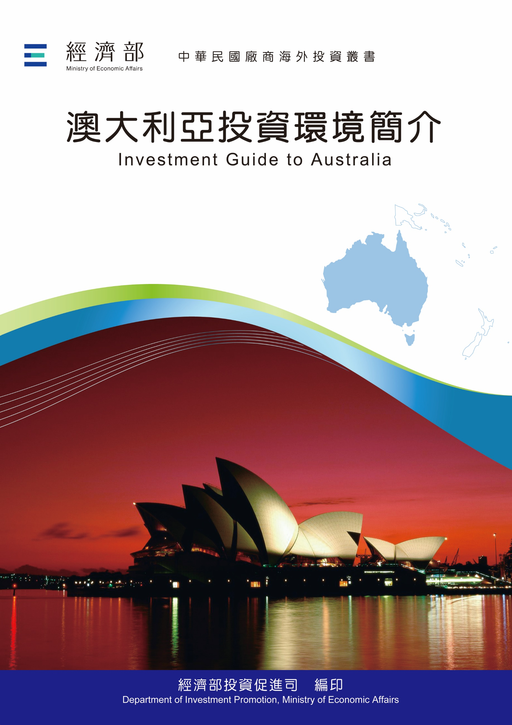
經濟部投資促進司 編印
Department of Investment Promotion, Ministry of Economic Affairs
中華民國１１３年９月

澳大利亞投資環境簡介
Investment Guide to Australia
經濟部投資促進司 編印
感謝駐澳大利亞代表處經濟組協助本書編撰

目 錄
第壹章 自然人文環境 1
第貳章 經濟環境 5
第參章 外商在當地經營現況及投資機會 35
第肆章 投資法規及程序 45
第伍章 租稅及金融制度 57
第陸章 基礎建設及成本 63
第柒章 勞工 67
第捌章 簽證、居留及移民 71
第玖章 結論 73
附錄一 我國在當地駐外單位及臺（華）商團體 77
附錄二 澳洲重要投資相關機構 83
附錄三 澳洲外人投資統計 86
附錄四 我國廠商對當地國投資統計 87
附錄五 其他重要資料 90
附錄六 我國與澳大利亞簽訂投資促進合作協定 92
澳大利亞基本資料表
自 然 人 文
地理環境 | 地處南半球，北至南緯10度41分，南至南緯43度39分，東至東經153度39分，西至東經113度9分。
國土面積 | 769.2萬平方公里
氣候 | 位處南半球，四季時序適與北半球相反（春季9至11月，夏季12至2月，秋季3至5月，冬季6至8月），幅員廣大，各地氣候差異頗大。
種族 | 以歐裔移民為主，近年來中國大陸、印度及東亞移民增多
人口結構 | 2,663.9萬人（2023年6月）
教育普及程度 | 政府提供國民教育至10年級（16歲）
語言 | 英語
宗教 | 天主教（43.9%）、無宗教信仰（38.9%）
首都及重要城市 | 坎培拉、雪梨、墨爾本、布里斯本、阿得雷德、伯斯、達爾文、霍巴特
政治體制 | 議會民主國家，實施聯邦政府制度。
投資主管機關 | 外資審議委員會（隸屬財政部）、澳洲貿易投資委員會（隸屬外交暨貿易部，工作內容涵蓋促進投資與輔導）

經 濟 概 況
幣制 | 澳元
國內生產毛額 | 2兆4,287.37億澳元（2023）  （折約1兆6,124.38億美元）
經濟成長率 | 2.25%（2023，year-average growth）
平均國民所得 | 94,948.9澳元（2023）  （折約63,036.58美元）
匯率 | AU$ 1＝US$ 0.6639（2023平均）
利率 | 4.35%（2024/05）
通貨膨脹率 | 3.6%（2024/03）
出口總金額 | 3,709.04億美元（2023，Global Trade Atlas資料）
主要出口產品 | 鐵礦砂及其精礦（2601）、煤（2701）、石油氣（2711）、黃金（7108）及其他礦產（2530）（2023，Global Trade Atlas資料）
主要出口國家 | 中國大陸、日本、韓國、印度、臺灣、美國、新加坡、紐西蘭、越南、印尼（2023，Global Trade Atlas資料）
進口總金額 | 2,751.42億美元（2023，Global Trade Atlas資料）
主要進口產品 | 石油及其製品（2710）、客轎車（8703）、貨車（8704）、電話機與通訊器具（8517）、電腦及其零件（8471）（2023，Global Trade Atlas資料）
主要進口國家 | 中國大陸、美國、韓國、日本、泰國、馬來西亞、德國、新加坡、越南、義大利（2023，Global Trade Atlas資料）臺灣位居第11名

第壹章 自然人文環境

一、自然環境
澳大利亞（俗稱澳洲）地處南半球，北至南緯10度41分，南至南緯43度39分，東至東經153度39分，西至東經113度9分。東西相距3,782公里，南北相距3,134公里，海岸線長達3萬6,735公里，總面積769.2萬平方公里，約為臺灣之214倍。
澳洲因位於南半球，四季時序適與北半球相反（春季9至11月，夏季12至2月，秋季3至5月，冬季6至8月），氣候溫和。全澳可分為兩個氣候區，北方屬熱帶，如達爾文年均溫約為攝氏25-33度；南方各大城屬溫帶，如雪梨年均溫約為攝氏13-21度、墨爾本年均溫約攝氏10-20度，但介於雪梨與墨爾本間之首都坎培拉市，則因地勢較高又稍近內地，冬季早晚溫度可低達零下7至8度，情形較為特殊。降雨量方面，沿海地區因受海風之賜，雨量豐沛；內陸則受地型及氣候影響，雨量甚少，多屬不毛之地。澳洲之降雨線類似同心圓，愈往外圍雨量愈多，愈往內地雨量愈少，大約自海岸線起延伸至內陸500公里之範圍內，屬於適合發展農業之地帶。

二、人文及社會環境
依據澳洲統計局（ABS）公布資料，上（2023）年6月總人口數已增加至2,663.9萬人，平均每平方公里人口密度約3.5人。澳洲人口因受氣候、地形、農產資源及對外交通等因素影響，多分布東南沿岸各大城市。澳洲首都坎培拉，主要工商業中心為雪梨、墨爾本、布里斯本、阿得雷德、伯斯、達爾文、霍巴特等城市，皆為各州及特區之首府。
大多數澳人仍保有英國或愛爾蘭祖先之觀念，70年代白澳政策結束，非白人移民隨即增加。1979-1981年之間，大量中南半島難民移入，現每年亞洲移民占一定比例。由於融合各歐亞種族文化，澳洲文化正歷經鉅大變化，尤其在雪梨及墨爾本，兼具各種文化之特色。澳洲歐裔人口數漸呈萎縮，反之亞裔移民及其在澳出生子女數量則大幅增加；近年我國來澳移民主要聚集在雪梨與布里斯本市。

三、政治環境
澳大利亞係一議會民主國家，實施聯邦政府制度。該聯邦係由6個州及2個直轄特區組成，而聯邦及州之權力範圍概依憲法規定。其中立法權屬於聯邦議會者計有：國防、外交、所得稅、銷售稅、關稅、貨物稅、社會服務、跨州與海外商業、郵政服務、通訊、銀行事務、通貨、著作權、專利及商標方面之法令；屬於州/特區議會者如下：教育、司法（含大部分刑法及商法）、住屋建築、農業、交通、水利、礦產資源及隔離檢疫等。
澳洲奉英國國王為國家元首。總督係由總理推薦並經國王任命。總督得視需要解散國會重新改選。澳政體屬責任內閣制，由總理及其任命之閣員組成行政會議（Executive Council），內閣總理由眾議院多數黨領袖擔任。國會分參眾兩院，參議員共76名，代表各州及2個特區，任期6年；眾議院議員共151人，代表地方選區，任期3年。主要政黨包括：工黨、自由黨、民主黨及國家黨。
澳洲為聯合國創始會員國，恪遵自由、民主、人權之普世價值，積極參與聯合國在世界各地之維和任務，其與歐洲、美國及鄰邦紐西蘭間之傳統邦誼及軍事、經貿、文化交流合作關係頗為緊密，另亦積極開拓亞太地區國家之雙邊關係及建立與「東南亞國協」（ASEAN）之多邊合作往來。澳洲亦頗為關注其週邊南太平洋國家之政經發展，顯以區域性和平安定之主導角色自居。
澳洲為一移民社會，人民對於自由、民主、法治及平等之價值有深切的了解，基本上澳洲社會傾向與所有人作朋友，同時對澳洲價值的獨立性亦有相當堅持，澳洲在國際場合亦頗積極，例如在APEC中提出建構亞太共同體（Asia-Pacific Community）之構想；大力支持建構G20架構，以提升澳洲在國際間之影響力。
自2009年起，中國大陸已成為澳洲最大出口市場與進口來源，澳中雙方在貿易、觀光及投資等領域經貿關係密切且相互依賴，惟自澳洲2018年「反間諜及外國干涉法」立法及華為5G電信設備等相關政治因素引起兩國關係急凍，進而影響兩國經貿活動。2020年4月澳洲總理Scott Morrison表示支持國際聯合調查「嚴重特殊傳染性肺炎」（COVID-19）病毒之起源，中方即發動駐澳洲大使發表拒買澳洲貨品之言論，並指稱倘澳洲推動「嚴重特殊傳染性肺炎」（COVID-19）來源之國際獨立調查案將招致貿易抵制，中方旋即對澳方採取多項技術性及貿易救濟措施拖延澳洲產品通關案，致澳中關係齟齬加劇。截至2021年底，澳洲遭中國大陸貿易制裁禁止或限制進口產品涵蓋煤炭、木材、棉花、牛肉、龍蝦、紅酒、大麥等，金額計約200億澳元。
2022年工黨政府上任後，亟力穩定對中關係。澳中陸續恢復總理及部長等層級之對話會議，兩國關係逐步回溫，至2024年5月，中國大陸陸續取消影響澳洲之大麥、葡萄酒、煤炭、棉花、銅礦石、原木、核果（stone fruit）、乾草（oaten hay）、紅肉（中國大陸已解除8家澳洲肉品加工廠禁令，尚餘2家待解禁）等產品之貿易救濟或限制措施。澳方將繼續敦促中方，消除影響澳洲「活龍蝦」及「紅肉」等剩餘之貿易障礙。

第貳章 經濟環境

一、經濟概況
澳洲幅員769.2萬平方公里，面積排名全球第6位，因採開放移民及鼓勵生育政策，2023年6月人口達2,663.9萬人。2023年澳洲經濟成長率達2.25%，國內經濟強勁擴張。年初開放邊境後，下半年經濟活動持續穩定成長，促使就業大幅提升。海外入境人數遽增滿足部分勞動力需求，有助緩解勞動力短缺問題。惟整體勞動力市場緊絀，部分企業仍不易尋覓合適勞動力。另因通膨壓力及RBA升息，抵銷名目工資成長，削弱實質消費力，影響消費者信心及購買新屋之需求。
澳洲儲備銀行（RBA）2020年間因「嚴重特殊傳染性肺炎」（COVID-19）疫情兩度降息，自0.75%調降至0.1%，2021年維持0.1%。自202年2月俄烏戰爭、能源價格飆升、極端氣候等事件致全球通貨膨脹率急劇上升，加上疫後景氣復甦，加劇全球通膨，2022年澳洲通膨達7.8%，為1990年以來的最高水平，澳洲儲備銀行（RBA）2023年2月7日將現金利率自2022年12月之3.1%調升至3.35%，3月7日調升至3.6%，4月暫停升息維持3.6%。5月3日升息至3.85%，6月7日升息至4.1%，11月調升至4.35%。RBA於2024年2月6日決議將現金利率維持在4.35%，2024年5月利率仍維持在4.35%，RBA董事會將持續關注通膨風險，為維持物價穩定及充分就業，在合理時間內將通膨恢復目標水準仍為優先工作。

二、天然資源

（一）農林漁牧業
澳洲國土廣大，境內由北至南含括了亞熱帶、溫帶等多種氣候區，加以該國四面環海且無高山阻隔，故東西兩岸受到海洋（太平洋及印度洋）及河流之雙重影響，而蘊釀出多樣化之蔬果穀物耕種環境。雖然澳洲為世界最乾燥之大陸塊，水份蒸發快，土壤中含鹽及酸率亦高，但近年來許多地方灌溉系統逐步完成並廣泛使用磷、氮化肥之情況下，荒漠大地已能廣為耕種多項作物。澳洲仍為小麥、燕麥、大麥、高梁、玉米、及棉花等多項農產品之主要輸出國。
澳洲擁有多樣化的氣候、不同降雨模式及土壤類型，因此可經營各種不同的農業企業，包括熱帶與溫帶園藝；內陸與海岸水產養殖；生產穀類、油菜；放牧及飼養大量牲畜；純種馬飼育、林木業及生產木製品。
澳洲每年外銷總產量近三分之二的農產品，包含小麥、燕麥、大麥、高梁、玉米、及棉花等。過去20年來，牛肉、酒類及乳製品的生產及出口大幅成長，以因應海外需求。

（二）林產與漁業
澳洲天然森林面積高達1億2,250萬公頃，其中80%為尤加利樹。澳洲絕大多數地方都較為乾旱，旱地占據全澳面積達70%，難以支撐森林的成長。近年來澳洲鼓勵造林，約有220萬公頃之人造林；天然林主要分布在年降雨量超過500毫米的地區，商業人造林則主要栽種於年降雨量超過700毫米的地區，木材生產約有80%皆來自工業人工林。
在漁業方面，澳洲四面環海，具有全世界最長的海岸線，漁場涵蓋面積比澳洲土地面積多16%，為世界第3大漁場，工業污染少，漁源豐富，每年漁獲量約為20餘萬公噸。以往澳洲漁產收入超過半數來自於出口，其中約4至5成銷到中國大陸，龍蝦則是出口的主力，惟近年受澳中經貿齟齬影響，澳洲農漁產品（如大麥、龍蝦、牛肉、紅酒等）出口中國大陸受到影響。澳洲水域雖有3,000種之魚類和相同數量種類之貝殼類，然而澳洲重視環境保護，加以傳統上澳洲人對各項水產品之消費量較少，故被商業捕撈之種類尚不到600種。目前澳洲主要商業化之水產品為蝦、龍蝦、鮑魚、鮪魚、干貝及珍珠貝等高經濟價值之漁產，其他魚種尚未大量開發。
澳洲近年水產養殖亦發展迅速，水產主要養殖種類為南洋珠、牡蠣、鱒魚、蝦類和鮭魚等。我國移民多在昆士蘭州及新南威爾斯州北部沿海從事草蝦和班節蝦養殖，目前已成為澳洲該等蝦類的主要供應商。我國另有移民在南澳州阿得雷德市養殖淡水鱸魚（Barramundi）、及在南澳州Mt Gambia與塔斯馬尼亞州養殖鮑魚。

（三）礦產
澳洲為全球能礦大國，擁有全球最大之經濟效益資源值（Economic Demonstrated Resources, EDR），其中EDR居全球領先者包括褐煤、鉛、金紅石（rutile）、鎳、鎳、鈾、鋅、鋁土、銅、金、鐵礦、鈦、銀、鉭、工業鑽石、錳，另有蘊藏量豐富之礦物資源近百餘種。目前已發現蘊藏量豐富之礦物資源共有70餘種，其中23種已大規模生產。
據澳洲地質科學局（Geoscience Australia）與其他官方資訊及澳媒報導，澳洲在「鋁土礦」為全球第一大生產國、第二大蘊藏量；「鉛」、「鋅」為全球第二大生產國、第一大蘊藏量；「銅礦」為全球第六大生產國、第二大蘊藏量；「金礦」為全球第二大生產國、第一大蘊藏量。在關鍵礦物方面，澳洲在「鋰」為全球第一大生產國、第二大蘊藏量；「鈷」為全球第三大生產國、第二大蘊藏量；「稀土」為全球第四大生產國、第六大蘊藏量。
澳洲在礦業設備、技術及服務（METS）領域，亦為領先全球的開發及製造國。澳洲公司在完整的供應鏈階段相當具競爭力，其中包括探勘、工程、礦物加工（如金屬之提煉與純化或新冶金科技）、環境管理、礦業安全、研發及訓練等。

三、產業概況
根據Global Australia的研究報告Benchmark Report 2023指出，在2021年，澳洲全國的總GDP約為2.2兆澳元（1.6兆美元）。澳洲人口僅占世界人口的0.3%，但GDP卻占全球經濟的1.7%，位居全球第十二大經濟體，人均收入已超過六萬美金，位列全球第九，高於許多富裕的歐洲國家。在嚴重特殊傳染性肺炎（COVID-19）疫情影響下，澳洲各大城相繼封城導致供應鏈中斷，儘管中國大陸於2020年底禁止好幾項澳洲重要產品的出口，2021年GDP仍舊反彈性地成長了近5%，經濟並未受到嚴重影響。澳洲未來的發展將主要建立在以下幾個要素，包括大宗商品出口、穩定的政治和經商環境，以及在服務產業的發展。大宗商品出口主要依賴中國大陸、印度、東協等市場日益增加的人口、消費能力以及基礎建設需求。儘管澳中關係在疫情後惡化，隨著工黨執政以及中國大陸對澳洲的能源需求，澳洲有望重回中國大陸煤炭的主要供應國地位，不過澳洲仍致力在國際貿易上減少對中國大陸市場的依賴。根據澳洲統計局年度財政貿易報告，得益於大宗商品價格的上揚，2021-22財政年度的總出口額成長了29%，在此期間對中國大陸市場的出口額僅成長2%，與對日本、韓國、印度等國家出口額成長皆超過70%。
根據AI Group 2024年的經濟預測，在2023年4月後，隨著大宗商品價格和出口下降，13個產業中有9個產業的營業額將下降，其中採礦業的跌幅尤其嚴重，住宿和食品服務業則小幅成長1.7%。該數據表明，隨著經濟放緩，利率和財務壓力上升，澳洲大多數產業的需求正在降低，表示消費者信心減弱，家庭減少了非必需品的消費。在需求不足和成本提高的情況下，40%的商業領袖預估2024年的工業需求前景走軟，另外員工短缺現象仍將持續，高工資成本及熟練勞動力短缺預計將影響87%的產業。
服務業、礦業、建築業和製造業為澳洲的主力四大產業，服務業支持著主要澳洲經濟約占GDP的七成；而礦業近年來在新興經濟體對原材料巨大需求的帶動下一直穩定成長；建築業每年創造近3,600億澳元的收入，占澳洲GDP的9%；澳洲製造業則因人工成本較高及國內巿場有限，發展不易，但近年來工業製品出口有明顯成長，尤其生技及高科技產業製造表現亮麗；農林漁牧業雖在國民經濟中的比重不高，但農業的產量、產值和效益均不斷提高，各類農產品亦占出口大宗。

（一）服務業
服務業占澳洲經濟的絕大部分，超過澳洲國內生產總值GDP的七成，從業人員1,131.2萬人，可以說每五個在職澳洲人中就有四名於服務產業就職。服務業占比最大的產業是金融保險服務業（9.3%）、房屋所有權服務業（8.9%）以及醫療保健和社會援助服務業（8.2%）、專業/科學/技術服務業（7.5%）以及建築服務業（7.3%）。從出口層面來看，服務業對澳洲出口至關重要，在2019-20年服務業占澳洲總出口的19.4%，如果將澳洲服務為商品出口增加的價值也考慮在內，服務業約占出口收入的45%。澳洲的五大服務出口依序為與教育相關的旅遊服務達397億澳元、休閒旅遊服務達164億澳元、專業服務61億澳元、電信/計算機和信息服務達59億澳元以及金融服務57億澳元。以下就澳洲服務業項下的幾樣重要產業做介紹。

１、金融及保險服務業（Financial & Insurance Service）占GVA 9.3%

相對於經濟的整體規模，澳洲金融及保險服務業規模不小，包括資產抵押融資與租賃、基金管理／退休金、避險基金、保險、投資銀行、支付系統/清算與結算、私人銀行、私募股權／創投、零售金融等產業達到GVA 1,724億澳元，截至2020年11月從業人數約49萬。該產業主要集中於澳洲東部的主要城市，超過半數的從業人員在新南威爾斯州就業，預計到2023年此產業就業人數將成長3.2%。根據澳洲貿易委員會（AUSTRADE）資訊，澳洲政府已通過立法，已漸進降低管理基金特定銷售的預扣稅款比例，也正全面檢討賦稅制度，尋求機會簡化金融服務法規，並與主要國際市場協商簽訂相互承認的協定，力求讓澳洲成為全球最具競爭力的地點之一。

此外特別一提的是，澳洲保險業產高度發展極具競爭力，澳洲保險市場在全球排名第十二，亞太地區則排名第四。澳洲保險市場可分為三個領域，分別為人壽保險商（提供風險相關保險及退休金產品）、健康保險商（提供私人健康保險，彌補澳洲政府Medicare健保制度之不足）、綜合保險商（提供人壽與健康保險以外的保險）。人壽與綜合保險市場有許多跨國的企業承攬，私人健康保險市場則以國內公司為主，多數屬於非營利業者。澳洲保險市場國際廠商，包括經紀商（AON、Marsh、Willis與JLT）、承保商（Allianz、BUPA、Zurich、AMP、AXA、Tower與MetLife）及再保險商等（General Re、Munich Re與Swiss Re）。

２、健康醫療及社會援助（Health Care & Social Assistance）占GVA 8.2%

醫療保健和社會援助是澳洲最大，也是從業人員最多的產業，占全澳總就業人口14%，按產值計是澳洲第三大服務業，2021年GVA 達1,520億澳元，從業人員176萬5,400人，當想到醫療保健和社會援助行業時，可能會想到專科醫生和護士等高技能職業，而事實上，該行業最大的就業群為註冊護士（占行業就業人數的16.2%約286,000人），其次是老年和殘疾護理人員（11.9%約210,200人）、接待員（5.3%約93,100人）、護理支持個人護理工作者（4.9%約86,200人）、兒童看護者（4.9%約85,600人）、全科醫生和住院醫生（3.8%約66,500人）、福利支持工作者（2.2%約39,300人）和普通文員（1.9%約33,800人）。與「嚴重特殊傳染性肺炎」（COVID-19）之前的數據相比，該產業中8個最主要職業都顯示了職位空缺的增加。增幅最大的是護理支持和個人護理工作者（增加98%或620個職缺），其次是註冊護士（增加72.6%或3,100個職缺）、全科醫生和住院醫師（增加62.5%或680個職缺）。總體而言，該產業職業的徵人廣告成長率高於所有職業的成長率（36.2%），代表醫療保健和社會援助行業內的就業機會增加。同時老化的人口使澳洲漸漸邁向高齡社會，因此預估至2023年醫療保健和社會救助的職缺將是所有行業中成長率最高的。

３、專業、科學和技術服務（Professional, scientific and technical services）占GVA 7.5%

從就業率和生產率角度而言，專業、科學和技術服務業是貢獻澳洲經濟的重要產業，2021年GVA達1,390億澳元，行業別包括科學家、法律及會計服務業、計算機系統設計師，建築業含建築師、城市規劃師、工程顧問，商業部分則有顧問諮詢、人力資源管理、市場研究人員、公關行銷顧問、活動籌辦經理等。該產業是一個龐大的就業行業。大約9.1%的工作者在這個行業，計算機系統設計和服務是該產業中最大的，僱用了30.2%的從業人員約38萬人，其次是法律和會計服務約31.5萬人，再其次為建築工程與技術服務約26.7萬人，該產業65%的工作岡位集中在新南威爾斯州和維多利亞州。

（二）礦產及能源產業
澳洲為全球能礦大國，擁有豐沛的礦物資源、產業規模，澳洲在礦業設備、技術及服務（METS）等領域為領先全球的開發及製造國，在完整的供應鏈階段相當具競爭力，其中包括探勘、工程、礦物加工（如金屬的提煉與純化或新冶金科技）、環境管理、礦業安全、研發及訓練等。
根據澳洲統計局2022年公布的資訊顯示，澳洲採礦以及採礦設備、技術和服務相關從業人口約18萬9,000人，礦產業為澳洲創造高額收入達3,423億澳元。2022-23財政年度，礦業為澳洲貢獻了創紀錄的4,550億澳元出口收入，占全國所有出口收入的三分之二（66%），再次顯示了礦業對澳洲經濟、政府收入和地區就業的重要性。數據並顯示，煤炭（熱能和冶金）出口收入總計1,280億澳元，鐵礦石1,250億澳元，黃金274億澳元，鋁149億澳元和銅125億澳元。出口成長最強勁的則是鎳（51%）、鋅（30%）、銅（17%）等科技金屬，煤炭出口持續成長（11%），黃金也表現強勁（5%）。總計這十年間，礦產、金屬和能源大宗商品對出口收入的貢獻總額達2.7兆美元。
必和必拓（BHP）是澳洲礦產資源和能源領域的重要跨國企業，主要業務為自然資源的勘探、收購、開發和營運，業務遍及世界各地。主要產品包括鐵礦石、銅、煉焦煤、等。力拓（Rio Tinto）為全球最大的資源開採和礦產品供應商之一，不僅向全球提供鐵礦石，還提供包括鋁、銅、鑽石、能源產品、黃金、工業礦物等產品，該集團業務遍及全球，尤以澳洲和北美洲為重。

（三）農林漁牧業
澳洲國土大陸面積排名世界第六位，全國約有14萬個農場作農耕及畜牧之用，占地達國土的61%。北部有熱帶雨林及平原、中部沙漠、東南部海岸線綿延長達約3萬6,000公里，因為擁有多樣化的氣候、不同降雨模式及土壤類型，因此可經營各種不同的農牧企業，包括熱帶與溫帶園藝；內陸與海岸水產養殖；生產穀類、油菜及棉花；放牧及飼養大量牲畜、林木業及生產木製品。
澳洲是世界上重要的農產品生產國和出口國，農業產銷高度依賴國際市場，外銷量占全國總產量三分之二。在2021年澳洲經歷連續3年的反聖嬰現象，大部分地區都經歷了大範圍的降雨和洪水，許多農業區在一瞬間從非常貧瘠的種植條件轉變為非常肥沃的生長環境，農產量連續幾年破紀錄。根據澳洲農業部最新報告（Snapshot of Australian Agriculture 2023）顯示，2021-22年澳洲農業、漁業和林業出口額估計達到創紀錄的760億澳元。穀物、油籽和豆類是成長最快的出口部分，在2002-03年和2021-22年間以年均10%的速度穩定成長，其次是他園藝類產品（不包括水果和蔬菜）以5%的速度成長，肉類和活動物則為4%。近年來因海外對高價值產品需求大，帶動澳洲牛肉、酒類及乳製品的生產，農產品出口中，澳洲牛肉居首，其他小麥、羊毛、葡萄酒、羊肉、大麥、油菜、糖、水果、羊肉、堅果、奶酪、原棉和鷹嘴豆等15大產品合計貢獻了近70%的出口額。不過2023-24年澳洲將恢復乾燥的天氣，這將導致產量下降，產值和出口值預估約為810億澳元和640億澳元。隨著大宗商品全球生產復甦，國際大宗商品價格預計將回落。
澳洲天然森林面積高達1億2,250萬公頃，其中80%為尤加利樹。澳洲絕大多數地方都較為乾旱，旱地占據全澳面積達70%，難以支撐森林的成長。近年來澳洲鼓勵造林，約有220萬公頃之人造林；天然林主要分布在年降雨量超過500毫米的地區，商業人造林則主要栽種於年降雨量超過700毫米的地區，木材生產約有80%皆來自工業人工林。根據IBISWorld資料指出，近年來由於下游需求疲軟（原木鋸木廠及住宅建設需求），林業和伐木業經歷了充滿挑戰的經營環境。新種植園數量的成長乏力，亦限制產業收入的成長。2018~2023年營業額平均約只達36億澳元，近五年年平均下跌8%，從業人員約1萬人。預計未來五年，通過增加住房建設活動和木製品製造業的需求能支持該產業達平均年營收成長率1.4%，至2028年預估營業額將達39.55億澳元。
在漁業方面，澳洲四面環海，具有全世界最長的海岸線，為世界第3大漁場，漁源豐富，根據IBISWorld 報告，2022~23年漁產業營收約為35億澳元，海鮮產品來自野生捕撈和水產養殖兩種來源，主要種類為各類的魚（57.6%）、蝦（15.2%）、岩石龍蝦（11.9%）、軟體動物（11.9%）及甲殼類（3.4%）。在出口方面，澳洲漁產出口達6億5,840萬澳元，香港、中國大陸、日本和臺灣是最大市場。藍鰭金槍魚主要出口到日本，龍蝦則是出口中國大陸的主力。然而在過去幾年中，嚴峻的氣候條件降低了捕撈產量，洋流變暖，改變了生態系統並擾亂了魚類種群，加上嚴重特殊傳染性肺炎（COVID-19）疫情期間勞動力供應有限和供應鏈中斷進一步限制了捕撈量，影響了近年來該產業的表現。由於澳洲人特別鍾愛蝦子，該產品市占率逐漸提高，蝦子主要捕撈於昆士蘭州海岸，種類包括國王蝦、香蕉蝦和黑虎蝦等。
特別注意的是，由於中國大陸於2020年11月對澳洲岩石龍蝦實施了非官方禁令，將其進口量從2018〜19年的7億多澳元減少到幾乎為零。這種貿易中斷導致岩石龍蝦價格大幅下跌25%，但出口商努力拓銷新的市場，香港、臺灣和越南等市場的龍蝦出口均呈現顯著成長，彌補了部分損失。此外在2021年9月，泰國最終允許從澳洲進口活的岩石龍蝦，也為澳洲高價位海鮮開闢了一個新市場。
另外進口海鮮約1億9,480萬澳元，這個比重在過去五年中迅速成長，這是由於澳洲疲軟的經濟狀況和強調永續海洋的捕撈限制，鼓勵了海產品加工商和消費者選擇更便宜的進口產品，不過近年來澳元貶值，提高了漁業進口成本，是以也鼓勵了下游市場從澳洲國內漁業購買產品。紐西蘭、中國大陸、印尼和臺灣是進口魚類和其他海產品的最大來源國。進口海鮮一般分為兩類，第一類是來自紐西蘭的優質海鮮，例如貽貝和魷魚；第二類是低價值產品如巴沙魚，通常來自越南等亞洲國家。

四、經濟展望與政府重要經濟措施

（一）經濟現況及展望

１、澳洲國內經濟面臨高通膨，致經濟成長低於預期

2023年11月澳洲儲備銀行（RBA）發布之貨幣政策報告指出，2023年澳洲經濟表現面臨多項挑戰，尤以高通膨達5%以上，高出RBA設定之2~3%通膨目標。其中貨品價格之通膨較為趨緩，惟服務價格仍快速上漲；2023年經濟成長率2.25%低於預期，導因於高通膨及利率調升，影響實質收入及可支配所得。反觀，國際學生/旅客恢復回澳、人口成長及公私投資成長力道較強，則為經濟成長帶來正面效果。勞動力市場呈現緊縮情況，就業成長較2022年底緩慢，企業因應經濟成長減緩調整員工工時，導致就業不足率上升幅度略高於失業率，但相對歷史水準仍較低。近期人口成長強勁，勞動力供給及總需求皆增加。

２、澳洲儲備銀行（RBA）5度升息

澳洲儲備銀行（RBA）2023年2月7日將現金利率自2022年12月之3.1%調升至3.35%，3月7日調升至3.6%，4月暫停升息維持3.6%。5月3日升息至3.85%，6月7日升息至4.1%，11月調升至4.35%。RBA於2024年2月6日決議將現金利率目標維持在4.35%。雖2023年第4季通膨率已放緩，仍高達4.1%，又中國大陸經濟前景、烏克蘭及中東衝突之影響仍存在高度不確定性，RBA董事會決議維持4.35%現金利率，將持續關注通膨風險。另強調為維持物價穩定及充分就業，在合理時間內將通膨恢復目標水準仍為當務之急。

３、2023年貨品進出口皆呈衰退

依據世界貿易總覽（Global Trade Atlas）統計，2023年澳對外貨品貿易總額達6,460.46億美元，較2022年衰退7.94%，總出口額達3,709.04億美元，較2022年衰退10.12%，總進口額達2,751.42億美元，衰退4.81%。

澳洲前五大出口品項均為能礦產品：煤礦（2701）、鐵礦砂（2601）、石油氣及其他烴類氣（2711）、黃金（7108）及其他編號未列名的礦產品（2530）；前五大進口品項：石油及其製品（2710）、客轎車（8703）、貨車（8704）、電話機（8517）、電腦及其部件等（8471）。

（二）澳洲重要經貿措施

１、2024-25年度財政預算案：

澳洲聯邦政府頃於本年5月14日發布2024至25年預算，本次預算主軸為「減輕民眾生活成本及澳洲未來製造」（Cost of living help and a future made in Australia），重點包括五大項目：「減輕生活成本壓力」、「提供更多住宅」、「投資澳洲未來製造」、「提升醫療照護」、「促進性別與原民平權」。

澳洲總理Anthony Albanese及財長Jim Chalmers聯合聲明強調，這是一份負責任且堅守財政紀律的預算，重點在減輕民眾生活成本壓力同時投資澳洲未來製造能力。在當前全球經濟不確定環境下，本預算在抑制通膨、降低生活成本、支持永續經濟成長及強化公共財政間取得平衡，預期2023至24年執政工黨將出現第二次盈餘，此係近二十年來首度實現連續盈餘；另預估債務占GDP比重及通膨均將降低，財政部預期本（2024）年底通膨可能回到澳洲設定目標區間2%-3%，較先前澳洲聯邦儲備銀行（RBA）預估時間（2025年下半年至2026年中）提早。

本預算有關「減輕生活成本壓力」主要措施包括：為納稅人減稅，其中84%納稅人減稅幅度提高；提供所有家戶300澳元（約200美元）能源帳單補助，並為符合資格的小型企業提供325澳元能源補助；提高聯邦租金補貼；降低學貸；透過新的供應合約為民眾提供更便宜藥品等。

２、澳洲未來製造

澳洲在2024-25年度預算案推動「澳洲未來製造」（Future Made in Australia），規劃十年內投入227億澳元（約150億美元），期在淨零轉型的過程最大化經濟與產業效益，確保在當前全球經濟與戰略環境下澳洲能占一席之地。

在簡化投資審核流程，促進重點產業投資方面，澳方將簡化重大且具變革性投資案的審核流程；優先核准對國家具重要性的再生能源投資案；促進私人投資永續活動。

在打造澳洲為再生能源大國方面，將投入80億澳元，在未來10年加速再生氫能投資，包括編列67億澳元為2027-28年至2039-40年間的綠氫生產案提供每公斤2澳元的稅賦優惠，及投入13億澳元擴大「氫能發展計畫」（Hydrogen Headstart Program）；設立17億澳元「未來澳洲製造創新基金」發展綠色鋼鐵、低碳液體燃料、電池等新技術。

在加值資源產業強化經濟安全方面，將投入70億澳元為2027-28年至2039-40年間的關鍵礦物加工和精煉案提供10%稅賦優惠；10億澳元發展「太陽能電池製造計畫」（Solar Sunshot Program）及5億澳元「電池發展計畫」（Battery Breakthrough Initiative）；與貿易夥伴合作支持建立高品質關鍵礦物貿易標準。

在投資數位、科學及創新方面，澳洲聯邦政府與昆州政府各出資4.66億澳元買下矽谷新創PsiQuantum，押注在布里斯本市建造全球第一台商用量子電腦。投入5.66億澳元由澳洲地質科學局繪製關鍵礦物與水資源地圖。

其他措施包括改革技職教育、強化國防產業能量、支持小型企業、強化災防韌性、簡化貿易體制、自主移除457項貨品累贅關稅（nuisance tariffs）、強化出口商數位貿易能力、提升與東南亞國家經貿合作等。

４、氣候變遷及減排

工黨政府上（2022）年5月上任後，高度重視氣候變遷因應政策，並於同年9月通過具里程碑意義的「氣候變遷法」（Climate Change Bills），正式將2030年減排43%及2050年淨零排放目標入法。

澳洲自2023年7月起實施新制「保障機制」（Safeguard Mechanism），針對境內年排放量超過10萬噸，涉及電力、礦業、石油和天然氣生產、製造、運輸、廢棄物等計215家工業設施（facility），依個別產業訂定不同標準之碳排上限，排放上限在2030年前每年降低4.9%。碳排低於上限之設施可獲得「保障機制碳權」（Safeguard Mechanism Credits, SMC）並售予其他設施；碳排超過上限之設施則可向其他設施購買SMC。受規範之工業設施亦可使用「澳洲碳權單位」（Australian Carbon Credit Unit, ACCU）代替SMC進行交易。

2023年7月澳洲政府就碳洩漏議題進行審查，委託專家學者研擬解決碳洩漏問題之政策選項，包括：保障機制下現有措施、澳洲版CBAM、排放產品標準、進行特定投資案協助企業去碳、多邊或複邊倡議。本審查案第一輪諮商已於2023年完成，第二輪預計於2024年中進行，審查報告預訂於2024年9月30日前提交。

５、關鍵礦物

澳洲資源暨北澳部長Madeleine King於2023年6月20日發布「2023至2030年澳洲關鍵礦產戰略」，強調聯邦政府將與州/領地政府攜手合作，致力於實現發展產業、創造就業機會、強化全球潔淨能源供應鏈及支持全球達淨零碳排等目標。重點措施包括擴大財務支持、發展精煉加工產業、吸引全球投資、檢視並更新關鍵礦產清單等。戰略的核心領域包括戰略開發計畫、吸引投資及建立國際夥伴關係、原住民參與及共享利益、成為ESG實踐領導者、吸引基礎建設投資及服務、培育高技術人才。政府將透過溝通、協調、法規及財務支持等方式支持產業發展，並確保澳洲加工及製造項目可取得所需礦產原物料。此外，政府將與州/領地政府合作投資基礎建設及服務，以發展及整合偏遠地區之產業聚落，並致力培育高技術及多元化之勞動力。

有關澳洲聯邦政府「關鍵礦物清單」，2023年12月16日聯邦資源暨北澳部長Madeleine King宣布新增氟（fluorine）、鉬（molybdenum）、砷（arsenic）、硒（selenium）和碲（tellurium）計5項，並將氦氣（Helium）自清單中移除，以利與國際合作夥伴之關鍵礦物清單保持一致，總計30項。另新公布「戰略物資清單」，包含鋁、銅、鎳、磷、錫和鋅等6項對能源轉型至關重要但尚不存在供應鏈斷鏈風險之礦產。

2024年1月29日澳洲公布「澳洲關鍵礦物投資指南」（Australian Critical Minerals Prospectus），列式52項關鍵礦物投資計畫，歡迎國際投資，創造澳洲就業。本指南依據「2023-2030年關鍵礦物策略」、「關鍵礦物清單」（Critical Minerals List）及新公布之6項「戰略物資清單」（Strategic Materials List），遴選52項關鍵礦物投資計畫及中游加工專案（如電池、稀土等9類）編撰而成。為加速本產業發展，聯邦地方政府全力投入招商。2023年10月聯邦增列20億澳元預算，總計編列40億澳元專款支應。

2024年2月16日聯邦政府為因應鎳價暴跌，又因產業尚無法以價格反映符合ESG高標準開採，澳商不敵印尼鎳出口供給激增，K部長宣布將原屬戰略物資清單之「鎳」，改列入「關鍵礦物清單」（總計31項），俾利鎳礦業者得以申請40億澳元「關鍵礦產基金」融資及4,000萬澳元之「國際夥伴計畫」（International Partnerships Program）之補助。

據澳洲2024年5月公布之2024-25年預算案，澳方將投入70億澳元為2027-28年至2039-40年間的關鍵礦物加工和精煉案提供10%稅賦優惠。

６、至2040年東南亞經濟戰略

澳洲工黨政府2022年5月上任後，積極加強與東南亞國家的經貿合作。預測在2040年，東南亞區域每年經濟成長率將達4%，因此掌握與東協每個國家互補合作機會，係澳洲未來30年經濟成長關鍵。為規劃合作策略及具體計畫，除在外貿部（DFAT）設立「東南亞辦公室」，並任命麥格理集團前執行長Nicholas Moore擔任「東南亞特使」，負責撰擬「至2040年對東南亞經濟戰略（Southeast Asia Economic Strategy to 2040）」。

澳洲總理Anthony Albanese於2023年9月6日出席「第43屆東協峰會」期間，與外長Penny Wong、財長Jim Chalmers及貿長Don Farrell聯合發布「至2040年對東南亞經濟戰略」，旨在擴大澳洲與東南亞的雙邊貿易和投資。該戰略設定了四大策略，包括「增加認識」、「移除障礙」、「建構能力」和「深化投資」，並聚焦於10項重點合作部門，如農業、食品、資源、綠色能源轉型等。澳方也承諾推動三項計畫，包括建立投資促進團隊、推動東南亞商業交流、執行青年專業人士工作實習，以促進投資機會、雙邊貿易和人才交流。

７、其他

（1） 澳洲進口關稅及非關稅措施：進口關稅已非澳洲稅收主要來源，近年更致力於削減關稅。2015年，超過99%的稅目適用最惠國待遇（MFN）5%或更低的稅率，其中超過47%為免稅。平均適用稅率下降至2.6%，客用汽車（passenger motor vehicle）之稅率已降至5%，紡織品、服飾及鞋類（TCF）之稅率亦由10%調降至5%。

（2）澳洲研議自2024年7月1日起撤銷457項關稅，降低企業成本，減少民眾生活負擔，鑒於澳洲已與多數貿易夥伴簽訂FTA，關稅不但無法嘉惠澳洲產業，反增加進口企業繁文縟節及法遵成本。取消關稅項目包括：牙刷、手工具（hand tools）、冰箱、洗衣機、紙、棉、木材、核反應爐等，計約500項之累贅關稅（nuisance tariffs）。貿易及旅遊部Don Farrell部長表示，澳洲四分之一就業機會與貿易有關，27%產出係由貿易支撐，貿易對澳洲國民福祉十分重要。鑑此，簡單、快速、具成本效益之貿易，除可提高澳洲國際競爭力，亦有助於創造就業機會及減輕生活成本壓力。

（3） 澳洲非關稅措施主要在於食品衛生與動植物防疫檢疫措施，以及標準與技術性要求。澳洲嚴格管理食品及動植物進口，澳洲農漁林業部（DAFF）對進口相關產品訂有詳細規定，通常均要求經過嚴格之進口風險評估程序，惟尚稱符合WTO／SPS協定規範。

（4）澳洲標準協會（Standards of Australia, SA）至今已訂定6,000項以上之技術標準，電器產品輸銷澳洲須符合澳洲電磁相容與電氣安全檢驗規定；澳洲競爭暨消費者委員會（ACCC）已整合各地方政府產品安全及消費者保護工作，由該會統一制定強制性標準，目前已有近50項產品需符合該會訂定之標準（含標示）。

（5）澳洲政府為保護國內就業，尤其日益脆弱之製造業，自2012年已通過多項關於改進反傾銷體系之法案，並於2013年7月成立反傾銷委員會，提供更多人力及資金，專門負責調查外國進口產品低價傾銷，並給予更嚴格之處罰措施。由於澳洲加強反傾銷之力道，我國外銷至澳洲出口廠商（尤其是鋼鐵相關製品）應加強關注。

五、市場環境

（一）一般市場情況

１、地理因素

（1）位處南半球，與北半球市場互補

澳洲位於南半球，時序恰與北半球相反，故相對於有季節性區分之商品，如流行服飾、蔬果、漁獲等產品，皆與北半球有季節上之落差，因此其市場具有成為消化北半球季節性商品存貨的功能；另一方面在各類農、漁產品上，則因為該國國土幅員遼闊，含括數個不同氣候區，具較長之生產期，且因季節與北半球差異之特性，除可進口北半球農產品調節國內市場需求外，亦能出口各類農、漁產品至北半球，與北半球消費市場具有互補的功能。

（2） 幅員廣大，配銷成本高

澳洲區域遼闊，全國面積達769萬2,024平方公里，約為我國之213.6倍，為全球土地面積第6大的國家，僅次於俄羅斯、加拿大、中國大陸、美國及巴西。其國土由東岸至西岸、從南端到北端之距離約達4,000多公里。澳洲土地面積雖與美國本土（不含阿拉斯加）相當，但由於大部分人口集中在雪梨、墨爾本、布里斯本、伯斯和阿德雷得等五個沿海大城市，內陸廣大地區則人煙稀少，城鄉差距大，城市間距離遙遠，高昂的工資及運費，造成其國內配銷成本極高。

（3）內需市場呈現「集中、分散」的特殊形態

根據2023年12月澳洲統計局ABS的官網新聞稿，截至2023年中的統計，澳洲人口約為2,663萬餘人，受氣候、地形及經濟發展之影響，其人口多群聚於東南沿海區，而且都市化程度頗高。根據澳洲統計局的人口普查資料，澳洲前5大城市依序是雪梨（約529萬人）、墨爾本（約503萬人）、布里斯本（約262萬人）、伯斯（約222萬人）、阿得雷德（約141萬人），以上城市占全澳總人口數的六成左右。若再加上其他州與領地的首府城市（荷巴特、達爾文、坎培拉），以及其他各州較為主要的二線城市，前十五大城市的人口數達全澳總人口數的七成五以上，自然成為澳洲最主要消費市場。雖然前述幾個主要市場均集中於五大都會及鄰近區域中，但各區域間距離幾乎上千或數千公里，運輸成本極高，很難以一個城市為中心進行配銷，故各大城市有各自獨立的市場，形成一個既集中又分散的特殊市場環境。

（4） 市場特性形成少量多樣的訂單

澳洲人口規模與我國相當，且全國人口又集中於各沿海城市，彼此相距甚遠，因此市場更形分散，從事全國性的配銷成本很高，除非是少數全國性的大型零售連鎖店。一般進口訂單多僅限於地區市場的需要，故單項訂單金額與數量較小。由於市場分散，多數澳洲廠商也是中小企業，大多不願意建立大量的庫存，因此有意開發澳洲市場的海外供應商，必須要有接受少量多樣型訂單的心理準備。

２、人文因素

（1） 多元文化造就多元市場

澳洲自1970年代起，實施多元文化政策，大量接受各國移民。與美國標榜為民族大熔爐不同的是，澳洲鼓勵不同種族文化在澳洲都有發展的機會，例如以政府預算，成立多元文化中心，安排各國語言教學或具有族裔色彩的文化活動等，因此在澳洲各大城市，常見不同種族移民的社區，例如華人區、義大利區、希臘區、黎巴嫩（中東）區、越緬寮區、韓國區、印度區、非洲區等。澳洲有將近三成的人口是在國外出生，各大洲的移民人口在澳洲均占有相當比例，各國移民多習慣自其祖國進口具特色之產品，數十萬、上百萬的族裔人口自然形成一個具有特殊型態和特定需求的市場，因此各式不同的產品乃得以在澳洲找到不同的市場利基。

（2） 少量多樣的市場需求，形成賣方相對居於優勢

由於人口少，消費者需求多樣化，很難達到採購之經濟規模，無法以量制價，賣方因而相對居於優勢。舉例：部分暢銷進口車是客戶下單後才向國外訂購，家具也往往是購買後才進行生產製作，交貨通常要等上好幾個月。向商店購買大型家電或家具時，如需送貨到府，通常要於送貨前一天或當天早晨，賣家或物流公司才會通知確切到府時段，客戶只能配合收貨。航空公司班機誤點，旅客大多也會配合等候處理。接洽大型公眾服務公司，如電訊、航空公司、銀行、保險公司等客服中心亦需等候回覆，即使一般營業場所或看家庭醫生（General Practitioner，簡稱GP）亦常需要排隊等服務或看診，因此，養成澳洲民眾習慣耐心等候。

（3） 重視長期商務關係

就一般企業界而言，澳洲業者比起其他國家之工商業者更顯保守，進口商因商品價格或交貨因素，而經常更換合作廠商的情況，並不常見。澳商對更換供應廠商的猶豫性相對顯得較高，只要是長期配合之客戶，彼此間交易具信用及信任，普遍不會輕易轉變供應來源。大型連鎖體系內的採購人員，即使因為職務調整，接任人員對舊有供應商也不會驟然更換。因為企業的採購制度與策略不變，「人」的影響因素相當有限，在原有合作關係確能帶來利益的情形下，人員更迭無礙舊有模式運作。亦即在市場競爭情勢未有明顯變化時，供需雙方的相互信賴便不致受到影響。根據訪談一些中大型的零售連鎖商與進口批發商表示，針對其已經有固定供貨來源之商品，其他供應商即便將價格降低達10%左右，大部分受訪業者皆表示不會因少少的價差而改變其原有的採購模式。對買主而言，與新供應商合作所衍生之溝通、配合度、品質查驗與交貨期等風險難以評估，故大多不願冒險換合作廠商。

（4） 重要產業市場寡占比例大，新手入市難度高

澳洲地廣人稀，人口主要分布於東南沿海及西澳伯斯地區，從事全國行銷的成本很高，沒有充分的資金，便難以擴充事業版圖至澳洲全境，因此很容易形成少數大型公司寡頭控制市場的現象。單以銀行業而言，澳洲的四大銀行：西太平洋銀行（Westpac）、澳盛銀行（ANZ）、國家銀行（NAB）、聯邦銀行（Commonwealth）等有如蛛網盤結的分行服務網，便讓其他外商銀行難以望其項背，加上澳洲政府對於外商銀行業務範疇限制頗多，更讓我國金融機構在澳洲的分行難以和本地銀行競爭。而在零售業方面，澳洲市場亦由全國性的超大型連鎖集團掌控，例如Coles在全澳擁有846家門市，大型零售集團Wesfarmers旗下則有包括Bi-Lo、Bunnings、Officework、Target、Kmart、Harris Technology等數百家各種不同領域的連鎖門市，產業跨足超市、五金工具、辦公文具用品、百貨、資通通訊展品等，因此該集團在澳洲零售市場的影響力可說無遠弗屆；與之抗衡的另一大型集團Woolworths，則含括超市、百貨、酒類、金融服務等。而澳洲國內民航業的寡頭壟斷更為明顯，近幾年經過多次的合併與競爭淘汰，目前較大的民航業者為澳洲航空（Qantas）、維珍澳洲航空（Virgin Australia）、捷星航空（Jetstar，為澳洲航空所投資的平價航空公司品牌）；上述三家公司亦經營國際航線。

３、經濟與政治因素

（1） 澳洲對外出口約三分之二為農、礦原料及初級加工品；自國外進口的部分超過七成為工業原料與製品，市場開放限制少。

根據國際貨幣基金組織（IMF）的資料，澳洲是全球第14大經濟體。隨著亞洲經濟發展突飛猛進之後，澳洲開始重視和亞洲國家的經貿關係，除先後與新加坡、泰國、馬來西亞、韓國、日本、中國大陸、香港、印尼簽訂雙邊自由貿易協定（FTA）外，並與東南亞國協簽署自由貿易協定（2010年生效），以及跨太平洋夥伴全面進步協定（Comprehensive and Progressive Agreement for Trans-Pacific Partnership，簡稱CPTPP，2018年3月8日於智利簽署該協定）。澳洲與印度的自貿協定（ECTA）於2022年12月底開始生效，而澳洲與英國的自貿協定也於2023年5月底開始生效。目前亞洲已經躍居澳洲對外貿易的主要地區。而亞太地區的國家也是澳洲最主要的貿易夥伴。

（2） 澳洲為資訊產品的試驗市場及拓銷南太平洋諸國的基地

澳洲地處南太平洋，與世界各主要市場在地緣上均有相當的距離。澳洲市場規模屬於中、小型，但由於電腦普及率高，且其官方語言為英語，因此世界各大電腦廠商莫不選擇澳洲為其產品的試驗市場，以作為向鄰近國家拓銷的基地。目前在澳洲從事資通訊相關事業的臺灣廠商包括聯強、宏碁、華碩、宏正、明碁、和碩、友訊、臺達電、技嘉、微星等。此外，鴻海集團在澳洲有設立富士康的分公司，而總部位於日本，在2016年被鴻海併購的夏普Sharp，自1971年開始就已在澳洲開始營運，目前以販售商業事務機、顯示器、收銀機、微波爐、計算機為主要核心業務。

（3）加入世貿組織帶動關稅調降，亞太各國成為澳洲主要貿易夥伴

澳洲對外貿易早期重歐輕亞，但隨著80年代亞洲經濟發展突飛猛進後，澳洲開始重視和亞洲鄰國的經貿關係，目前中國大陸已躍居澳洲對外貿易的首位，而亞洲地區已占澳洲外銷市場約70%左右。根據World Trade Atlas（世界貿易總覽）資料顯示，在進口來源國部分，在2023年排名前10的進口國當中，依序為中國大陸、美國、韓國、日本、泰國、馬來西亞、德國、新加坡、越南、義大利。亞洲國家在當中就占了七個名額。而在雙邊貿易方面，在2023年澳洲前10大貿易夥伴中，排名依序為中國大陸、日本、美國、韓國、印度、新加坡、臺灣、馬來西亞、泰國、越南。我國除了是澳洲第7大貿易夥伴之外，也是澳洲第5大出口國以及第11大進口來源國。

（4）政策推波助瀾，綠色節能產業興起

環保與節能為近年來世界各國主要課題之一，澳洲於2007年簽署京都議定書，並擴大再生能源目標計畫，於2025年之前達到50%的發電量來自再生能源（renewable energy）的目標；另針對全球暖化所造成之氣候異常影響，透過各級政府、學術研究機構及一般國民與團體，進行政策改革並制訂新法，同時設立各類推廣、監督以及執行小組或單位，推出一連串針對氣候變化異常（Climate Change）之新政策，影響所及亦衍生出許多新商機，如澳洲為世界第一個實施全國禁止使用白熾燈泡改用螢光省電燈泡之國家；另外政府亦提供相關經濟補貼（Rebates），鼓勵一般家庭或商業大樓安裝省水、省電（感應式開關）等設備，如市售冰箱、洗衣機等家電用品有標示消耗電力或者用水效率的評等貼紙（Energy Rating or Water Rating labels），以及直接或間接創造出包括絕緣材料（insulation）、太陽能面板（Solar Power Panels）、太陽能熱水器（Solar Hot Water System）、雨水儲水塔（Rainwater Tanks）、回收水系統（Grey Water recycling）等相關產品之市場需求。此外，澳洲聯邦政府於2021年2月5日推出「未來燃料戰略Future Fuels Strategy」草約，重點包括投資設立充電站基礎設施、推動公民營單位改用電動車、更新「綠色車輛指南-Green Vehicle Guide」網站、以及提供電動車電網選項（如家用電網或公共電池）的管理解決方案等，更進一步強化澳洲的節能減碳作為。因應電動車的強勢發展，澳洲聯邦政府於2023年4月公布國家電動車策略。該策略設定三個關鍵目標：

• 增加價格實惠且易於使用的電動車的供應

• 建立資源、系統和基礎設施以實現電動車的快速普及

• 鼓勵增加電動車需求。

透過實現以上目標，將有助澳洲實現以下成果：

• 擴大電動車的可用性和選擇

• 減少道路運輸的碳排放

• 讓整個澳洲的電動車充電變得更加容易

• 增加本地製造和回收

• 使電動車的價格變得更加便宜

• 降低澳洲人駕駛車輛的成本。

（二）臺澳經貿關係

１、澳洲為我國第8大貿易夥伴，我對澳貿易有大幅逆差

依據我國海關2023年貿易統計（以美元計算），澳洲為我國第8大貿易夥伴，台澳全年雙邊貿易（含復運）額為233.01億美元，較2022年衰退27.6%，占我總貿易比重2.97%。我對澳出口57.97億美元，較上年之75.38億美元衰退23.1%，占我總出口之1.34%，為我國第13大出口市場；我自澳進口175.04億美元，較上年之246.77億美元衰退28.97%，占我總進口之4.98%，為我國第5大進口來源。我對澳貿易逆差117.07億美元，僅次於日本之128.96億美元，為第2大逆差來源。

２、我自澳進口主要為能礦產品

依據我海關統計資料，2023年我自澳洲進口依金額排序前十大品項
名  次 | 稅號 | 品項 | 金額  （億美元） | 比重（%） | 成長率（%）
1 | 2701 | 煤；煤磚；煤球及煤製類似固體燃料 | 69.73 | 39.83 | -30.03
2 | 2711 | 石油氣及其他氣態碳氫化合物 | 61.90 | 35.36 | -33.87
3 | 2601 | 鐵礦石及其精砂，包括已焙燒之硫化鐵礦石 | 16.65 | 9.51 | -16.92
4 | 7403 | 精煉銅及銅合金，未經塑性加工者 | 3.23 | 1.84% | -24.63
5 | 2603 | 銅礦石及其精砂 | 2.54 | 1.45 | -1.40
6 | 7601 | 未經塑性加工鋁 | 1.84 | 1.05 | -48.66
7 | 7901 | 未經塑性加工鋅 | 1.52 | 0.87 | -28.71
8 | 0202 | 冷凍牛肉 | 1.30 | 0.74 | 3.25
9 | 7204 | 鐵屬廢料及碎屑；重熔用廢鋼鐵鑄錠 | 1.03 | 0.59 | -9.18
10 | 8105 | 鑌鈷及其他煉鈷之中間產品；鈷及其製品，包括廢料及碎屑 | 1.00 | 0.57 | -39.00
全部貨品總計 |  |  | 175.04 | 100.00 | -28.97

３、我對澳出口主要為石油、化學品、通訊設備及電腦（含零組件）

依據我海關統計資料，2023年我國出口至澳洲依金額排序前十大品項
名次 | 稅號 | 品項 | 金額  （億美元） | 比重（%） | 成長率（%）
1 | 2710 | 石油及提自瀝青礦物之油類，原油除外 | 25.54 | 44.06 | -26.90
2 | 2815 | 氫氧化鈉（燒鹼）；氫氧化鉀（苛性鉀）；過氧化鈉或鉀 | 1.54 | 2.65 | -29.90
3 | 8517 | 電話機，包括蜂巢式網路或其他無線網路電話；其他傳輸或接收聲音、圖像或其他資料之器具 | 1.37 | 2.37 | -5.20
4 | 8471 | 自動資料處理機及其附屬單元 | 1.30 | 2.24 | -17.49
5 | 3904 | 氯乙烯或其他鹵化烯烴之聚合物 | 1.20 | 2.07 | -37.61
6 | 8473 | 專用或主要用於第8470至8472節機器之零件及附件 | 0.90 | 1.55 | -0.01
7 | 7318 | 鋼鐵製螺釘、螺栓、螺帽、車用螺釘、螺旋、鉚釘、橫梢、開口梢、墊圈 | 0.81 | 1.40 | -29.20
8 | 3907 | 聚縮醛，其他聚醚及環氧樹脂，初級狀態 | 0.76 | 1.30 | -15.68
9 | 8708 | 第８７０１至８７０５節機動車輛所用之零件及附件 | 0.71 | 1.22 | -14.09
10 | 8712 | 非動力之二輪腳踏車及其他腳踏車（包括載貨三輪腳踏車） | 0.69 | 1.19 | -24.79
全部貨品總計 |  |  | 57.97 | 100.00 | -23.10

六、投資環境風險
整體而言，澳洲經商環境良好，法規體制透明且政治穩定。依據傳統基金會針對全球經濟體所進行之2024年經濟自由度指標（Index of Economic Freedom）調查，評量因素包括：經商、貿易、財政、政府支出、貨幣、金融、財產權、政府貪腐程度、勞動市場等十個面向之表現，澳洲名列第13，前12位依序為：新加坡、瑞士、愛爾蘭、臺灣、盧森堡、紐西蘭、丹麥、愛沙尼亞、瑞典、挪威、荷蘭、芬蘭。
另依據瑞士洛桑管理學院（IMD）之2023年競爭力排名，澳洲名列全球第19位，其中在經濟發展排名第10，政府效能排名第18，企業效率排名第30，基礎建設排名第20。全球前10名依序為：丹麥、愛爾蘭、瑞士、新加坡、荷蘭、臺灣、香港、瑞典、美國、阿聯。

第參章 外商在當地經營現況及投資機會

一、外商在當地經營現況
澳洲饒富天然資源，農產豐富，礦產油氣不虞匱乏，生化、製藥、資訊等產業實力雄厚，極具經濟發展實力。澳洲政經環境穩定，人民教育水準高、勞工素質佳、創業研發及創新能力亦屬上乘，此均為有利外商來澳投資發展之因素。一般而言，外商投資澳洲之主要方式為購買澳洲現有公司、新設公司及共同開發等。
澳洲政府因應經濟環境之變化，持續推動組織改造以符合投資之需求，澳洲政府於1997年12月間設立澳洲投資局（Invest Australia），並於2002年7月重新改組為外商投資促進機構。澳洲投資局與政府和企業通力合作，透過完善、細緻的服務和一系列十分得力的計畫和舉措，為潛在的投資者提供免費和完全保密的協助。2007年12月澳政府進行政府組織重組，遂由澳洲貿易投資委員會（Austrade）自2008年起接替原澳洲投資局工作，將原貿易促進之職掌拓及至投資業務。
澳洲貿易投資委員會（Austrade）對澳洲投資環境強調下列優勢：1. 經濟穩定持續增長、2. 政治民主和政府穩定、3. 高技能、多語種的勞動人力、4. 金融服務業活躍、5. 創新的文化與出色的研發基礎設施、6. 具競爭優勢的地理位置、7. 開放且高效率的監管環境、8. 與主要時區的接近、9. 社會熱情開放。
據澳洲統計局最新公布之統計，至2022年12月底外人來澳投資金額（level of foreign Investment）達4兆5,306億澳元，較2021年增加4,265億澳元（成長10.3%）。其中股本投資（portfolio investment）2兆1,786億澳元，直接投資1兆1,189億澳元，衍生性金融商品（financial derivatives）投資6,303億澳元，其他投資6,029億澳元。累計來澳直接投資前三大產業分別為礦業3,593億澳元、房地產業1,449億澳元、金融與保險業1,412億澳元。
另依據澳洲外交貿易部（DFAT）最新公布主要投資來源國（至2022年12月底止）資料，前五大累計外資來源國之投資金額及比重如下：美國為第1位（1兆922億澳元，占24.1%），英國第2位（1兆70億澳元，占22.2%）、比利時第3位（3,590億澳元，占7.9%），日本第4位（2,574億澳元，5.7%）、新加坡第5位（1,486億澳元，占3.3%）。
依據澳洲統計局公布之統計，截至2022年臺灣在澳累計投資金額為150.3億澳元，其中直接投資7.01億澳元。依據我國經濟部投審司公布之資料，1952年至2023年，臺灣對澳洲投資累計金額為37.82億美元。澳洲對臺灣投資累計金額為40.22億美元。

二、臺（華）商在當地經營現況
在澳洲之臺商群聚於東澳之布里斯本、雪梨、墨爾本及西澳之伯斯等4大城市。以布里斯本為根據地者以煤礦產開採與買賣投資、蔗糖製造、金融業、生醫藥製造業、零售服務業、餐飲業為主；以雪梨為根據地者多從事金融業、電信業、牛飼育業、餐飲服務業、營養保健食品製造業、資訊機械化學品批發業與進出口貿易業；以墨爾本為根據地者以汽車零件製造、藥品製造業、資訊機械化學品批發業與進出口貿易業為主；以伯斯為根據地者以天然氣管線投資、鐵礦與金礦開採投資與鹽礦業為主。
臺灣國際品牌如宏碁、華碩、和碩、明基、友訊、東元公司均已在澳設立營銷據點，研華科技在澳設立澳紐分公司、巨大機械也在澳洲設立營銷據點，Giant更為澳洲自行車第一品牌，聯強澳洲公司投資資通訊產品配銷業，在雪梨及墨爾本建有自動化倉儲物流中心，臺達電在澳經營能源管理與控制等產品檢驗、測試、經銷與售後維修。
在能礦產業方面，我臺塑集團投資Bowen Basin取得煤礦開採部分權益與入股FMG 鐵橋公司之北極星與冰谷鐵礦石礦區，國營事業則有臺電公司投資取得班卡拉（Bengalla）煤礦部分權益、中鋼投資Sonoma煤礦與Roy Hill鐵礦部分權益以及中油投資取得Prelude及Ichthys天然氣田部分權益，其中Ichthys首批天然氣於2018年10月正式啟運；Prelude天然氣於2019年11月正式啟運臺灣，有助我能源轉型及取得穩定之能源供給。2023年中油子公司OPIC Australia與澳洲Carnarvon公司簽署買賣契約，取得澳洲西北海域Dorado油田及其鄰近四個探勘礦區各10%礦權權益，依照開發計畫，Dorado預訂於2028年投產。
另東元電機投資馬達及冷氣機業，並已在布里斯本及雪梨設立門巿。裕峰集團投資購物中心、協和集團（Shayher Group）於布里斯本市投資興建W Hotel、金士頓集團（Kinstone Group）在澳開發醫療健康與住宅區、布里斯本南岸諾富特飯店（Novotel）臺僑董事長在澳經營旅宿業、藍籌科技（Bluechip）投資經營資訊（軟硬體）產品批發業務、臺泥企業透過子公司NHOA在澳建置儲能電池案場、拓連公司投資經營充電樁布建及軟體平臺業務、銘福公司投資塑膠、太陽能板回收業務、晉陞太空在澳投資經營太空火箭試射與發射業務、技嘉科技投資電腦資訊產品行銷及售後維修服務業務、福基織造公司投資不織布、及研華科技在墨爾本成立子公司，提供澳紐地區客戶工業物聯網解決方案、嵌入式電腦及資訊化服務等業務等。
在金融服務業方面，目前已有10家銀行在澳洲設立分行或辦事處，包括：兆豐國際商業銀行、臺灣中小企業銀行、第一銀行、合庫銀行、華南銀行、中國信託、玉山銀行、臺灣銀行、台新銀行及台北富邦銀行。其中玉山銀行、臺灣銀行與台新銀行等3家銀行係於新南向政策實施後在澳新增設分行據點。著名餐飲服務業如鼎泰豐、咖啡西點店85度C、飲品店鮮芋仙（Meet Fresh）、休閒小站（Easy Way）、日出茶太（Cha Time）、貢茶（Gong Cha）、都可（Co Co）、歇腳亭（Share Tea）、Comebuy以及天仁茗茶攻占餐飲市場。經營營養補充品產銷的則有納維康（Nature’s Care）、Homart等。

三、投資機會

（一） 具投資潛力之澳國內需求性產品

１、資訊產品及週邊設備：澳洲資訊產品市場需求成長快速，如辦公室自動化及資料處理設備相關產品。

２、通訊設備及器材：澳自1990年開放電話通訊市場以來，各國電話通訊機製造商皆可參與澳洲電信公司（Telstra）之公開招標。澳無線電話、車用電話、手機及傳真機等電信產品之進口成長快速，進口潛力極大。

３、汽配產品及機械設備：澳洲汽機車零配件產品等具售後維修需求；至工具機及產業機器如塑膠機、製鞋機、紡織機、土木機械及包裝機等應有小規模零星需求。

（二） 具投資潛力之出口導向產品或服務

１、食品加工業產品：食品加工業為澳洲具比較利益之產業，主要產品包括乳製品、啤酒、乾果、點心、肉類加工品等。

２、環保設備：如污水、廢棄物處理設備、污染控制設備等。

３、服務業：如房地產聯鎖店、休閒旅遊中心、工程設計、保險、高爾夫球場及大型購物中心之設計規劃等。

４、傳統農礦產品：農產品如羊毛、肉類、小麥、高梁等；礦產品如煤、鐵、金屬礦砂、鋁、黃金及瓷土等。

５、海產、水果及園藝產品：澳洲盛產龍蝦、鮑魚、乾果及櫻桃、梨子、葡萄及各類花卉等園藝產品，甚具出口潛力。

（三） 具發展潛力之金融業
澳洲擁有高度發展的金融服務產業，並擁有優越的地理位置，可扮演亞太地區的中心樞紐，此外，金融市場之基礎深厚且流動性高，並擁有執區域牛耳之投資管理、基礎建設融資及結構性商品，都是足以勝任核心角色的最佳證明。強制的退休金儲蓄方案、技術純熟且具多種語言能力的人力資源，以及先進的商業公共建設，都是金融服務產業優勢的各項基礎。金融保險是澳洲具國際競爭力之重要產業之一，其擴張也帶動相關產業成長，例如通訊、房地產及商業服務。
澳洲的國內市場快速擴展，也是服務亞洲時區市場的理想地點，提供國際金融機構良好的發展機會。澳洲政府致力以強大的法規環境及金融產業專業作為發展基礎，並決心要將澳洲打造為區域金融中心。澳洲政府正採取多項方案以支持上述目標。
澳洲政府已通過立法，期能大幅降低管理基金特定銷售的預扣稅款比例，讓澳洲成為全球最具競爭力的地點之一。澳洲政府也正全面檢討賦稅制度，因為澳洲政府認清稅收對於澳洲整體國際競爭力的重要性，特別是會影響金融服務產業的競爭力。
澳洲政府也將尋求機會簡化金融服務法規，並與主要國際市場協商簽訂相互承認協定。澳洲已與美國、香港及紐西蘭簽訂上述協定。此外，澳洲政府也在中國大陸的合格境內機構投資者計畫中，確保澳洲成為認可的基金投資地點。以下可供作為投資之領域：

１、資產抵押融資與租賃：

蓬勃發展的資產抵押融資與租賃產業，是澳洲金融市場的一環。相關市場吸引了眾多全球與國內業者，提供種類齊全的產品，包含資產抵押債務融資、營業與融資租賃、大型資產（如飛機與工業設備）的供應商與結構性融資。

此市場的全球廠商涵蓋非銀行融資公司（如GE商業融資與CIT Financial）、大型企業銀行及製造商的附屬融資公司。

２、基金管理／退休金：

澳洲領先亞太地區，擁有全球最大、成長最迅速的基金管理產業之一。相關產業主要以澳洲政府的退休計畫為主，持續為基金經理人、服務供應商與相關業者創造新機會。

澳洲投資人的理財觀念成熟，強化了澳洲基金產業的迅速發展。散戶投資人具備實務知識，秉持信心參與各種市場活動；這突顯出相關產業相當成熟，確保尖端產品的需求不減。

相關產業也吸引許多其他國家的資產管理公司，包括Aberdeen、Allianz、AXA、BNP Paribas、CAAM、Credit Suisse、Fidelity、Invesco、Schroders、State Street與Vanguard。

澳洲法規要求各公司為管理投資計畫負責，同時簡化投資流程與法律義務，以提供基金經理人與投資人明確的架構。

３、避險基金：

澳洲避險基金產業近年迅速成長成為亞洲最大，主要原因為澳洲投資管理產業在全球名列前茅。

澳洲避險基金經理人提供多樣化的策略，包括：長期／短期；相對價值；套利；全球與地區股市的事件導向及總體策略；固定收益／信用；衍生性商品與期貨。

此產業吸引了一流的服務供應商，並以其為後盾。在澳洲金融服務業的健全法規與管理架構下，提供風險評估、單位定價與作業程序，是澳洲避險基金產業重要的一環。

４、保險：

澳洲保險業產高度發展，規範完備，極具競爭力，澳洲保險市場可分為3個領域：
․ 人壽保險商 ─ 提供風險相關保險及退休金產品
․ 健康保險商 ─ 提供私人健康保險，彌補Medicare醫療保健方案（澳洲政府健保制度）之不足
․ 綜合保險商 ─ 提供人壽與健康保險以外的保險。

人壽與綜合保險市場有許多國內外一流的業者，私人健康保險市場以國內公司為主，多數屬於非營利業者。

澳洲保險市場完備，吸引若干主要國際廠商，包括經紀商（AON、Marsh、Willis與JLT）、承保商（Allianz、BUPA、Zurich、AMP、AXA、Tower與MetLife）及再保險商（General Re、Munich Re與Swiss Re）。

５、投資銀行：

澳洲投資銀行業發展完善，具備世界一流水準。全球提供投資銀行服務的頂尖機構，多數在澳洲設有據點，有些甚至將澳洲做為亞太地區活動的基地。許多利基型公司持續進入澳洲市場。

相關機構提供種類齊全的投資銀行服務與產品，包括企業融資、資本市場、私人公共建設融資、結構性融資、海外集資、衍生性商品市場、承銷、證券化與企業諮詢服務。澳洲金融管理局（APRA）提供澳洲授權與銀行業務規範的資訊。

澳洲具備亞洲最大、成長最迅速與發展完備的金融市場。澳洲引領該區眾多產品，包括資產抵押證券、不動產投資信託（REIT）、指數股票型與店頭（OTC）衍生性商品、公司債券與避險基金。

６、支付、清算與結算系統：

澳洲為支付、清算與結算系統提供安全、有效率及可靠的服務，協助經濟順暢運作。支付、清算與結算系統由5種主要支付及相關清算與結算系統組成：
․ 現金交易，包括紙鈔與硬幣，由澳洲現金配送與交換系統（ACDES）清算
․ 票據交易，包括支票與其他票據工具，由澳洲票據清算系統（APCS）清算
․ 直接入帳交易，包括直接入帳（DE）信用與簽帳及電子數據交換（EDI），由批量電子清算系統（BECS）清算
․ 零售電子交易，包括自動櫃員機（ATM）、信用卡與簽帳卡、銷售點電子轉帳（EFTPOS）與儲值卡（智慧卡等），由零售電子清算系統（CECS）清算
․ 大額電子交易，包括清算所電子附屬登記系統（CHESS）、金融交易紀錄與交割系統（FINTRACS）、準備銀行資訊傳遞系統（RITS）與
․ 其大額電子支付金流，由大額清算系統（HVCS）清算。

７、私人金融理財服務：

雖然相對人口較少，但澳洲擁有全球最大的私人財富市場之一，成長速率超越許多全球最富裕的國家。澳洲股市與其他資產類別的價值持續上升，擴大澳洲人持有的金融資產規模。私人財富的組成改變，現金部位減少，退休金（退休金基金）與股票的持有增加。

個人方面，澳洲高淨值人士總數高於香港與新加坡的總和，私人銀行服務需求增加。

全球10大銀行中，多數已於澳洲設有私人銀行設施。澳洲投資人的經驗日益豐富，料將吸引更多公司建立私人銀行業務。

８、私募股權／創投：

澳洲創投產業近年大幅成長，主因新興股權籌資業務擴張，帶動需求增加。私募股權產品結構愈來愈創新，平均競購規模持續上升。

另創新文化與研發基礎設施有政府作為後盾，能持續提供構想與專案。澳洲並根據國際實務典範，制訂創投稅務法規。

９、零售金融：

澳洲國內4大商業銀行分別為澳盛銀行（ANZ）、澳大利亞聯邦銀行（Commonwealth Bank）、澳大利亞國民銀行（National Australia Bank）及西太平洋銀行（Westpac）。此外，尚有若干中型銀行，包括St George、Bendigo Bank、Bank of Queensland、Adelaide Bank與Suncorp。

不少外國零售銀行進軍澳洲（如ING Bank、HSBC、Citigroup與Rabobank），市占率逐漸提高。此市場也有許多非銀行金融機構，包括建築融資合作社、信用合作社、房貸承辦機構、貨幣市場企業等。

第肆章 投資法規及程序

一、主要投資政策與法令

（一） 澳洲投資政策架構
依據澳洲憲法劃分聯邦議會及州／特區議會之權限，聯邦議會負責制訂有關國防、外交、所得稅、銷售稅、關稅、貨物稅、社會服務、跨州與海外商業、郵政服務、通訊、銀行事務、通貨、著作權、專利及商標方面之法令，其餘立法權則歸屬於州／特區議會，主要包括：教育、司法（含大部分刑法及商法）、住房建築、農業、交通、水利及礦產資源等。

１、投資審議機構：澳洲財政部所轄外資審議委員會（Foreign Investment Review Board, FIRB）係澳洲之外人投資主管機關，其主要業務職掌如下：（1）審查外人來澳投資之投資申請案；（2）為澳洲政府之投資政策提供諮詢；（3）投資申請案若不符澳洲投資法令規定，FIRB可提供必要之修改指導。澳洲聯邦政府雖透過FIRB制訂投資政策及審核投資案件，惟澳洲憲法並未明確界定投資業務事權之歸屬。因此澳政府對於重大投資案，多以「國家利益」（national interests）作為審批標準，故該委員會之審查標準，常為外人關切。例如2016年澳洲政府拒絕長江和記實業與中國大陸國家電網競購澳洲電網公司（Ausgrid）及2018年駁回香港長江基建集團（CKI）併購澳洲最大天然氣管路公司APA Group等案，引發澳洲各界呼籲政府應明訂對外人併購案之國家利益評估（national interest test）以及提高透明度。另在各界關注下，澳洲財長於2019年同意有條件核准中國大陸蒙牛集團（Mengniu）收購澳洲嬰兒配方奶粉公司貝拉米（Bellamy’s）投資案。2020年澳洲財長主張中國大陸蒙牛集團（Mengniu）擬以6億澳元收購澳洲Lion Dairy & Drink投資案違反澳洲國家利益，導致本案宣告撤銷。2020年澳洲財長禁止中國大陸寶鋼集團持有澳洲稀土礦商「北方礦業」（Northern Minerals）11.1%股份。2021年1月澳洲財長基於國安理由拒絕中國大陸建築集團擬收購澳洲Probuild營建公司案。2023年2月澳洲財長否絕中國大陸「域瀟基金」（Yuxiao Fund）對澳洲稀土礦商「北方礦業」持股自10%增加至19.9%。

２、投資服務及推廣機構：澳洲貿易投資委員會負責對擬來澳設立商業據點或投資之外國企業提供相關服務，如協助推動重大投資案件、提供投資機會與計畫之策略建議與分析，及與各州／領地政府協調聯繫共同促進投資。該會透過其海內外各辦事處提供相關服務，包括：
- 選定及推廣在澳投資機會
- 提供市場資訊及開設公司及經營成本分析
- 尋找合適之合資者或合作對象
- 提供有關外國在澳投資規定之資訊
- 建議並協助投資者與中央至地方各級政府聯繫
- 協助提供經費支援，作為大型投資項目之可行性研究
- 對符合資格之大型投資項目提供服務，以協助快速獲得政府批准。

（二） 澳洲投資一般規定
《1975年外國收購與兼併法》（Foreign Acquisitions and Takeovers Act 1975，FATA）為澳洲之投資審核制度提供了法律架構。2020年6月大幅修訂澳洲外人投資審查法規與審查架構，自2021年1月1日起生效，嗣經澳洲投資審議委員會（FIRB）於2021年1月4日公告指導說明（Guidance Notes），相關修法指導說明之重點如次：

１、有關外人投資案符合應通報要件者，須向財長通報取得核可，始得進行後續投資程序，如應通報案件（notifiable actions）或應通報國安案件（notifiable national security actions）。應通報案件之4項要件包括：（1）外國投資人、（2）取得澳洲土地或土地實體（如礦業及生產物業）、直接投資（10%或以上股權）澳洲實體或澳洲農企業、取得澳洲實體相當股權（20%或以上股權）、澳洲媒體事業至少5%之股權、（3）超過投資金額審查門檻、（4）未符合豁免條件。另外國政府投資應通報案件之2項要件包括：（1）符合本法定義之外國政府投資人、（2）取得澳洲實體或企業直接權益（10%或以上股權）、新設立澳洲企業、取得物業權益或取得礦業、生產或開發之實體至少10%權益。應通報國安案件之3項要件包括：（1）符合本法定義之外國人、（2）取得國安事業或經營國安事業之實體直接權益（10%或以上股權）、新設立國安事業、取得國安土地或取得國安土地開發物業之權益、（3）未符合豁免條件。

２、加入國家安全測試機制，涉及國家安全土地投資案、租賃國家安全土地以及直接投資相關國家安全事業（national security business），如電信、能源、港口、數據以及小規模國防產業供應商與服務提供者等科技業納入適用，均應通報財長取得核可後始得進行投資。

３、賦予財長對指定投資申請案進行審查（“calling-in” an application for review）之權力以及賦予財長對已核准之投資案否決或附加條件之最終權力。

４、投資人須以線上電子形式向澳洲投資審議委員會（FIRB）提出投資申請案，有關住宅投資申請案則須向澳洲稅務局（ATO）提出申請。財長可於30日內完成核定，並得視情況以書面通知申請人另展延90日以及以臨時行政命令（interim order）再展延90日。投資人亦得以書面同意展延審核之期間。

５、外國投資人倘自覺違反應通報義務，應自行揭露相關內容，以獲處較低之罰則。在未獲外人投資審查許可前，即違反應通報案件與應通報國安案件之規定者，得就該申請案提出申請追溯許可（retrospective approval）。另該法訂定吹哨者條款，鼓勵匿名向財政部或澳洲稅務局舉報違法案件。

６、本法定義之土地（land）包含建物（含新建住宅或舊住宅）或建物之一部分與土地之底土（地下部分），澳洲土地（Australian land）指農地、商用地、住宅用地或礦業或生產相關物業，另澳洲土地權益（interest in Australian land）不僅含完全擁有地權（freehold interests）更含其他權益，如租賃與持有澳洲土地實體之有價證券權益。相關涉及土地投資案之審查門檻如次：

（1） 所有投資人投資住宅用地、商業用空地與國家安全土地之審查門檻均為0元（逐案審查）。

（2） 來自與澳洲簽署FTA特定國家（含智利、中國大陸、香港、日本、紐西蘭、秘魯、新加坡、南韓、美國、CPTPP成員國）私人投資者之審查門檻：
A. 農業用地：智利、紐西蘭與美國投資者適用審查門檻14.27億澳元。其他國家投資者適用1,500萬澳元。
B. 已開發商業用地：14.27億澳元；投資者來自香港、秘魯且土地為敏感產業用地則適用7,100萬澳元。
C. 礦業與生產相關物業：智利、紐西蘭與美國投資者適用審查門檻14.27億澳元。其他國家適用0元。

（3） 來自與澳洲未簽定FTA國家（如我國）之私人投資者之審查門檻：
A. 農業用地：泰國投資者適用5,000萬澳元審查門檻；其他國家投資者為1,500萬澳元。
B. 已開發商業用地：3.3億澳元；另涉及礦業與關鍵基礎建設（如機場或港口等）之敏感產業用地則適用7,100萬澳元。
C. 礦業與生產相關物業：適用審查門檻為0元。

（4） 外國政府投資人：任何土地相關權益適用審查門檻皆為0元。

７、有關商業投資之規定要點如次：

（1） 外人投資取得有價證券或資產之權益或投資澳洲關聯公司、單位信託與企業，必須事先取得投資許可。

（2） 外人投資取得澳洲實體相當權益（至少20%）且超過審查門檻金額3.3億澳元，必須事先取得投資許可。

（3） 其他涉及併購有價證券或資產之商業投資或將適用較低之審查門檻比例與審查門檻金額。例如：
A. 外人投資取得澳洲農企業直接權益（通常為10%或取得控制權）且超過審查門檻金額7,100萬澳元。
B. 外人投資取得10%以上澳洲媒體事業，無論其金額規模。
C. 外人投資取得國安事業直接權益或專營國安事業之實體，無論其金額規模。
D. 新設立國安事業。

８、外國政府投資人適用額外條款，如進行下列投資須事先取得投資許可：

（1） 取得澳洲實體或澳洲企業10%股權，無論其金額規模；新設立澳洲企業。

（2） 取得礦業、生產或開發實體有價證券之10%或以上之權益，無論其金額規模。

（三）澳洲聯邦政府於2024年5月發布2024至25年預算，宣布簡化重大且具變革性投資案的審核流程並安排單一窗口，促進重點產業投資；優先核准對國家具重要性的再生能源投資案；促進私人投資永續活動。澳洲財政部長Jim Chalmers指出，外資審查改革包含「強化」（strengthening）及「簡化」（streamlining）兩大面向，除將投入更多資源篩選、審查、管理「關鍵基礎設施」（critical infrastructure）、「關鍵礦物」（critical minerals）、「關鍵技術」（critical technology）、「敏感數據」（sensitive data）及「國防地點」（defence sites）投資案外，亦將針對低風險投資案簡化流程，承諾2025年元旦新制實施後5成投資案件之審核處理時間降至30天內完成（2021-22年約52天，2022-23年約41天）。

二、投資申請之規定、程序、應準備文件及審查流程

（一） 投資申請之程序、應準備文件、與審查流程

１、備妥投資案有關資料後，應將該資料送外國投資審議委員會審查，申請網址為：https://firb.gov.au/apply-now

２、投資申請案向外資審議委員會提出後，財長可於30日內完成核定，並得視情況以書面通知申請人另展延。

３、倘投資計畫經財政部否決，可向外資審議委員會洽詢投資申請案不符澳洲投資政策之原因，由該會提供建議，修正投資案或補充申請案不足之資料。

（二） 公司之設立
「公司法」（Corporation Law）為管理澳洲各類型公司之法源，公司設立與投資主管單位為澳洲證券及投資委員會（Australian Securities and Investments Commission）。澳洲最普遍之公司型態包括：上市公司、私人公司、無責任公司及外國公司等，茲分述如下：

１、私營公司（Proprietary Companies）：

澳洲之公司多為私營或有限責任之控股公司，該類公司名稱加註“Proprietary Limited”或“Pty Ltd”以表示其性質，其主要特性如下：
－ 至少須有一名股東；
－ 持股人數須在50人以下；
－ 禁止公開邀股或發行債券；
－ 至少須有1名駐澳洲之董事；
－ 至少須有1名駐澳洲之公司秘書（可由董事兼任）。

此類公司每年須向澳證券委員會提出損益表及資產負債表，出示最近之資金狀況並證明自上次提出報告以來，未進行任何公開邀股或發行債券及證明公司持股人數仍在50人以下。該類公司依公司法可劃分為“大型企業”及“小型企業”。倘某公司於某財政年度符合下列3項標準之2項以上，即被劃分為大型企業：
－ 公司及其轄下機構之總營業收入達1,000萬澳元者；
－ 財政年度末時，公司及其轄下機構之總資產達500萬澳元者；
－ 財政年度末時，公司及其轄下機構之員工數達50人者。

未符合上述條件之兩項者，即屬小型企業。依據澳公司法，小型私營公司無須製作大型私營公司所須提出之較為繁雜之財務報告。惟倘小型私營公司係由外國公司所控有，則仍有義務製作與大型公司相同之財務報告。所須製作之財務報告包括：
－ 提出年度損益表及資產負債表；
－ 任命審計員審計公司之財務報表；
－ 於財政年度結束後之4個月內，向澳證券委員會提交財務報表，並向各股東提供報表副本。
－ 提出報稅單，說明董事身分、主要業務活動、所發資本之詳情、債務清償能力及其它事項。

２、上市公司（Public Companies）：

需自大眾籌募資金，依法成立之上市公司。澳公司法規定，上市公司至少須有3位董事（Directors），其中兩位須為居住於澳洲之自然人。另每年除須就公司之董事、持股人、資金及其他特殊事項向澳證券委員會提出年報外，亦須提出公司之資產負債表、損益表及公司之稽核報告，以作為該委員會稽核之參考。

３、無責任公司（No Liability Companies）：

澳公司法提供1項以採礦為目的之特殊型態之公司－無責任公司。此類公司僅能從事採礦業務活動，公司名稱之後加註＂NL＂以表示其性質。該類公司具有下列兩項特徵：
－ 持股人並無契約約束之繳款責任，惟經催繳後未付款之持股人將喪失其股權，該股份將以公開拍賣方式出售；
－ 得以票面價值之折扣價出售股票。

４、外國公司（Foreign Companies）：

依據澳公司法規定，擬在澳洲營商之外國企業須向澳洲證券委員會辦理註冊登記，註冊時並須任命一名在澳代理人。該代理人可為在澳居住之個人或設籍於澳州之公司，並經授權代表外國公司接受傳票、通知書及負責外國公司之一切義務。

註冊後之外國公司每年須向澳證券委員會提出其資產負債表及損益表，並須在公司所有之公開文件上標註其註冊號碼。另在滿足下列條件下，外國公司亦可移址至澳洲：
－ 外國公司不得在國外進行管理；
－ 公司之移址須符合該公司原註冊地之法令規定並獲核准；
－ 原駐地法令倘未對公司移址加以規定，其移址須獲三分之二股東之同意。

外國公司在符合下列條件下，可歸化成為澳籍公司（Naturalising company）：
－ 澳人持股比例須在25%以上；
－ 在公司章程中規定，澳國民在董事會之比例須占多數；
－ 公開承諾將提高澳人之持股比例至51%以上，並依照該公司、主要持股人及澳政府所達成之協議，定期與外國投資審議委員會（FIRB）就提高該公司澳人持股比例至51%事進行諮商。

在達到澳人持股比例為51%之目標，並與澳政府及該公司主要持股人取得協議後，該公司將可獲准歸化為澳洲籍。另外國公司歸化為澳洲籍須依「Foreign Acquisitions & Takeovers Act」規定，不得有違澳國家利益。歸化為澳洲籍之公司可享有某些利益，如該類公司於進行新自然資源開發計畫時，即無須向澳政府提出申請。

（三） 公司之成立
辦理成立公司之申請登記時，須備齊公司備忘錄（Memorandum of Association）及公司章程（Articles of Association）向「澳證券暨投資委員會」（Australian Securities and Investment Commission）提出申請，另私營公司之申請雖無須向該委員會提出上述文件，惟仍須備妥該等文件以備該委員會檢查。
公司章程須詳述公司名稱、股份票面價值及股票發行量、責任範圍、購股人之姓名地址及公司成立宗旨報告書等。公司條例則須詳述公司之管理規範，如股東權利及義務、股份轉移方式、董事之任務與權限、資本之變動、股東會與董事會之程序、帳目及查帳資料。
澳公司法中亦提供公司章程之標準格式，倘申請成立之公司不擬定章程，則自動適用該法之標準格式。

三、投資相關機關

（一） 外國投資審議委員會（Foreign Investment Review Board, FIRB）

澳外人投資政策係由財政部長管轄，財政部下設有「外國投資審議委員會」，審核外人投資並提供相關諮詢。依據1975年訂定之「外國人購買及接管法」，具外國政府及其所屬機構身分，抑或投資於金融、保險等受限制產業時，應向「外國投資審議委員會」提出投資計畫。新事業之投資，如金融、保險、媒體、航空航海、鈾類工業及都市不動產等均亦須經FIRB審核。

「外國投資審議委員會（FIRB）」主要業務職掌與功能如下：

－ 審查外人來澳投資之投資申請案，並向澳政府提出核准與否之建議；

－ 就一般外人投資政策與投資事宜向澳洲政府之提供諮詢；

－ 投資申請案若不符澳洲投資法令規定，FIRB可提供必要之修改指導；

－ 向外界宣介澳政府之外人投資政策。

（二）澳洲貿易投資委員會（Austrade）
澳洲聯邦政府於2008年初進行組織改造，原負責推廣投資之主管機關「澳洲投資局」（Invest Australia）併入澳洲貿易投資委員會（Australia Trade Commission, Austrade）。澳洲貿易投資委員會（Austrade）隸屬外交貿易部，由貿易部長督導，負責促進貿易與投資業務，並對擬來澳設立商業據點或投資之外國企業提供相關服務，並協助與各州/特區政府協調聯繫共同促進投資。

四、投資獎勵措施

（一） 獎勵拓展出口
由於受政府預算限制，近年來澳洲政府協助澳商拓銷出口之經費，日漸減少。儘管如此，澳洲最近之產業發展政策，卻將出口、創新、及投資3項並列為優先措施，並增撥預算，以支應所需。顯示現階段澳洲政府已將出口拓銷列為施政重點，以期打開國外市場。澳洲主要出口協助措施包括：擴大「出口市場行銷發展計畫」（Export Market Development Grants Scheme）、實施「退稅與免稅制度」（Duty Drawback and Tariff Concession Schemes-TRADEX）、中間原物料免稅措施（Certain Inputs to Manufacture, CIM）等。

（二） 研發稅務誘因：
澳洲政府認為研究、發展及創新係提升產業競爭力之重要因素，亦以研發稅務誘因（Research and Development Tax Incentive, R&DTI），鼓勵企業從事研發工作，准許企業抵免費用支出。由AusIndustry及Australia Taxation Office共同協助、輔導業者進行相關工作。

五、其他投資相關法令
有關消費者保護與智慧財產權保護規定如下：

（一）消費者保護
澳洲「貿易措施法」（Trade Practice Act）中規定，公司行號於交易及廣告行為中，不得誤導及欺詐消費者。任何產品之功能、構造及設計等方面均須符合政府之安全標準，包裝及標示說明亦須符合有關規定。澳各州對產品包裝之規定或有差異，惟皆包括說明產品尺寸、規定包裝內之保留空間、標明重量、製造日期、廠商名稱及產地國家等。對於特殊產品如食品、動物飼料、醫療用品、殺蟲劑、有毒物品、易燃物等，均另有特殊規定。

（二） 智慧財產權保護
澳洲對智慧財產權之保護與多數已開發國家類似，保護專利權、商標、著作權及工業設計等。澳洲目前小型專利（Petty）之保護期限為1年（最高可延長至6年），標準專利之專利保護期間則最長可達20年（藥品之專利期間可至25年）。澳洲對商業機密係依據其一般法及業者簽訂之契約提供保護。工業設計則依2003年設計法（The Designs Act 2003）規定，自申請日起給予5年保護，期滿得申請展期，惟以1次為限，故最長保護期為10年。但原依1906年設計法（The Designs Act 1906）仍得享有最長16年之保護。商標之保護期間為10年，惟可在繳交適當費用後要求延長保護，沒有時間限制。著作物之保護為作者終生加70年。
澳洲原對大部分之著作物禁止平行輸入，惟於1998年修法撤銷錄音製品之平行進口禁令，並提高著作權侵權行為之罰則。個人著作權侵權行為可處5年以下有期徒刑，得併科澳幣6萬500元以下之罰金；公司侵權行為得課以澳幣30萬2,500元之罰金。

（三） 公共責任險（Public Liability）
為保障消費者或訪客在公開營業場所或辦公地點之安全，澳洲政府規定所有公司行號皆需投保公共責任險，保費視投保金額而定，1,000萬澳幣保險額度每年約需1,000澳元保費，澳各大主要保險公司皆承辦該項業務。

第伍章 租稅及金融制度

一、租稅
澳洲聯邦政府及州政府徵收不同之稅目，總稅收中大部分係由聯邦政府所徵收，包括：個人所得稅、公司稅、銷售稅、關稅、員工福利稅（Fringe Benefit Tax）、貨物稅、利息扣繳稅及權利金等，其中個人所得稅為聯邦稅收之最主要來源，其次為公司稅、銷售稅、關稅及貨物稅等間接稅等。
聯邦政府之各稅目茲分述如下：

（一） 個人所得稅：
依據澳洲Income Tax Assessment Act，課稅項目包括：工資、專業收入、利潤、股利、租金收入、利息及權利金等。澳洲聯邦政府現行個人所得稅率如次：個人可課稅所得0－18,200澳元免稅；個人可課稅所得在18,201至45,000澳元部分，稅率19%；45,001－120,000澳元部分之可課稅所得，累進稅率32.5%；120,001－180,000澳元部分之可課稅所得，累進稅率37%；180,001澳元以上部分之可課稅所得，累進稅率45%。

（二）公司所得稅
澳洲本地公司（即公司之中央管理控制權設於澳洲境內，或掌握投票權優勢之國內股東稱之）及不在澳洲登記，惟在澳經營之外國子公司或分公司之公司所得稅率均為30%。

（三） 紅利
澳洲對已分配予居民個人股份之公司所得避免雙重課稅。已付稅紅利，即從公司已納稅所得中支付之紅利，對股東而言已包含全部或部分稅收抵免。其中，個人所得稅率低於公司所得稅率者，可獲全額已付稅紅利，無須再為紅利繳納個人所得稅；股東個人所得稅率高於公司所得稅率者，則須補繳差額。
全額已付稅紅利可免繳預繳稅（withholding tax），對部分已付稅紅利，未付稅紅利之差額部分須按30%之稅率繳付預繳稅，股東居住國若已與澳洲簽署避免雙重課稅協定，則按15%稅率繳納預繳稅。

（四） 資產設備免稅額
有效壽命等級（年） | 主要成本法（%） | 遞減折舊法（%）
3年以下 | 100 | 100
3年至5年以下 | 33 | 50
5年至6 2/3年以下 | 20 | 30
6 2/3年至10年以下 | 15 | 22.5
10年至13年以下 | 10 | 15
13年至20年以下 | 8 | 11.25
20年至40年以下 | 5 | 7.5
40年以上 | 3 | 3.75
另工業建築之基本建設支出可以4%之年折舊率按直線折舊法攤提。其他用於產生應稅收入之基本建設支出，可按規定以每年2.5%之折舊率攤提。

（五） 虧損移轉
資本虧損僅可用資本收益抵消，而同一集團內各公司均可利用虧損減免。一家完全由當地公司集團擁有之公司，若出現收入虧損，可將虧損移轉給集團內之其他盈利公司，抵消該公司之應課稅收入。惟虧損公司與盈利公司須在虧損出現年、虧損轉移年及轉移期間內同屬某一集團。同集團之公司係指100%由同一母公司所擁有之公司。對於當地之集團公司，只需有同一之海外母公司，並非要由同一澳洲公司所控有。另資本虧損可移轉予集團內之其他成員公司，惟亦僅能用於抵消資本收益。超額之國外稅收亦可移轉。

（六） 福利稅（Fringe Benefits Tax；FBT）
一般而言，任何雇主提供予員工或其夥伴之非現金給付，皆為FBT之可稅對象。倘FBT已由雇主支付，則雇員即無須再支付該稅項。

FBT之可稅項目茲舉例如下：

－提供通勤員工停車位；

－提供員工機動車輛供其個人使用；

－提供員工免費宿舍或相關補貼；

－雇主提供之折價商品或服務超過一定限額；

－員工個人支出之給付或補償；

－豁免員工之貸款或債務；

－員工調外地服務之津貼。

（七） 關稅
澳洲政府於1996年7月1日起實施之關稅調降措施，其一般適用產品關稅稅率自當日起，自8%降至5%，目前僅機動客車及其零件、紡織品、成衣及鞋類品（TCF）之稅率超過5%。但自2015年1月1日起成衣及部分紡織品進口關稅調降為5%。
上述機動客車、紡織品、成衣、及鞋類之關稅是否進一步調降問題，係澳國政府、業界、及研究團體經常辯論之議題。
對我國輸澳大宗之資訊產品關稅言之，由於澳洲係WTO「資訊科技協定」（ITA）簽署國，已於1997年7月1日起逐步調降資訊科技產品之關稅，並已於2000年達成零關稅之目標。上述資訊科技產業包括：資訊、通訊、半導體電子零組件及半導體製程設備業等。
澳洲研議自2024年7月1日起撤銷457項貨品累贅關稅（nuisance tariffs），降低企業成本，減少民眾生活負擔，鑒於澳洲已與多數貿易夥伴簽訂FTA，關稅不但無法嘉惠澳洲產業，反增加進口企業繁文縟節及法遵成本。取消關稅項目包括：牙刷、手工具（hand tools）、冰箱、洗衣機、紙、棉、木材、核反應爐等，計約500項之累贅關稅（nuisance tariffs）。貿易及旅遊部Don Farrell部長表示，澳洲四分之一就業機會與貿易有關，27%產出係由貿易支撐，貿易對澳洲國民福祉十分重要。鑑此，簡單、快速、具成本效益之貿易，除可提高澳洲國際競爭力，亦有助於創造就業機會及減輕生活成本壓力。
澳洲各項貨品關稅稅率查詢網站如下：https://www.abf.gov.au/importing-exporting-and-manufacturing/tariff-classification/current-tariff。

（八） 資本收益稅（Capital Gain Tax）：
凡藉由處置已購製資產所獲之收益，應繳資本收益稅。為核定資本收益稅，納稅人在某年度內之各種利潤與損失應按淨額計算。倘資本淨額為利潤，則應將利潤計入納稅人之應稅收入。倘為虧損，則不能自應稅收入中扣除，惟可將該虧損額移轉至下一年度，並計入該年之資本收益或虧損之淨額。
在某資本被迫處置之情形下（如納稅人亡故），當資產之所有權發生變化時，資本收益可以轉期。另在企業重組，而資產所有權未改變，或在納稅人可要求得到之資產沒有改變之情形下，倘資產所有權變化，則資本收益亦可轉期。凡淨資產未逾500萬澳元之小型企業處置活動企業資產，並將所得資金購置新活動企業資產，其資本收益亦可轉期。

（九） 扣繳稅（Withholding Tax）

１、股利（Dividend）：

（1） 與澳簽訂互免所得稅協定國家之居民：

－尚未課公司稅者課15%。

－已課公司稅者課0%。

（2） 非簽約國－尚未課公司稅者課30%。

－已課公司稅者課0%。

２、利息（Interest）：課利息總額之10%。

３、權利金（Royalties）：
－簽約國：10%。
－非簽約國：15%。

二、金融
澳洲擁有成熟且穩定之銀行體系，並由澳大利亞金融管理局（Australian Prudential Regulation Authority, APRA）監管。澳洲市場係由4大銀行主導-澳盛銀行（ANZ）、澳大利亞聯邦銀行（Commonwealth Bank）、澳大利亞國民銀行（National Australia Bank）及西太平洋銀行（Westpac），該等銀行資產合計約占澳洲銀行總資產之三分之二。目前亦有外國銀行在澳洲發展業務，此外如信賃機構、建築合作社、合作社及融資公司等非銀行金融機構亦在法規規範體系內營運。
在金融服務業監管制度改革領域，澳洲向走在世界前端，自2001年已制定金融服務改革法，逐步推動全面改革，針對金融服務業之特定領域制定全新標準，以便全體產業部門獲致統一規範。

澳洲「澳洲出口融資公司」（Export Finance Australia, EFA）係澳國官方提供出口信用之機構。EFA成立於1991年（按：前身為「出口融資與保險公司」《Export Finance and Insurance Corporation, EFIC》），旨在協助澳洲企業（包括中小企業）赴新興國家出口拓銷或投資。EFIC提供之服務包括：貸款（direct loans）、出口融資保證（export finance guarantees）、信用擔保（documentary credit guarantee）、貨款保險（payments insurance）。

第陸章 基礎建設及成本

一、土地成本
澳洲幅員廣闊，土地成本因地點不同而有極大之差異。近年來因澳洲經濟蓬勃發展，相對導致不動產價格急速攀升。工業用地之租金及商業辦公室之售價及租金均由市場供需情況及土地所在地點而定。

二、公共資源
澳洲幅員廣大，電力方面因煤產豐富，成本均較歐、美、日等國為低，電力供應非獨占事業，供電設施係由多家公司分別提供，並分別與各主要用戶洽談合約電價。據澳洲全國電力市場監管局（AEMO）公布之2024年第1季平均電價資料，東部電力市場（National Electricity Market）平均電價76澳元/MWh，詳細資料可查閱http://www.aemo.com.au網站資料。澳洲境內由多家水公司供應城市、農業及工業用水，各公司各地區水價不一，視用水量及靠近供水管線距離而定，差距甚大，用戶須個別與水公司商訂價錢。

三、通訊
澳洲因在電子商務、網上健康諮詢、智能運輸系統、多媒體、保全、智能卡和無線網路等領域的專業化而知名。人們對新技術的快速應用有力地支撐著澳洲的訊息通信技術產業。對新技術的迅速採用，使澳洲市場成為國際公司進行市場測試的理想地點，
澳洲境內電話及網路普及，設施完善，有最大之電信公司Telstra及其他許多較小型公司提供電話及網路服務，有各種套案優惠措施，網路申請與接線使用亦非常便利。
為推動建設澳洲寬頻高速網路，澳洲政府推動建設國家寬頻網路計畫（NBN），此項計畫的主要特點在於由澳洲政府特別成立獨立的寬頻網路批發單位—澳洲國家寬頻網路公司，負責全國寬頻網路的規劃與施工布建工作。澳洲政府在總體寬頻建置規劃執行面上，以提供全國90%家戶光纖連結每秒100Mbps與10%家戶無線連結每秒12Mbps為目標，透過前期執行研究，一方面將國家寬頻網路公司權責加以定位及規範，未來NBN將負責全國寬頻網路分布設計、價格設定、日常營運及採購等多項工作。另外一方面，從法規、相關產業、財務面檢視澳洲寬頻產業現況，並邀請相關業者共同參與及細部執行步驟等規劃。澳洲於2018年8月23日宣布5G電信安全指導原則（Security Guidance），並於同年9月18日實施電信業安全改革法《Telecommunications Sector Security Reforms, TSSR》，要求電信系統與服務業者需符合安全義務，防止澳洲電信系統或服務受到非法入侵與干預而威脅國家安全，雖未明文禁止採購華為5G設備，但此一安全義務被解讀為間接禁止採購華為與中興通訊之5G設備。

四、運輸
澳洲幅員廣大，人口不多，以致其經營之配銷成本較高。另交通方面，國內客運長程以空運為主，而短程多為自用車輛。澳主要都市皆為海港，除首都坎培拉外，早年交通以水運為主，現則改以航運為重心，惟大宗內外銷貨品運輸仍以陸運為主。澳國內有Qantas、Virgin Australia、及JetStar等多家航空公司，負責都市及鄉鎮間之交通運輸，惟由於費用高昂，許多人亦以搭乘火車作為另一選擇。澳鐵路系統龐大，全長4萬公里，除達爾文市外，所有大城皆有鐵路經過。另澳公路系統亦大致良好，全長81萬公里；依據澳洲石油協會（Australian Institute of Petroleum）統計資料（AIP Annual Retail Price Data），2023年全年平均每公升汽油為1.90澳元，柴油2.02澳元。

第柒章 勞工

一、勞工素質及結構
據澳統計局資料（Cate. 6202.0, Labour Force, Australia），2024年3月澳洲全國就業人口達1,425.98萬人，就業參與率為66.6%，失業率3.9%；另2023年11月澳洲勞工平均工資為每週1,888.8澳元，其中最高為礦業每週2,951.8澳元，其次分別為資訊媒體與電信服務業每週2,406.1澳元，科學與技術服務業每週2,222.8澳元等，最低業別為旅館餐飲業每週1,397.2澳元。

二、勞工法令

（一）澳洲勞工相關法規如下：

－ WorkChoice 2009

－ Affirmative Action（Equal Opportunity for Women）Act 1986

－ Commonwealth Employment（Miscellaneous Amendments）Act 1992

－ Equal Employment Opportunity（Commonwealth Authorities）Act 1987

－ Industrial Relations Act 1988, except to the extent administered by the Attorney-General Industrial Relations（Consequential Provisions）Act 1988

－ International Labour Organisation（Compliance with Conventions）Act 1992

－ Long Service Leave（Commonwealth Employment）Act 1973

－ National Occupational Health and Safety Commission Act 1985

－ National Labour Consultative Council Act 1977

－ Occupational Health and Safety（Commonwealth Employment）Act 1991

－ Remuneration and Allowances Act 1990

－ Remuneration and Allowances Alteration Act 1986

－ Remuneration Tribunal Act 1973

－ Safety Rehabilitation and Compensation Act 1988

－ Trade union Training Authority Act 1975

－ Tradesmen's Rights Regulation Act 1946

（二）一般勞動條件

１、法定工時

澳洲法定工時每週38小時，超過法定工時之薪資給付依各產業別、工會、勞動契約有所不同。

２、最低工資

澳洲最低工資係由澳洲平等工作委員會（Fair Work Commission）之專家小組（Expert panel）於每年3~6月間訂定，自7月1日起實施。現行聯邦最低薪資為每小時23.23澳元，即每週最低工資為882.80澳元。

３、休假

澳洲員工主要分三大類：全職（full time）、兼職（part time）及臨時（casual）。全職及兼職人員在工作期滿一年後可享有病假、產假、家庭照顧假、年假等。
病 假：全職員工每年享有支薪病假10日。
年 假：全職和兼職員工根據其工作時間享有4週的年假。
產假/育兒假：員工有權享有12個月的無薪育兒假，最多可再申請12個月的額外假期。員工可以從澳洲政府獲得育兒假工資（PLP），並從雇主獲得帶薪育兒假，2023年7月1日起，18週帶薪產假工資補助將與目前2週的父親和伴侶補助（Dad and Partner Pay）合併，最多20週的（PLP）。
家庭照顧假：2日不支薪家庭照顧假。
長期服務假（Long service leave）：根據不同行業、不同州/領地而有不同規定。

４、勞工保險

勞工保險（Workers Compensation）是政府對公司企業的強制險，包含員工上下班途中、工作場所、工作期間中所有職業及意外傷害，保險費由保險公司依據員工年薪計算。

５、退休

自2023年7月1日起，雇主需為員工在支薪時最少提撥薪水11%的退休金，並將提撥之退休金交予退休金管理公司投資管理。員工若非澳洲公民，或無長期居留權，可於離境前向退休金管理公司申請提領退休金存款。

（三）工會與勞資糾紛概況
工會在澳有極大影響力，主要為勞工解決勞資糾紛，並為勞工爭取權益，勞工有權決定是否加入工會。由於工會勢力強大，澳洲勞資糾紛事件時有所聞。

第捌章 簽證、居留及移民

一、居留權之取得及移民相關規定及手續
澳洲居留權取得方式主要有：商業移民（business）、技術移民（skill）、結婚移民（spouse、partner及fiancé）、依親移民（family）、難民或庇護移民（refugee or humanitarian）等。申請來澳移民居留並非一定要透過移民公司代辦，亦可自行申辦。由於澳洲移民規定時常更新，最新資訊請參考：https://immi.homeaffairs.gov. au/。

二、聘用外籍員工之規定
外籍人士持有效簽證（觀光簽證除外），即有權在澳合法工作。另雇主認為無法在澳境內找到適合人才時，向內政安全部（DOHA）申請聘用外籍員工；另在澳出現勞工短缺情形下，只要符合政府與企業或工會達成的正式勞工協定（Labour Agreements）下，可由雇主提出申請。

三、外商子女教育
外商子女來澳可直接進入當地學校就讀，年滿5歲即可就讀小學；依各州規定不同，小學自一年級（year 1）或幼稚園（kindergarden）至六年級（year 6），中學自7年級（year 7）至12年級（year 12）。各州校長、老師之資格認定由各州官方教育單位負責，授課內容大致一致，但即使在同一州每個學校授課內容亦略有不同，基本上只要不違反教育單位規定，校方有權決定授課內容。

第玖章 結論

一、澳洲投資條件
澳洲饒富天然資源，礦產油氣不虞匱乏，生技製藥、金融等產業實力強健，加上法律系統透明化，製造與服務業基礎成熟，金融市場有保障，消費性貨物與服務之需求穩健，優質之勞動人力資源，以及進出口市場與國內經濟均發展健全，提供投資者不少正面誘因。在經歷疫情及中國大陸貿易壁壘措施後，澳洲已體認過度依賴單一市場或產品之風險，及本土製造業流失將受全球供應鏈衝擊影響，爰積極推動市場及產品多元化，盼重建國內製造業，並於2024－25年財政預算推出「澳洲未來製造」（Future Made in Australia）計畫。

二、澳洲投資優勢

（一） 澳洲經濟展現韌性
澳洲經濟在疫情持續影響下展現韌性，依據澳洲儲備銀行（Reserved Bank of Australia, RBA）資料，澳洲經濟非常有韌性，2023年經濟成長達2.25%，2024年2月澳洲之失業率為3.9%，勞動參與率高，為經濟韌性於勞動市場之具體呈現。

（二） 民主和穩定的政治環境
澳洲民主制度與優異政府治理創造穩定環境，為跨國企業尋找經商低風險環境之首選，在創業、融資、國際貿易、履約及債權確保等方面均提供投資人手續簡便與有保障之經商環境。

（三） 高度熟練和具多語能力的勞動力
澳洲在金融管理人才、IT專業人員、合格工程師和研發人員供應能力方面居名列世界前茅。澳洲擁有亞太地區多語能力最強的勞動力，其公民來自世界200多個國家和地區。依據2023年INSEAD全球人才競爭力指數（Global Talent Competitiveness Index），澳洲排名第8名。

（四） 創新文化與完善的研發基礎設施
澳洲政府積極營造世界一流的創新文化氣氛，並大力扶持研發基礎設施的建設，鼓勵創新、研發，並積極育成有潛力之新興企業，設置具吸引力之研發補助誘因。澳洲具嚴謹之智慧財產權法令與規範，以鼓勵並吸引來自全球各地之研發與創新人才。

（五） 具有成本優勢的地理位置
依據CBRE全球辦公室租金評比報告，澳洲為為全球最具企業經營成本競爭力國家之一，土地成本相對低廉，大都會地區之辦公空間比英國、新加坡、德國、香港及日本等地來得便宜。澳洲大都會區之通訊建設、交通、公用事業建設及相關後勤支援系統亦具世界前茅。亞洲是澳洲主要之出口市場，且澳洲亦位居亞太區域之關鍵位置，具安全性及可信賴性，可作為亞洲國家前進歐美市場之試驗前哨站。亦因其接近亞洲、瞭解亞洲，可作為來自北美、歐洲等國家進軍亞洲市場之重要夥伴及根據地。

（六） 公開、高效的法治環境
在專利權及版權保護方面，澳洲具有高效的現代化知識產權保護體系，其先進程度位居亞太地區之首。澳洲政府政策的透明度高，使得企業在制定商業計畫時具有明確的可預測性。

（七） 戰略時區優勢
澳洲不但擁有得天獨厚的地理優勢和亞洲文化親和力，而且具有歐美風格的營商環境，是進軍亞洲市場的最佳門戶，同時也是亞洲公司進軍歐美市場的理想平臺。

附錄一 我國在當地駐外單位及臺（華）商團體

一、我國駐外經貿單位
⊙ 駐澳大利亞代表處經濟組
Economic Division, Taipei Economic and Cultural Office, Australia
地址：Unit 8, 40 Blackall Street, Barton ACT 2600, Australia
Tel: 02-6120 2000 Fax: 02-6273-1396
Email: australia@sa.moea.gov.tw
⊙ 雪梨臺灣貿易中心
Taiwan Trade Centre, Sydney Office
Suite 16.01, Level 16, 55 Clarence Street, Sydney, NSW2000, Australia
Tel: 02-9279 4800 Fax: 02-92794811
Email: sydney@taitra.org.tw

二、澳洲主要臺／僑商組織
⊙ 澳洲臺灣商會（雪梨）
Taiwanese Chambers of Commerce in Australia
會長：吳鎧圳（2023年6月改選後上任）
網站：https://www.sydneytcca.com
e-mail: info@sydneytcca.com.au
⊙ 澳洲昆士蘭臺灣商會
Australian Taiwanese Chamber of Commerce Queensland
會長：黃子綾（2023年6月改選後上任）
網站：https://www.atccq.com.au/
e-mail: secretary@atccq.com.au; president@atccq.com.au; info@atccq.com.au
⊙ 澳洲墨爾本臺灣商會
Melbourne Taiwanese Chamber of Commerce
會長：沈楓凱（2023年6月改選後上任）
Website: https://www.mtcc.com.au
e-mail: info@mtcc.com.au
⊙ 西澳臺灣商會
Taiwanese Chamber of Commerce of Western Australia （TCCWA）
會長：張嘉甫（預訂2024年6月由林彥均接任）
網站：https://www.facebook.com/groups/TCCWA
e-mail: tccwa.perth@gmail.com
⊙ 大洋洲臺灣商會聯合總會
Taiwanese Chamber of Commerce in Oceania
總會長：劉妍宏（預訂2024年6月由張戴麒接任）
網站: https://www.tccoceania.com/
e-mail: tccoceania@gmail.com

三、我國金融機構在澳洲分行
⊙ 兆豐國際商業銀行雪梨分行
Mega International Commercial Bank of China, Sydney Branch
Level 8, Spring Street, Sydney NSW 2000, Australia
Tel：02-9230 1300
https://www.megabank.com.tw/abroad/sydney/en-us
⊙ 兆豐國際商業銀行布里斯本分行
Mega International Commercial Bank of China, Brisbane Branch
Suite 1-3, 3 Zamia Street, Sunnybank QLD 4109, Australia
Tel：07-3219 5300
Fax：07-3219 5200
https://www.megabank.com.tw/abroad/brisbane/en-us
⊙ 兆豐國際商業銀行墨爾本分行
Mega International Commercial Bank of China, Melbourne Branch
Level 20, 459 Collins Street, Melbourne VIC 3000, Australia
Tel：03-8610 8500
https://www.megabank.com.tw/abroad/melbourne/zh-tw
⊙ 臺灣中小企業銀行雪梨分行
Taiwan Business Bank, Sydney Branch
Suite 601, Level 6, 60 Carrington Street, Sydney NSW 2000 Australia
TEL：02-9262 3356
FAX：02-9262 3376
https://www.tbb.com.tw/overseas-units/-/journal_content/56/20182/43080
⊙ 臺灣中小企業銀行布里斯本分行
Taiwan Business Bank, Brisbane Branch
Suite 903, Level 9, 239 George Street, Brisbane, QLD. 4000 Australia
TEL:07-3317-3000
FAX:07-3317-3010
https://www.tbb.com.tw/overseas-units/-/journal_content/56/20182/40971
⊙ 第一銀行布里斯本分行
First Commercial Bank, Brisbane Branch
Mezzanine Floor, 199 George Street, Brisbane QLD 4000, Australia
TEL：07-3211 1001
FAX：07-3211 1002
https://www.firstbank.com.tw/sites/fcb/touch/en_US/1565683534314
⊙ 合庫銀行雪梨分行
Taiwan Cooperative Bank, Sydney Branch
Suite 101, Level 1, 50 Carrington Street, Sydney NSW 2000, Australia
TEL：02-9299 0068
FAX：02-9290 3897
https://www.tcb-bank.com.tw/eng/customer-service/locations/overseas-units?tab=2
⊙合作金庫銀行墨爾本分行
Taiwan Cooperative Bank, Melbourne Branch
Suite 2, Level 2, 356 Collins Street, Melbourne VIC 3000, Australia
TEL: 03-9977-1800
FAX: 03-9977-1809
https://www.tcb-bank.com.tw/eng/customer-service/locations/overseas-units?tab=2
⊙ 華南銀行雪梨分行
Hua Nan Commercial Bank, Sydney Branch
Suite 603, Level 6, 60 Carrington Street Sydney NSW 2000, Australia
TEL：02-8296 0100
FAX：02-8296 0188
https://reurl.cc/g0jd3V

⊙ 玉山銀行雪梨分行
Level 35, 259 George Street, Sydney NSW 2000, Australia
TEL：02-9295 1399
FAX：02-9295 1388
https://www.esunbank.com.tw/bank/bank-en/locations/pages/overseas/sydney-branch
⊙ 玉山銀行布里斯本分行
Suite 2, Level 34, 123 Eagle Street, Brisbane QLD 4000, Australia
TEL：07-3033 8813
FAX：07-3033 8899
https://www.esunbank.com.tw/bank/bank-en/locations/pages/overseas/brisbane-branch
⊙ 中國信託雪梨代表人辦事處
Suite 2702, Level 27, 259 George Street, Sydney NSW 2000, Australia
TEL：02-9251 3655
FAX：02-9251 3644
https://www.ctbcbank.com/content/twcbo/zh_tw/global/southeastasia/AU.html
⊙ 臺灣銀行雪梨分行
Suite 1002, Level 10, Chifley Tower
2 Chifley Square, Sydney, NSW 2000 Australia
TEL：02-8051 5300
FAX：02-8937 4530
https://www.bot.com.tw/English/BusinessUnits/Overseas/Pages/tb2820.aspx
⊙ 臺新國際商業銀行布里斯本分行
Level 24, 111 Eagle Street, Brisbane City QLD 4000 Australia
TEL：07-3229 9869
FAX：07-3211 9283
https://www.taishinbank.com.tw/TSB/overseas/Oceania/australia/brisbane-branch/
⊙ 台北富邦銀行雪梨辦事處
Suite 24.05, Level 24, Governor Macquarie Tower, 1 Farrer Place, Sydney NSW 2000, Australia
TEL：02-8608 1334
FAX：02-8608 1337
https://www.fubon.com/banking/Corporate/overseas_Business/index.htm
附錄二 澳洲重要投資相關機構

一、主要投資與貿易機構

（一）外資審議委員會（Foreign Investment Review Board）
投資申請受理單位
The Executive Member
Foreign Investment Review Board, C/o Department of the Treasury
地址：Langton Crescent Canberra, ACT 2600, Australia
網址：www.firb.gov.au
Telephone Inquiries +61 2 6263 3795
Fax +61 2 6263 2940
Email for all general foreign investment inquiries：firb@treasury.gov.au

（二）澳洲貿易投資委員會（Australia Trade and Investment Commission, Austrade）
http://www.austrade.gov.au/
地址：
Austrade Sydney, Level 7, Tower 3, International Towers, Barangaroo, Sydney NSW 2000, Australia
Austrade Canberra, Levels 1-2, Nishi Building, 2 Phillip Law St, Canberra ACT 2601, Australia
Tel: 13 2878
Email: info@austrade.gov.au

（三）澳洲商工總會（Australian Chamber of Commerce and Industry, ACCI）
地址：
Canberra: Level 3, 24 Brisbane Ave., Barton ACT 2600
Melbourne: Level 2, 150 Collins Street, MELBOURNE VIC 3000
POST: PO Box 6005, KINGSTON, ACT 2604
Tel: 02-6273-8000
https://www.australianchamber.com.au/
Email: info@australianchamber.com.au

二、主要仲裁機構
⊙The Australian Centre for International Commercial Arbitration（ACICA）
地址：Level 16, 1 Castlereagh Street Sydney NSW
Tel: 02- 2 9239 0700 Fax: 02- 9223 7053
http://acica.org.au/

三、派駐我國單位
⊙澳洲辦事處
Australian Office
臺北市松高路9-11號27-28樓（統一國際大樓）
Tel: 02-8725 4100 Fax: 02-8789 9599
http://www.australia.org.tw
⊙澳洲辦事處商務處
臺北辦事處：臺北市松高路9號27樓（統一國際大樓）
Tel: 02 8725 4200 Fax: 02 8789 9577
高雄分處：高雄市80250苓雅區四維三路6號9樓A4室
Tel: 07 2120818 Fax: 07 330 9829
http://www.austrade.gov.au/taiwan
⊙澳大利亞昆士蘭州貿易暨投資辦事處
臺北市松高路11號27樓（統一國際大樓）
Tel: 02-2723 0656 Fax: 02-2723 0449
http://tiq.qld.gov.au
附錄三 澳洲外人投資統計
澳洲前十大外人投資統計（Foreign Investment in Australia – both direct, portfolio investment and other investment）
國別  （重要國家或地區） | 2022年  （十億澳元） | 比重（%）
美國（United States） | 1,092.2 | 24.1
英國（United Kindom） | 1,007.0 | 22.2
比利時（Belgium） | 359.0 | 7.9
日本（Japan） | 257.4 | 5.7
新加坡（Singapore） | 148.6 | 3.3
香港（Hong Kong） | 132.9 | 2.9
加拿大（Canada） | 99.6 | 2.2
盧森堡（Luxembourg） | 89.0 | 2.0
荷蘭（Netherlands） | 87.6 | 1.9
中國大陸（China） | 85.1 | 1.9
所有國家合計（Total all countries） | 4,530.7 | 100.0
備註：資料來源：澳洲外交暨貿易部

附錄四 我國廠商對當地國投資統計
年度別統計表
年度 | 件數 | 金額（千美元）
1963 | 1 | 896
1983 | 1 | 144
1984 | 0 | 134
1985 | 0 | 7
1986 | 0 | 217
1988 | 2 | 6,134
1990 | 1 | 1,397
1991 | 1 | 2,440
1992 | 5 | 5,426
1993 | 1 | 63
1994 | 3 | 23,598
1995 | 2 | 314
1996 | 3 | 14,792
1997 | 6 | 23,200
1998 | 4 | 2,292
1999 | 3 | 21,004
2000 | 6 | 10,429
2001 | 2 | 2,064
2002 | 6 | 6,327
2003 | 3 | 5,388
2004 | 1 | 1,087
2005 | 1 | 12,681
2006 | 0 | 2,954
2007 | 3 | 15,120
2008 | 3 | 1,834
2009 | 1 | 12,428
2010 | 2 | 2,458
2011 | 6 | 48,651
2012 | 5 | 344,041
2013 | 3 | 1,241,331
2014 | 7 | 177,432
2015 | 1 | 9,647
2016 | 6 | 24,345
2017 | 5 | 615,879
2018 | 10 | 234,533
2019 | 11 | 316,573
2020 | 4 | 14,172
2021 | 4 | 15,150
2022 | 6 | 412,827
2023 | 8 | 153,515
合計 | 137 | 3,782,924
資料來源：經濟部投資審議司
年度別及產業別統計表
單位：千美元
年 度  業 別 | 1952-2023 |  | 2023 |  | 2022 |  | 2021
 | 件數 | 金額 | 件數 | 金額 | 件數 | 金額 | 件數 | 金額
合計 | 137 | 3,782,924 | 8 | 153,515 | 6 | 412,827 | 4 | 15,150
農林漁牧業 | 4 | 18,123 | 0 | 0 | 0 | 0 | 0 | 0
礦業及土石採取業 | 8 | 2,698,450 | 0 | 100,000 | 1 | 404,369 | 0 | 0
製造業 | 51 | 191,591 | 2 | 7,693 | 1 | 3,753 | 1 | 2,305
食品製造業 | 2 | 25,805 | 0 | 0 | 0 | 0 | 0 | 0
飲料製造業 | 0 | 0 | 0 | 0 | 0 | 0 | 0 | 0
菸草製造業 | 0 | 0 | 0 | 0 | 0 | 0 | 0 | 0
紡織業 | 1 | 1,952 | 0 | 0 | 0 | 0 | 0 | 0
成衣及服飾品製造業 | 0 | 0 | 0 | 0 | 0 | 0 | 0 | 0
皮革、毛皮及其製品製造業 | 0 | 0 | 0 | 0 | 0 | 0 | 0 | 0
木竹製品製造業 | 1 | 146 | 0 | 0 | 0 | 0 | 0 | 0
紙漿、紙及紙製品製造業 | 0 | 0 | 0 | 0 | 0 | 0 | 0 | 0
印刷及資料儲存媒體複製業 | 0 | 0 | 0 | 0 | 0 | 0 | 0 | 0
石油及煤製品製造業 | 1 | 29 | 0 | 0 | 0 | 0 | 0 | 0
化學材料製造業 | 7 | 10,299 | 0 | 0 | 0 | 0 | 0 | 0
化學製品製造業 | 2 | 2,434 | 0 | 0 | 0 | 0 | 0 | 0
藥品製造業 | 9 | 28,969 | 1 | 5,236 | 1 | 3,753 | 1 | 2,161
橡膠製品製造業 | 0 | 0 | 0 | 0 | 0 | 0 | 0 | 0
塑膠製品製造業 | 0 | 0 | 0 | 0 | 0 | 0 | 0 | 0
非金屬礦物製品製造業 | 2 | 5,779 | 0 | 0 | 0 | 0 | 0 | 0
基本金屬製造業 | 1 | 13,089 | 0 | 0 | 0 | 0 | 0 | 0
金屬製品製造業 | 1 | 46,875 | 0 | 0 | 0 | 0 | 0 | 0
電子零組件製造業 | 3 | 5,457 | 1 | 2,457 | 0 | 0 | 0 | 0
電腦、電子產品及光學製品製造業 | 8 | 11,317 | 0 | 0 | 0 | 0 | 0 | 0
電力設備製造業 | 4 | 30,466 | 0 | 0 | 0 | 0 | 0 | 0
機械設備製造業 | 2 | 528 | 0 | 0 | 0 | 0 | 0 | 0
汽車及其零件製造業 | 1 | 2,040 | 0 | 0 | 0 | 0 | 0 | 0
其他運輸工具製造業 | 1 | 200 | 0 | 0 | 0 | 0 | 0 | 0
家具製造業 | 1 | 1,020 | 0 | 0 | 0 | 0 | 0 | 0
其他製造業 | 2 | 344 | 0 | 0 | 0 | 0 | 0 | 0
產業用機械設備維修及安裝業 | 2 | 4,841 | 0 | 0 | 0 | 0 | 0 | 144
電力及燃氣供應業 | 0 | 0 | 0 | 0 | 0 | 0 | 0 | 0
用水供應及污染整治業 | 0 | 0 | 0 | 0 | 0 | 0 | 0 | 0
營造業 | 1 | 4,290 | 0 | 0 | 0 | 0 | 0 | 0
批發及零售業 | 34 | 35,570 | 3 | 4,641 | 1 | 533 | 0 | 4,719
運輸及倉儲業 | 0 | 0 | 0 | 0 | 0 | 0 | 0 | 0
住宿及餐飲業 | 7 | 11,987 | 0 | 0 | 0 | 0 | 1 | 1,458
資訊及通訊傳播業 | 7 | 6,909 | 1 | 300 | 1 | 2,383 | 0 | 0
金融及保險業 | 15 | 803,012 | 1 | 40,153 | 1 | 789 | 2 | 6,668
不動產業 | 2 | 2,489 | 1 | 728 | 0 | 0 | 0 | 0
專業、科學及技術服務業 | 5 | 3,078 | 0 | 0 | 1 | 1,000 | 0 | 0
支援服務業 | 0 | 0 | 0 | 0 | 0 | 0 | 0 | 0
公共行政及國防；強制性社會安全 | 0 | 0 | 0 | 0 | 0 | 0 | 0 | 0
教育服務業 | 0 | 0 | 0 | 0 | 0 | 0 | 0 | 0
醫療保健及社會工作服務業 | 1 | 364 | 0 | 0 | 0 | 0 | 0 | 0
藝術、娛樂及休閒服務業 | 0 | 0 | 0 | 0 | 0 | 0 | 0 | 0
其他服務業 | 2 | 7,060 | 0 | 0 | 0 | 0 | 0 | 0
資料來源：經濟部投資審議司
附錄五 其他重要資料

一、參考資料
“International Investment Australia 2021” by Department of Foreign Affairs and Trade

二、國定假日（2024年，以坎培拉首都特區為例）
01/01 | New Year’s Day 元旦
01/26 | Australia Day 澳大利亞國慶日
03/11 | Canberra Day 坎培拉日
03/29 | Good Friday 耶穌受難日
03/30-04/01 | Easter Saturday, Sunday, Monday 復活節
04/25 | ANZAC Day 澳紐軍人節
05/27 | Reconciliation Day 坎培拉民族和諧日
06/10 | Sovereign’s Birthday 英王誕辰紀念日
10/07  12/25 | Labor Day 勞工節  Christmas Day 聖誕節
12/26 | Boxing Day 拆禮物節
12/27 | Additional Public Holiday 耶誕假期
12/30 | Additional DFAT Holiday 耶誕假期
12/31 | Additional DFAT Holiday 耶誕假期

三、辦公時間
政府機構：09:00 - 17:00 （週一至週五）
民間企業：09:00 - 17:00 （週一至週五）

附錄六 我國與澳大利亞簽訂投資促進合作協定
中澳投資促進與技術移轉備忘錄[文字檔]
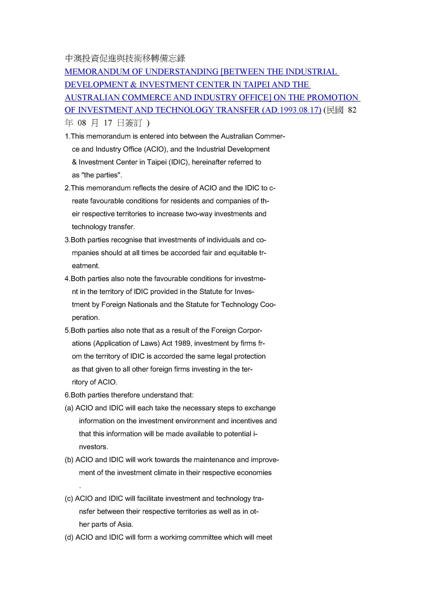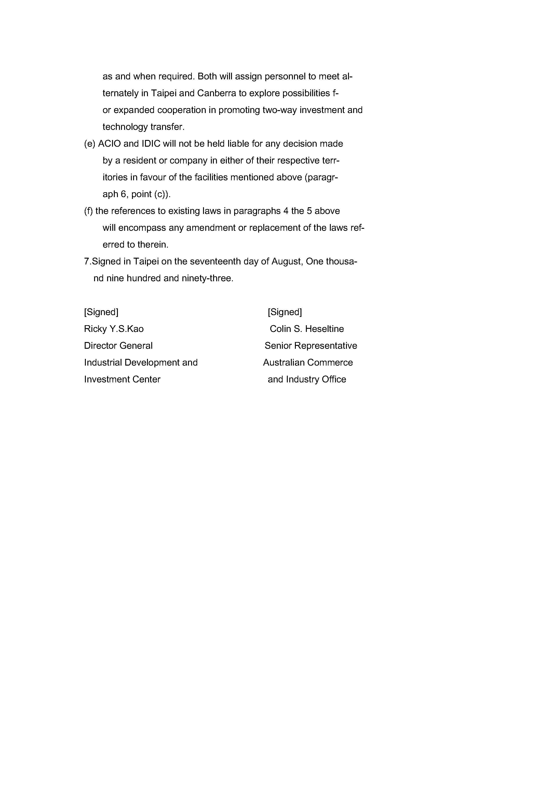

中澳投資促進與技術移轉備忘錄[簽名檔]
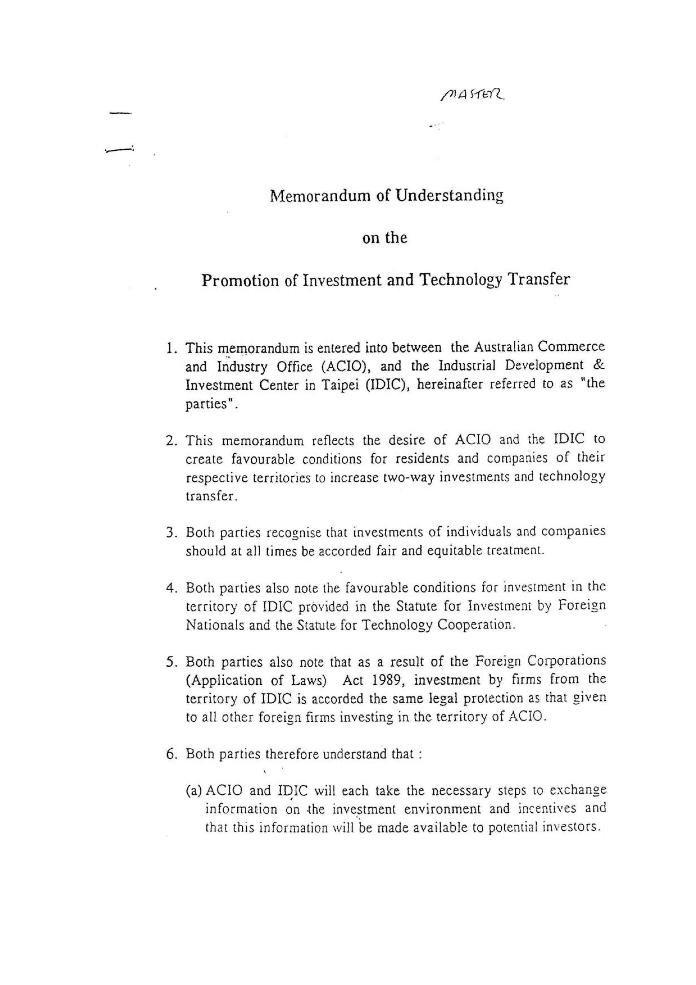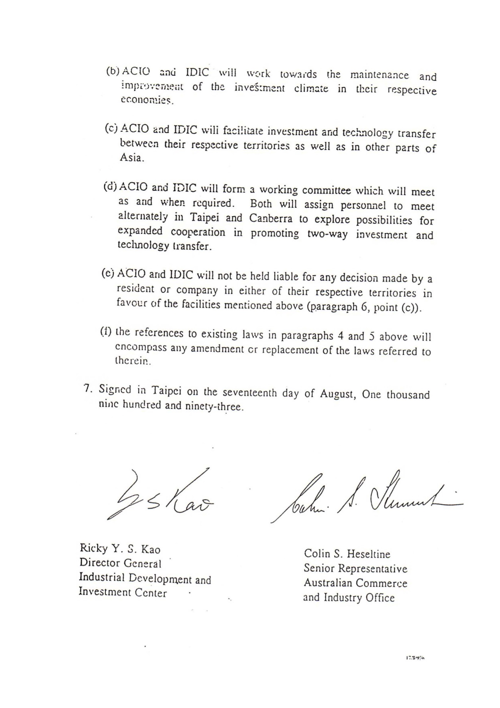

臺澳投資促進協議[中文]
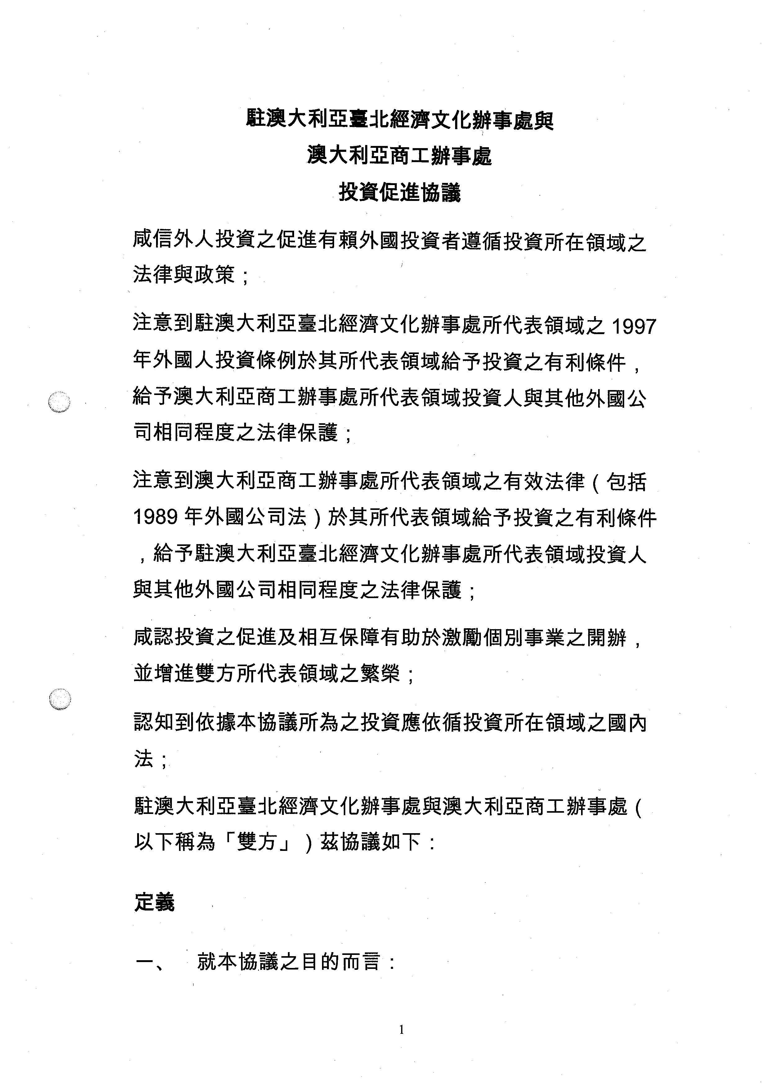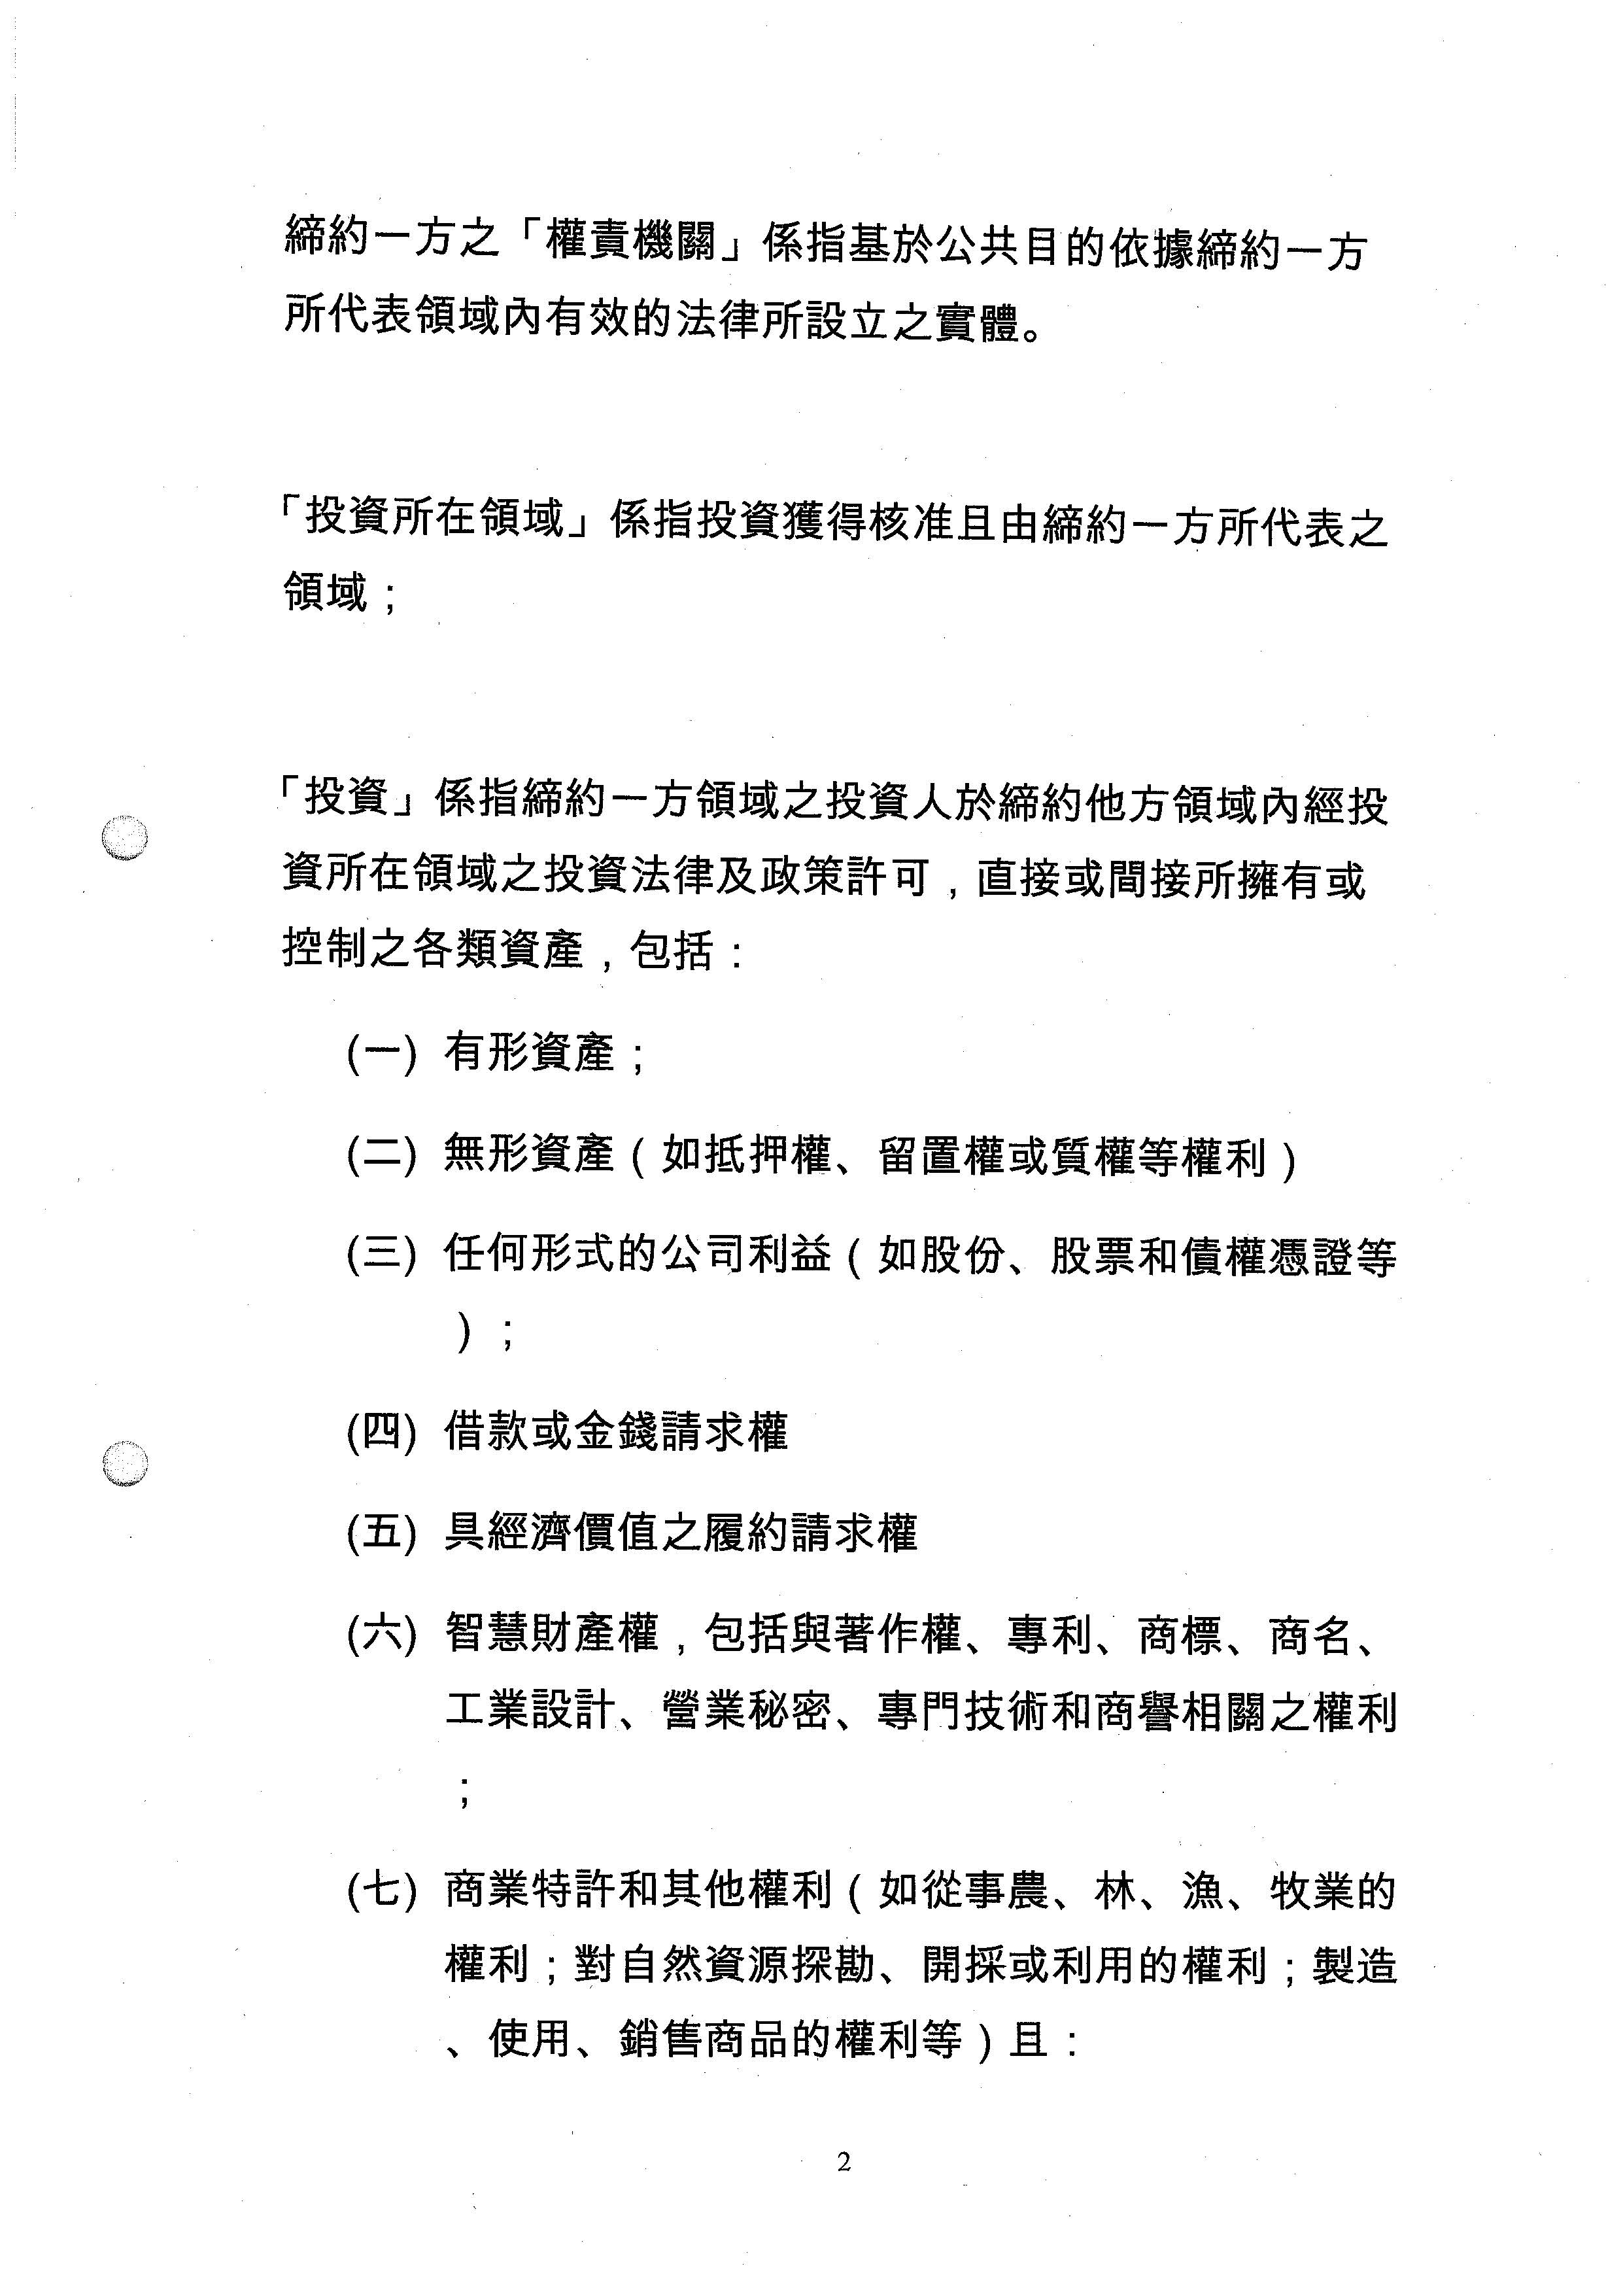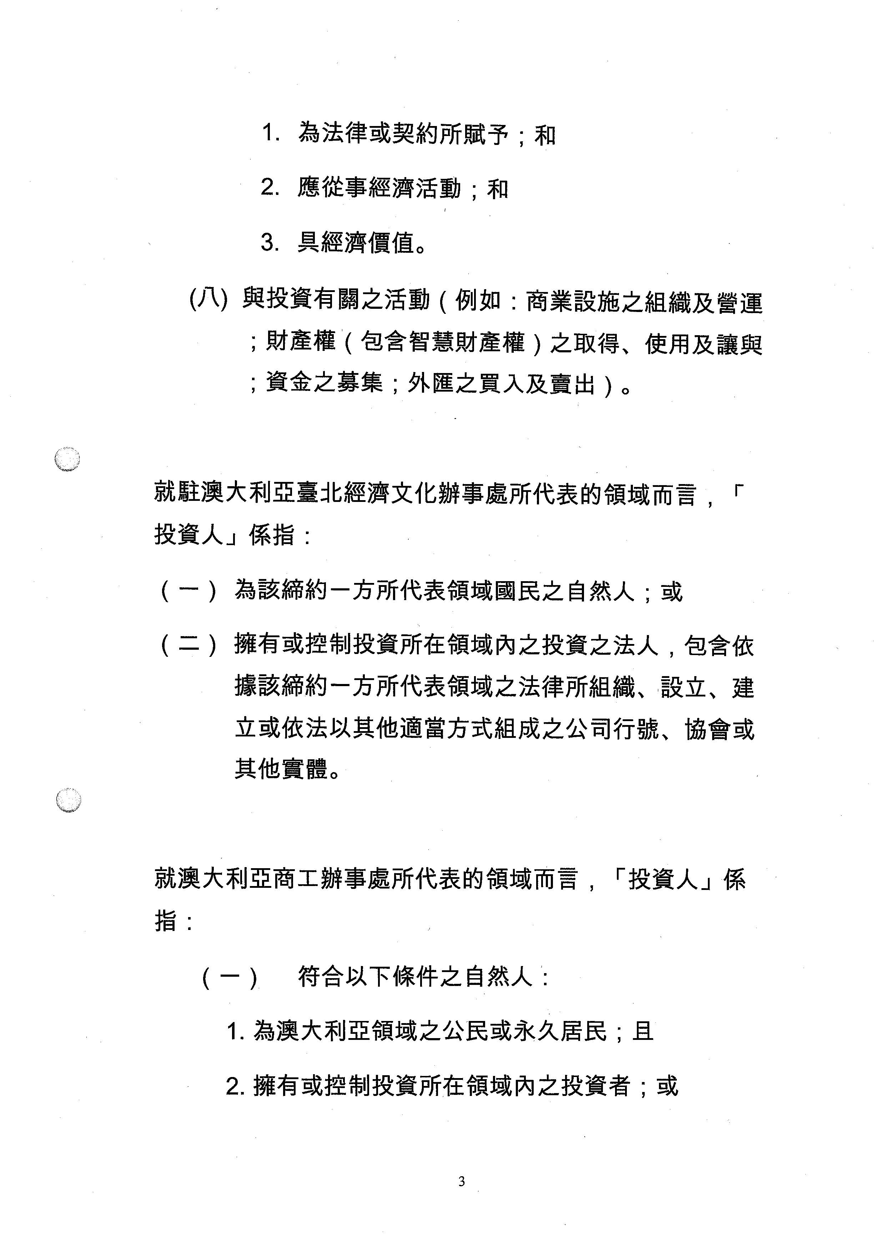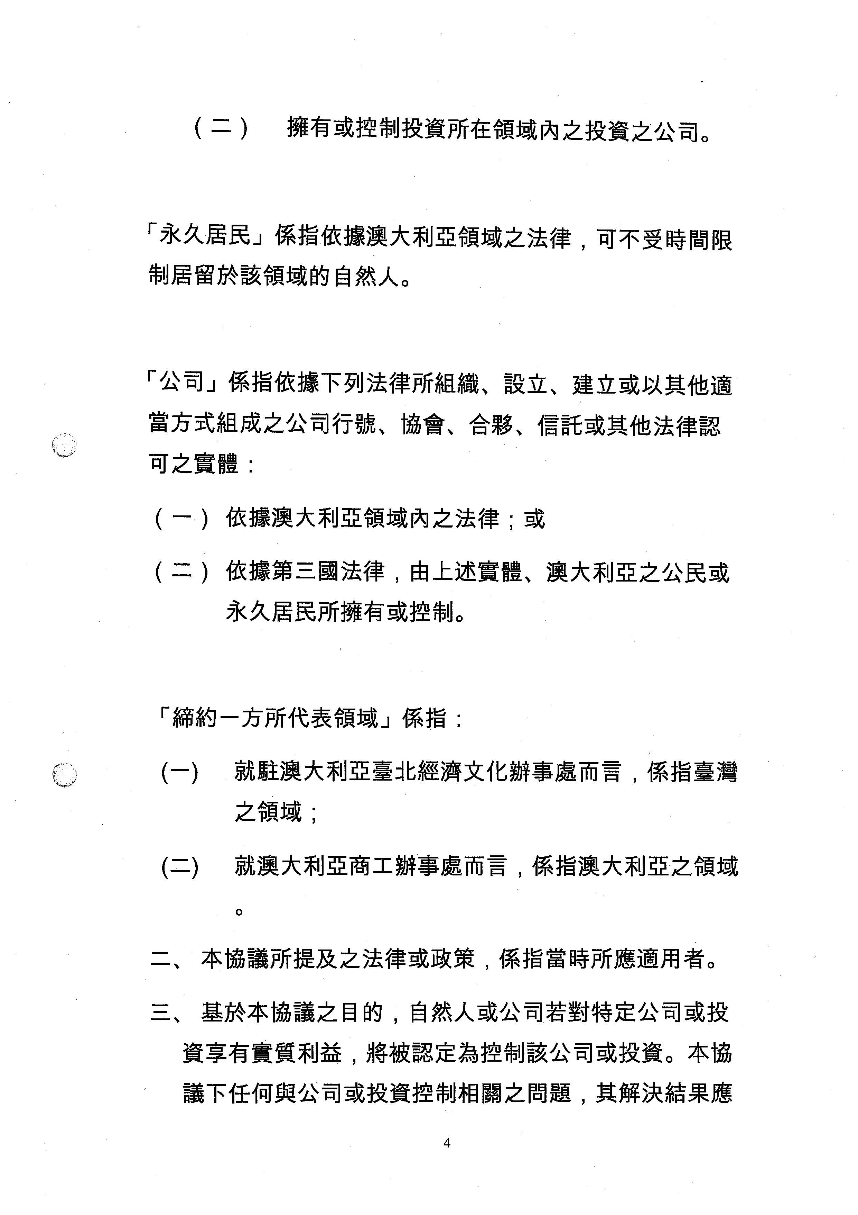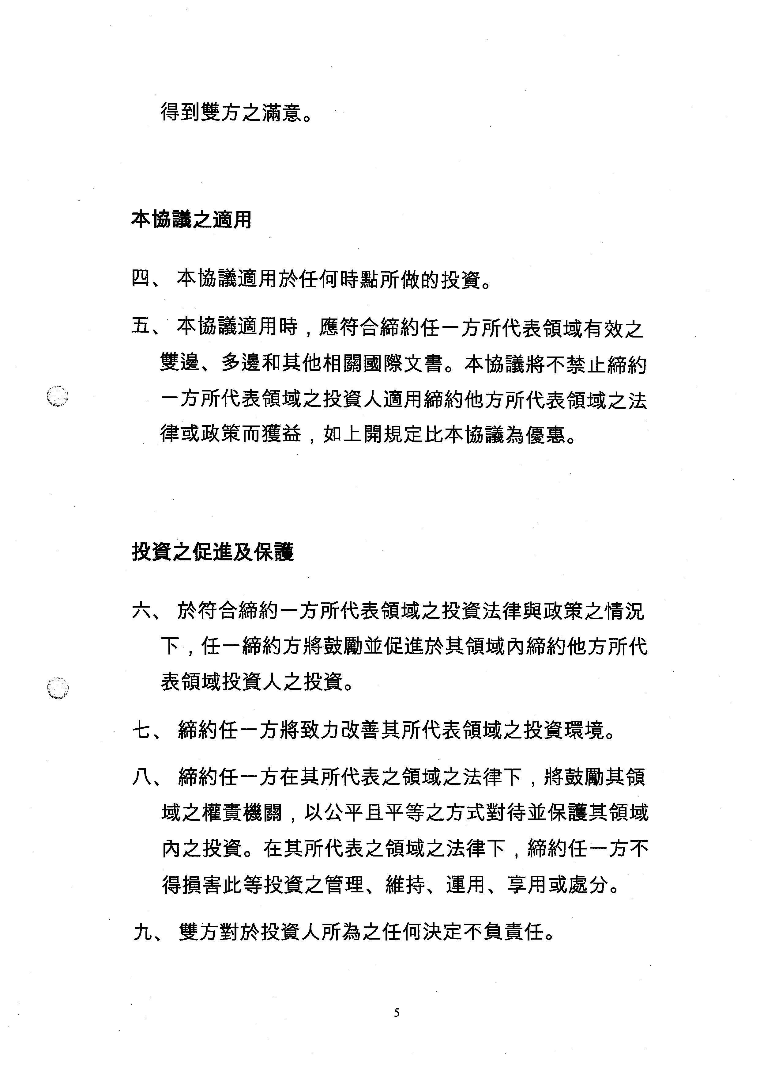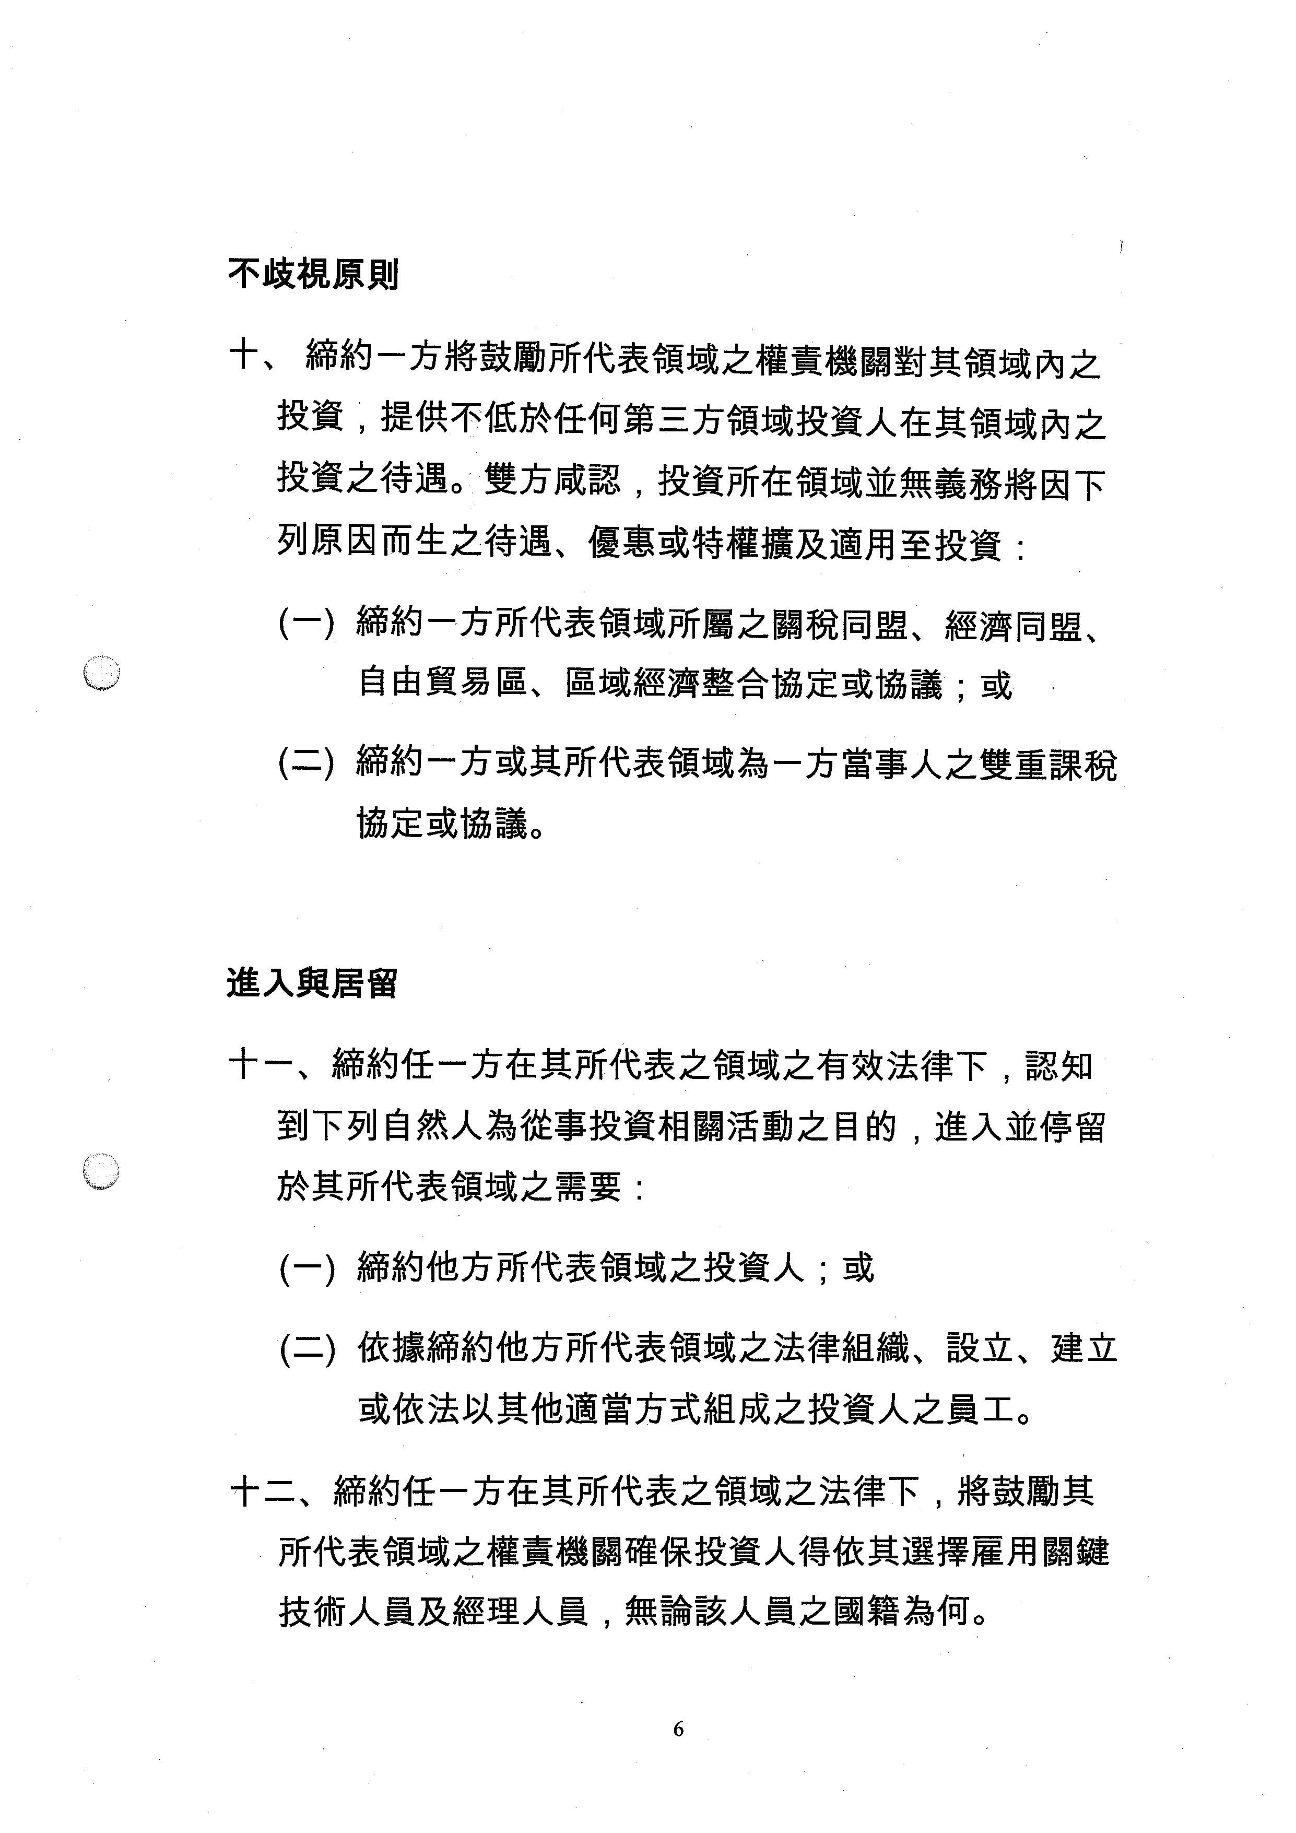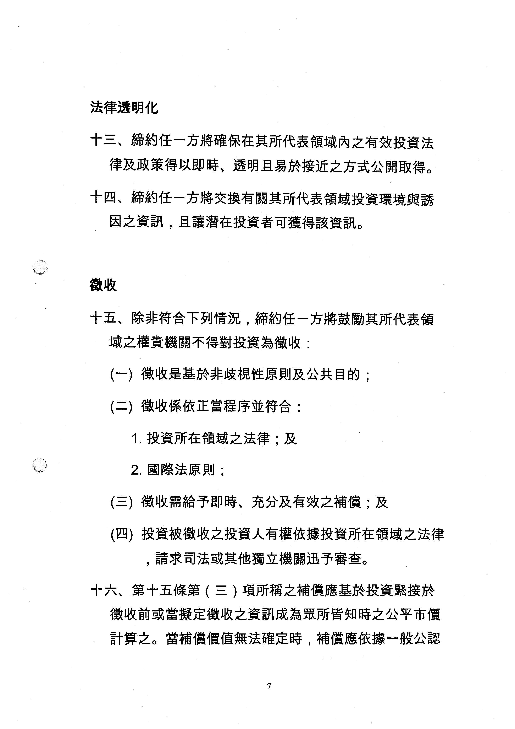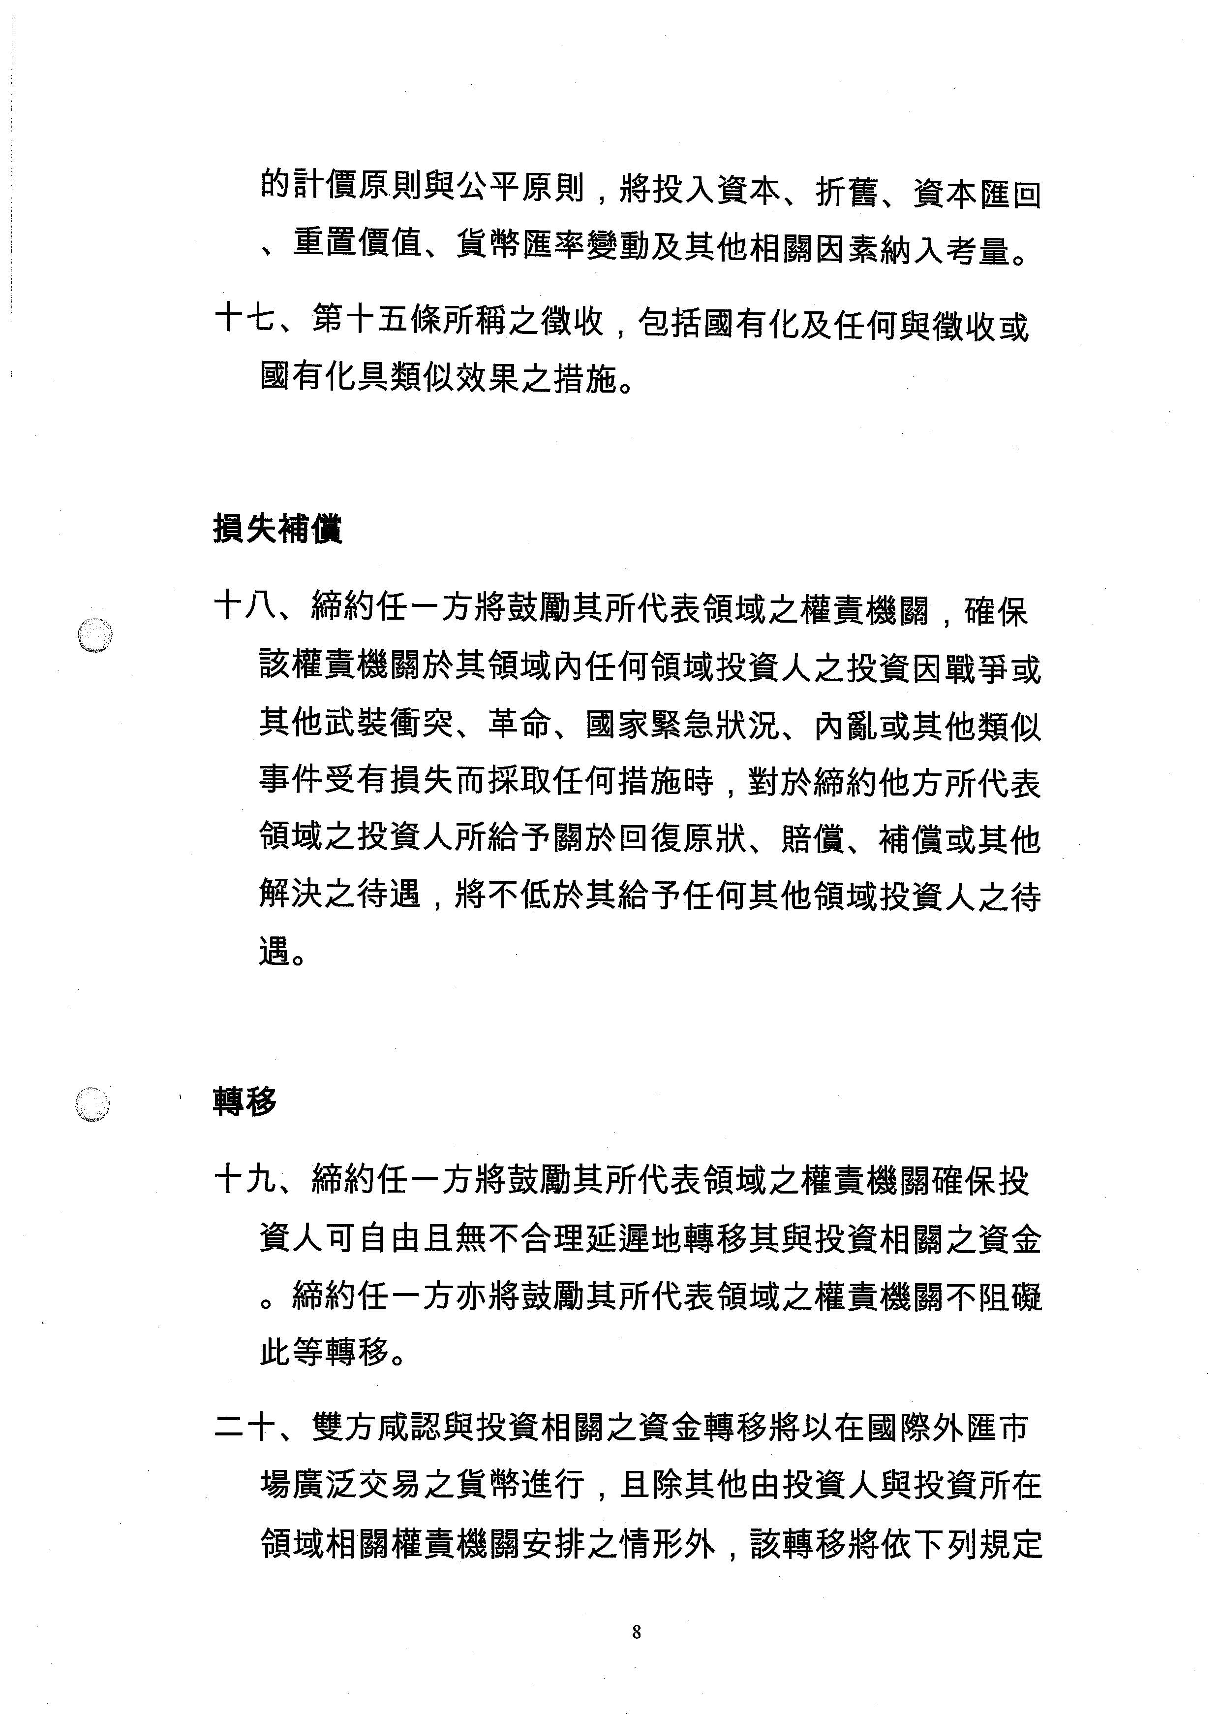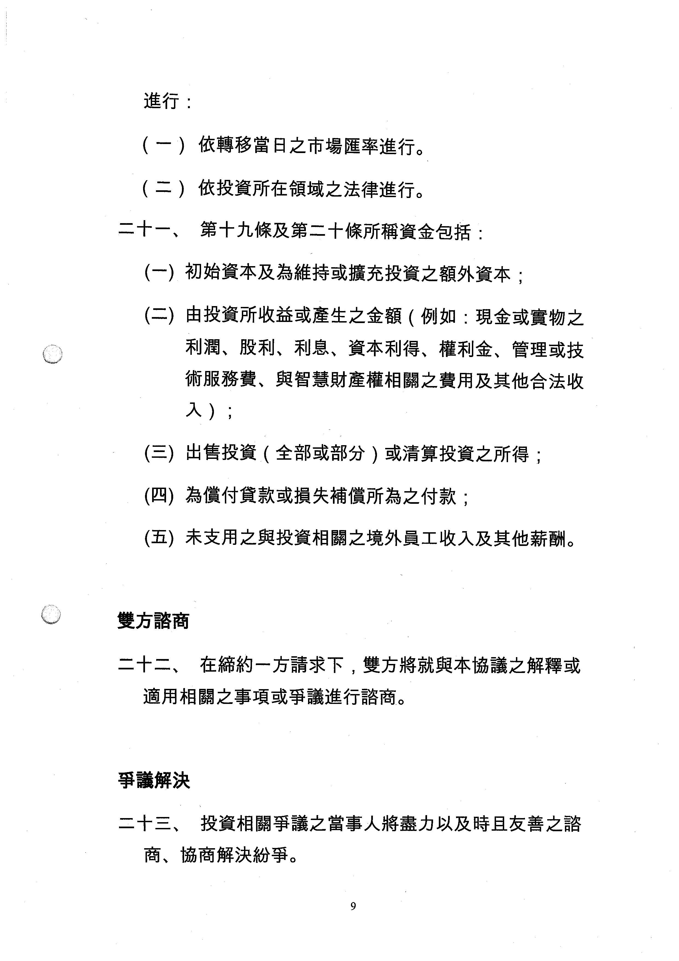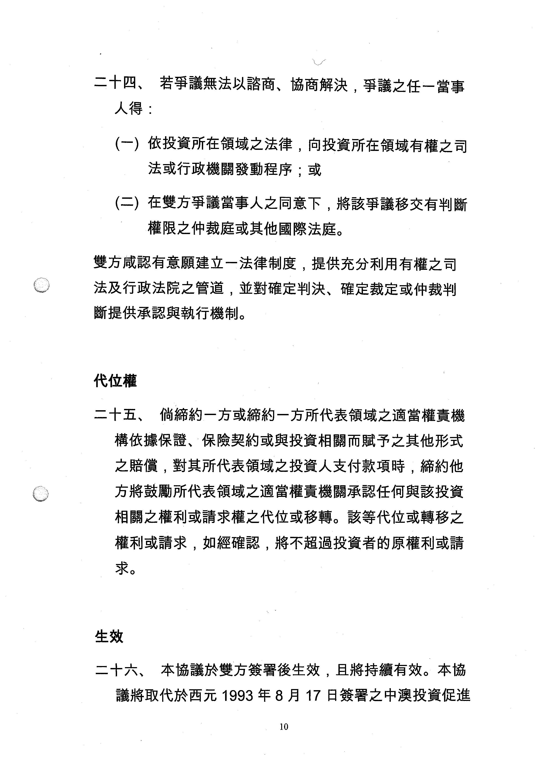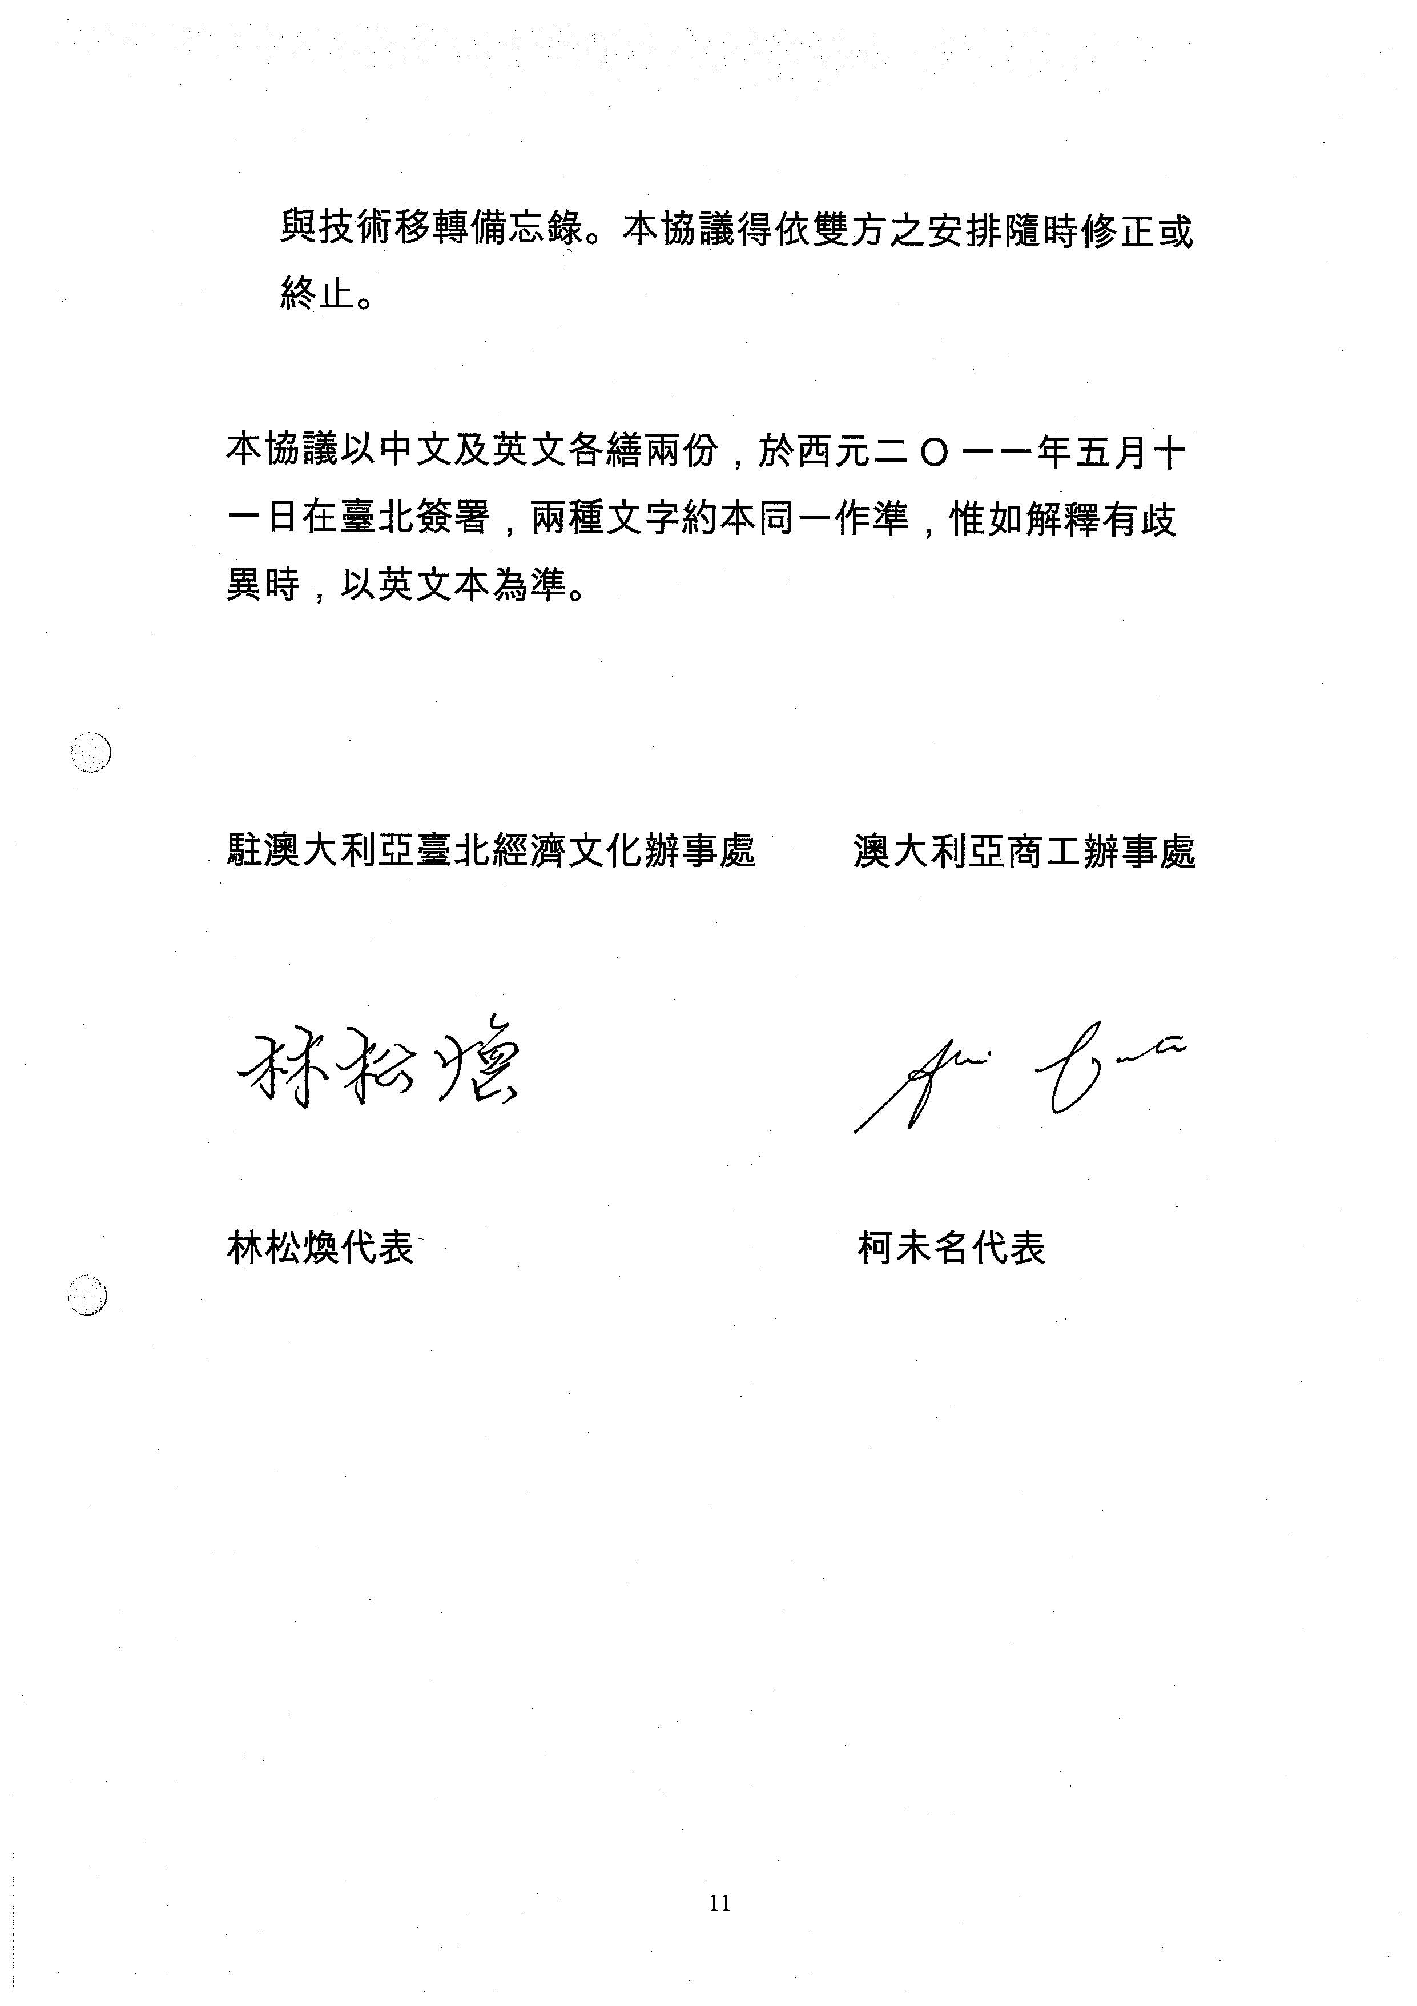

臺澳投資促進協議[英文]
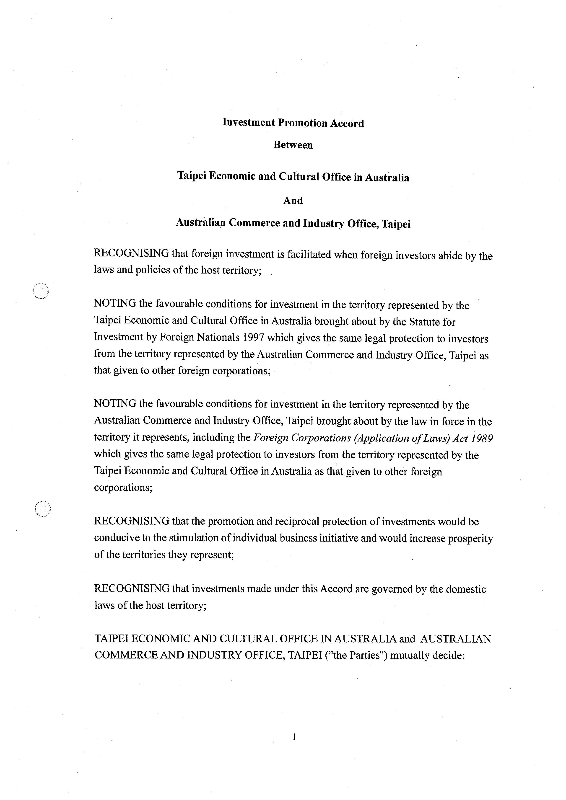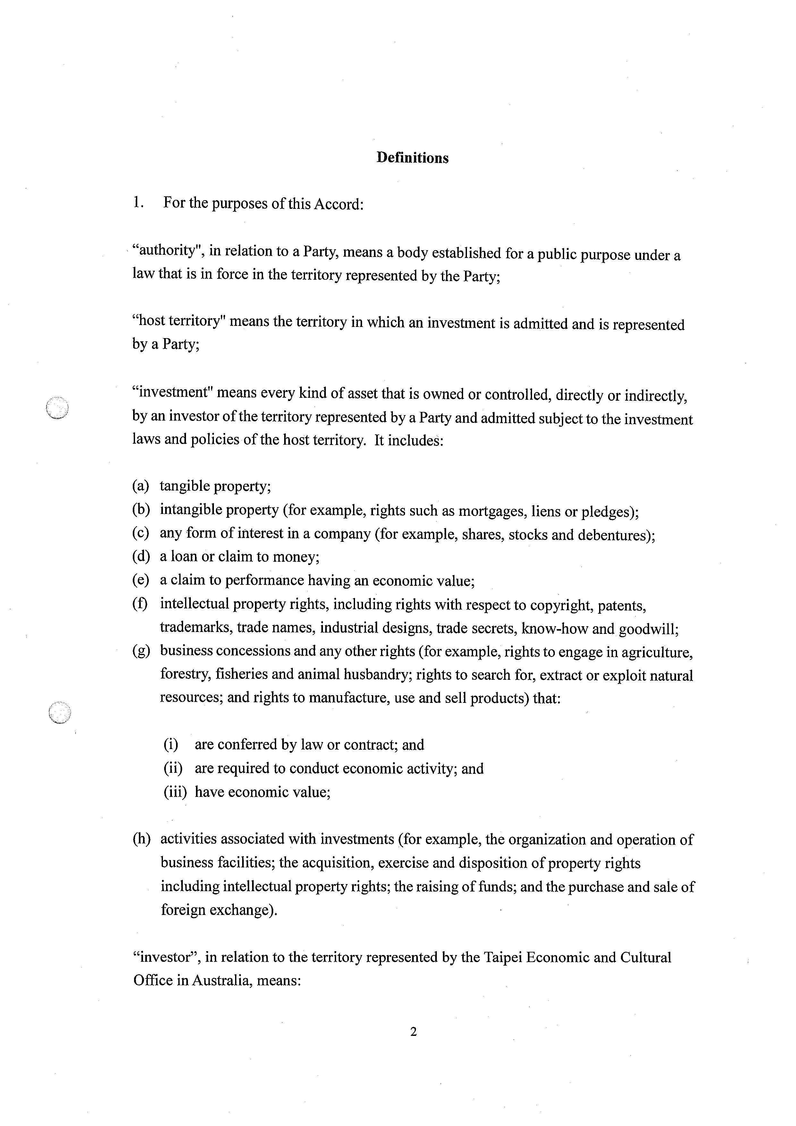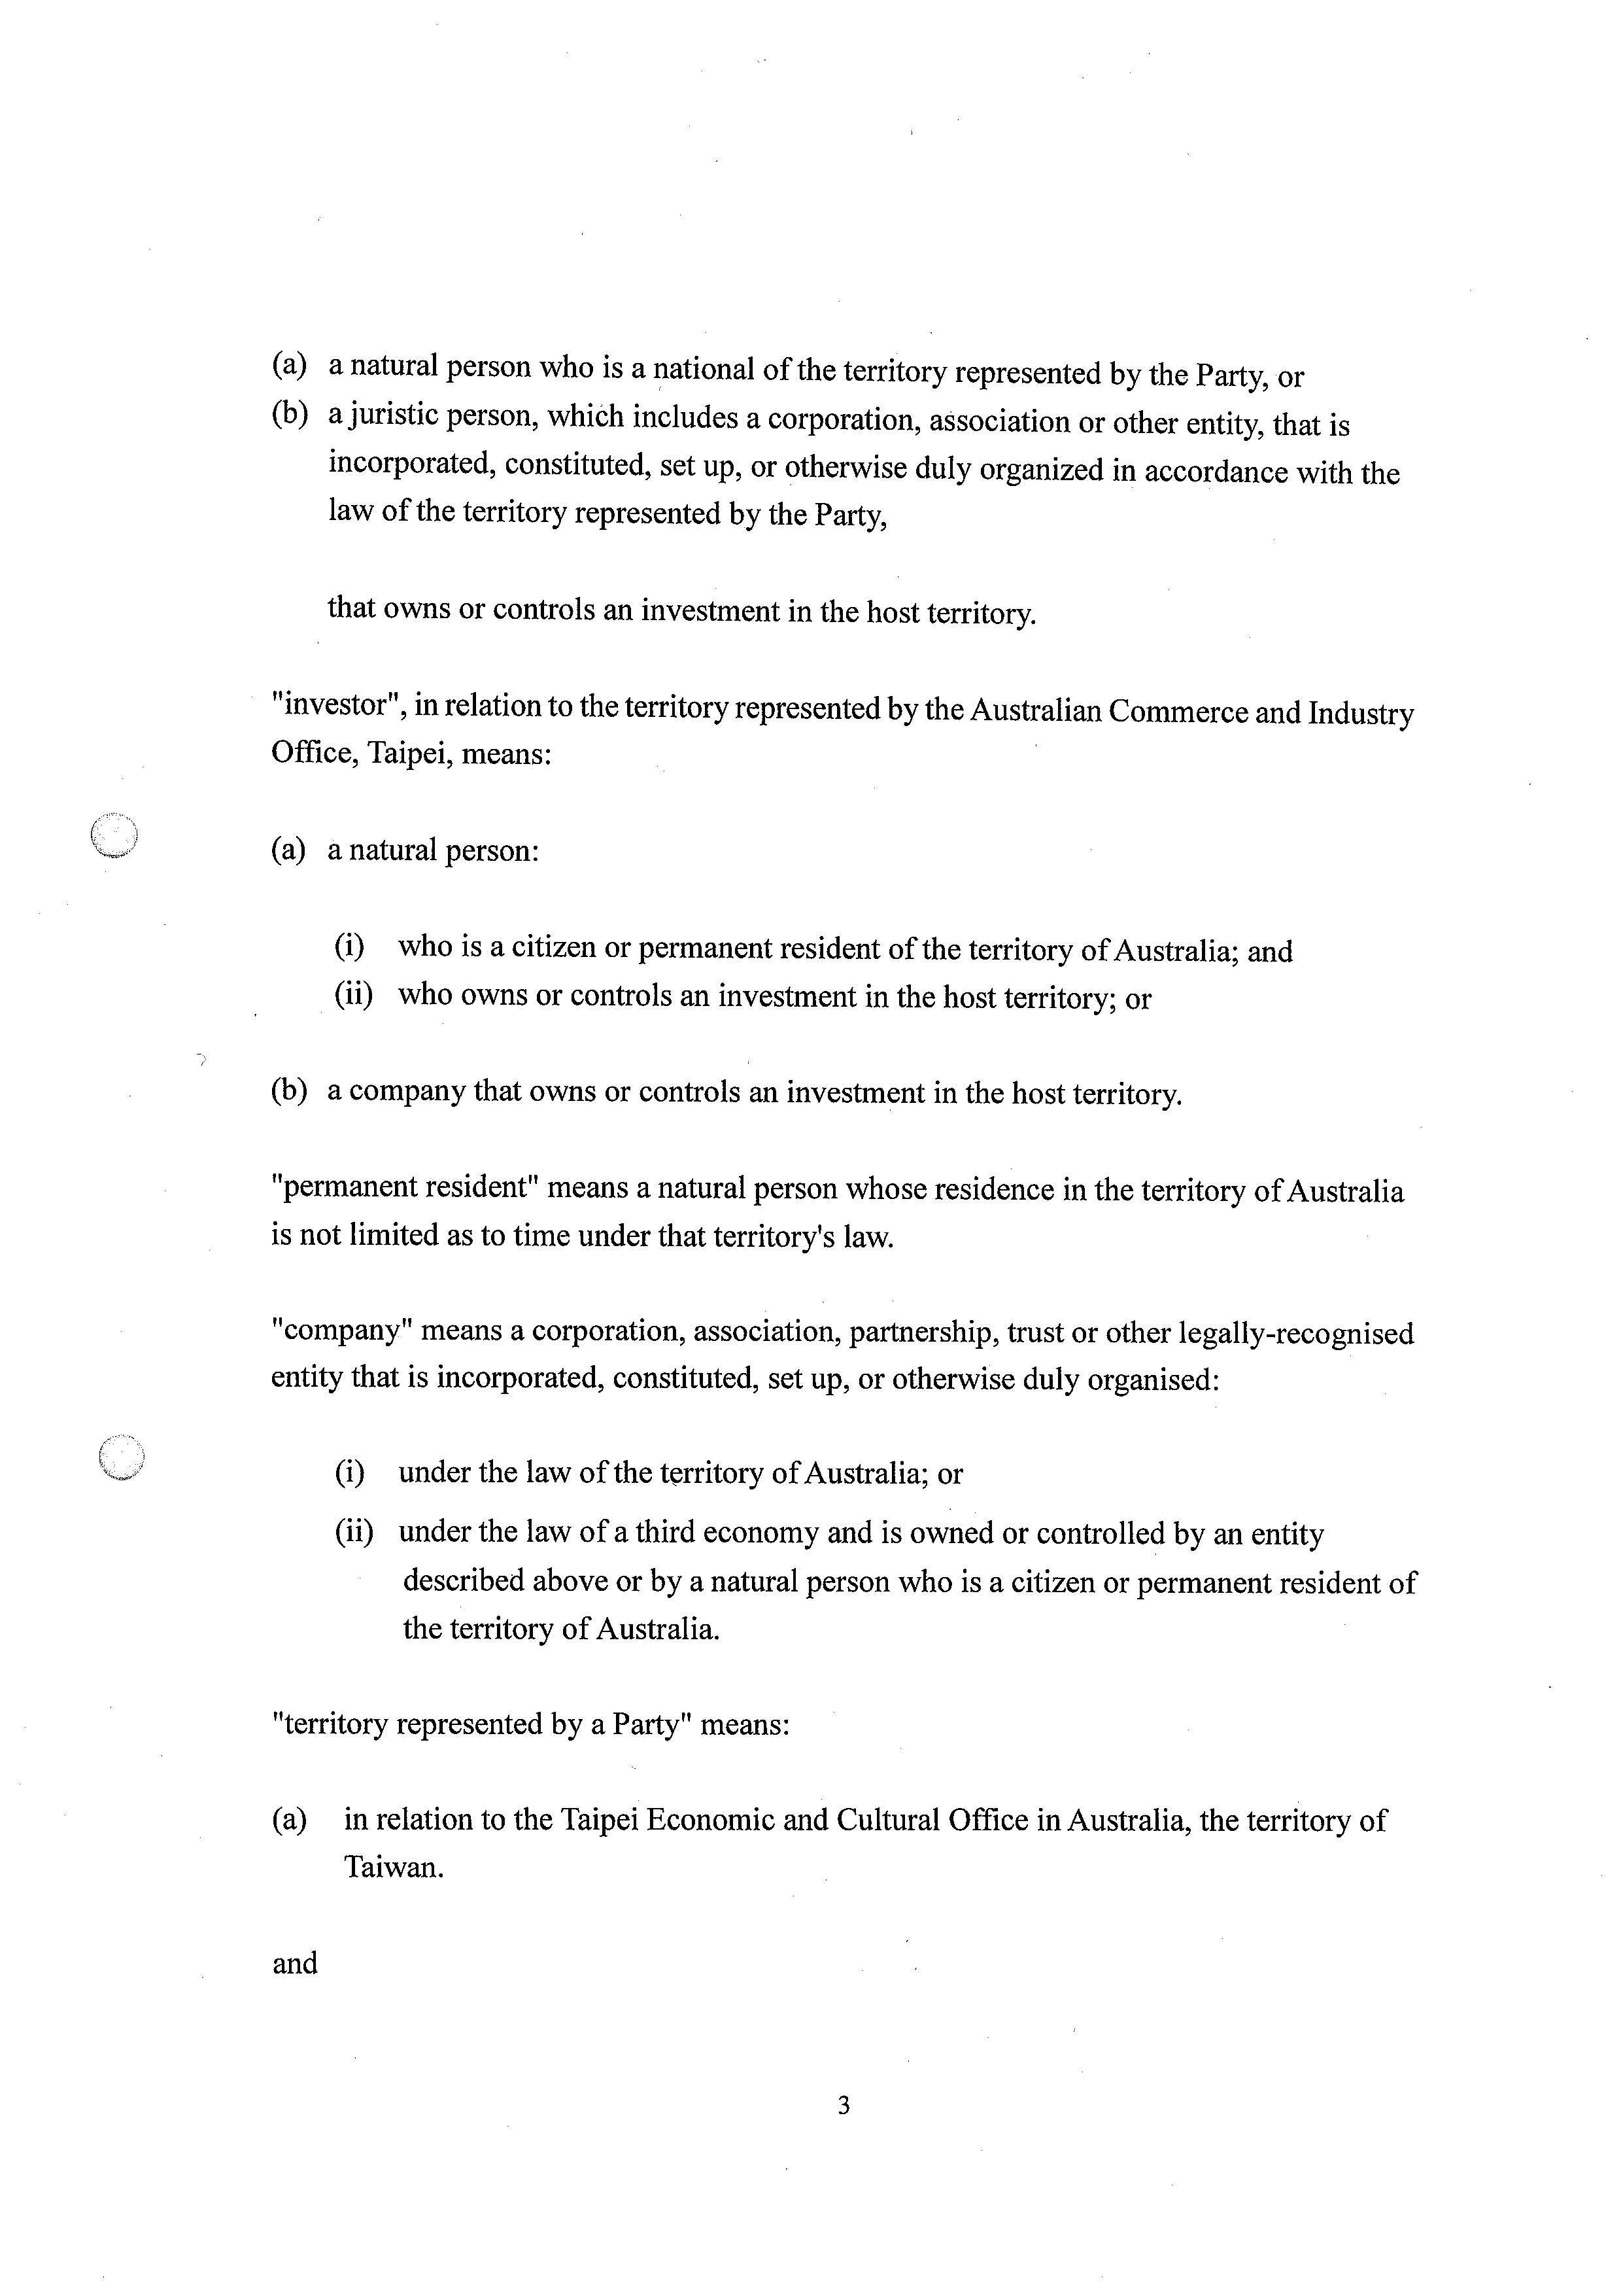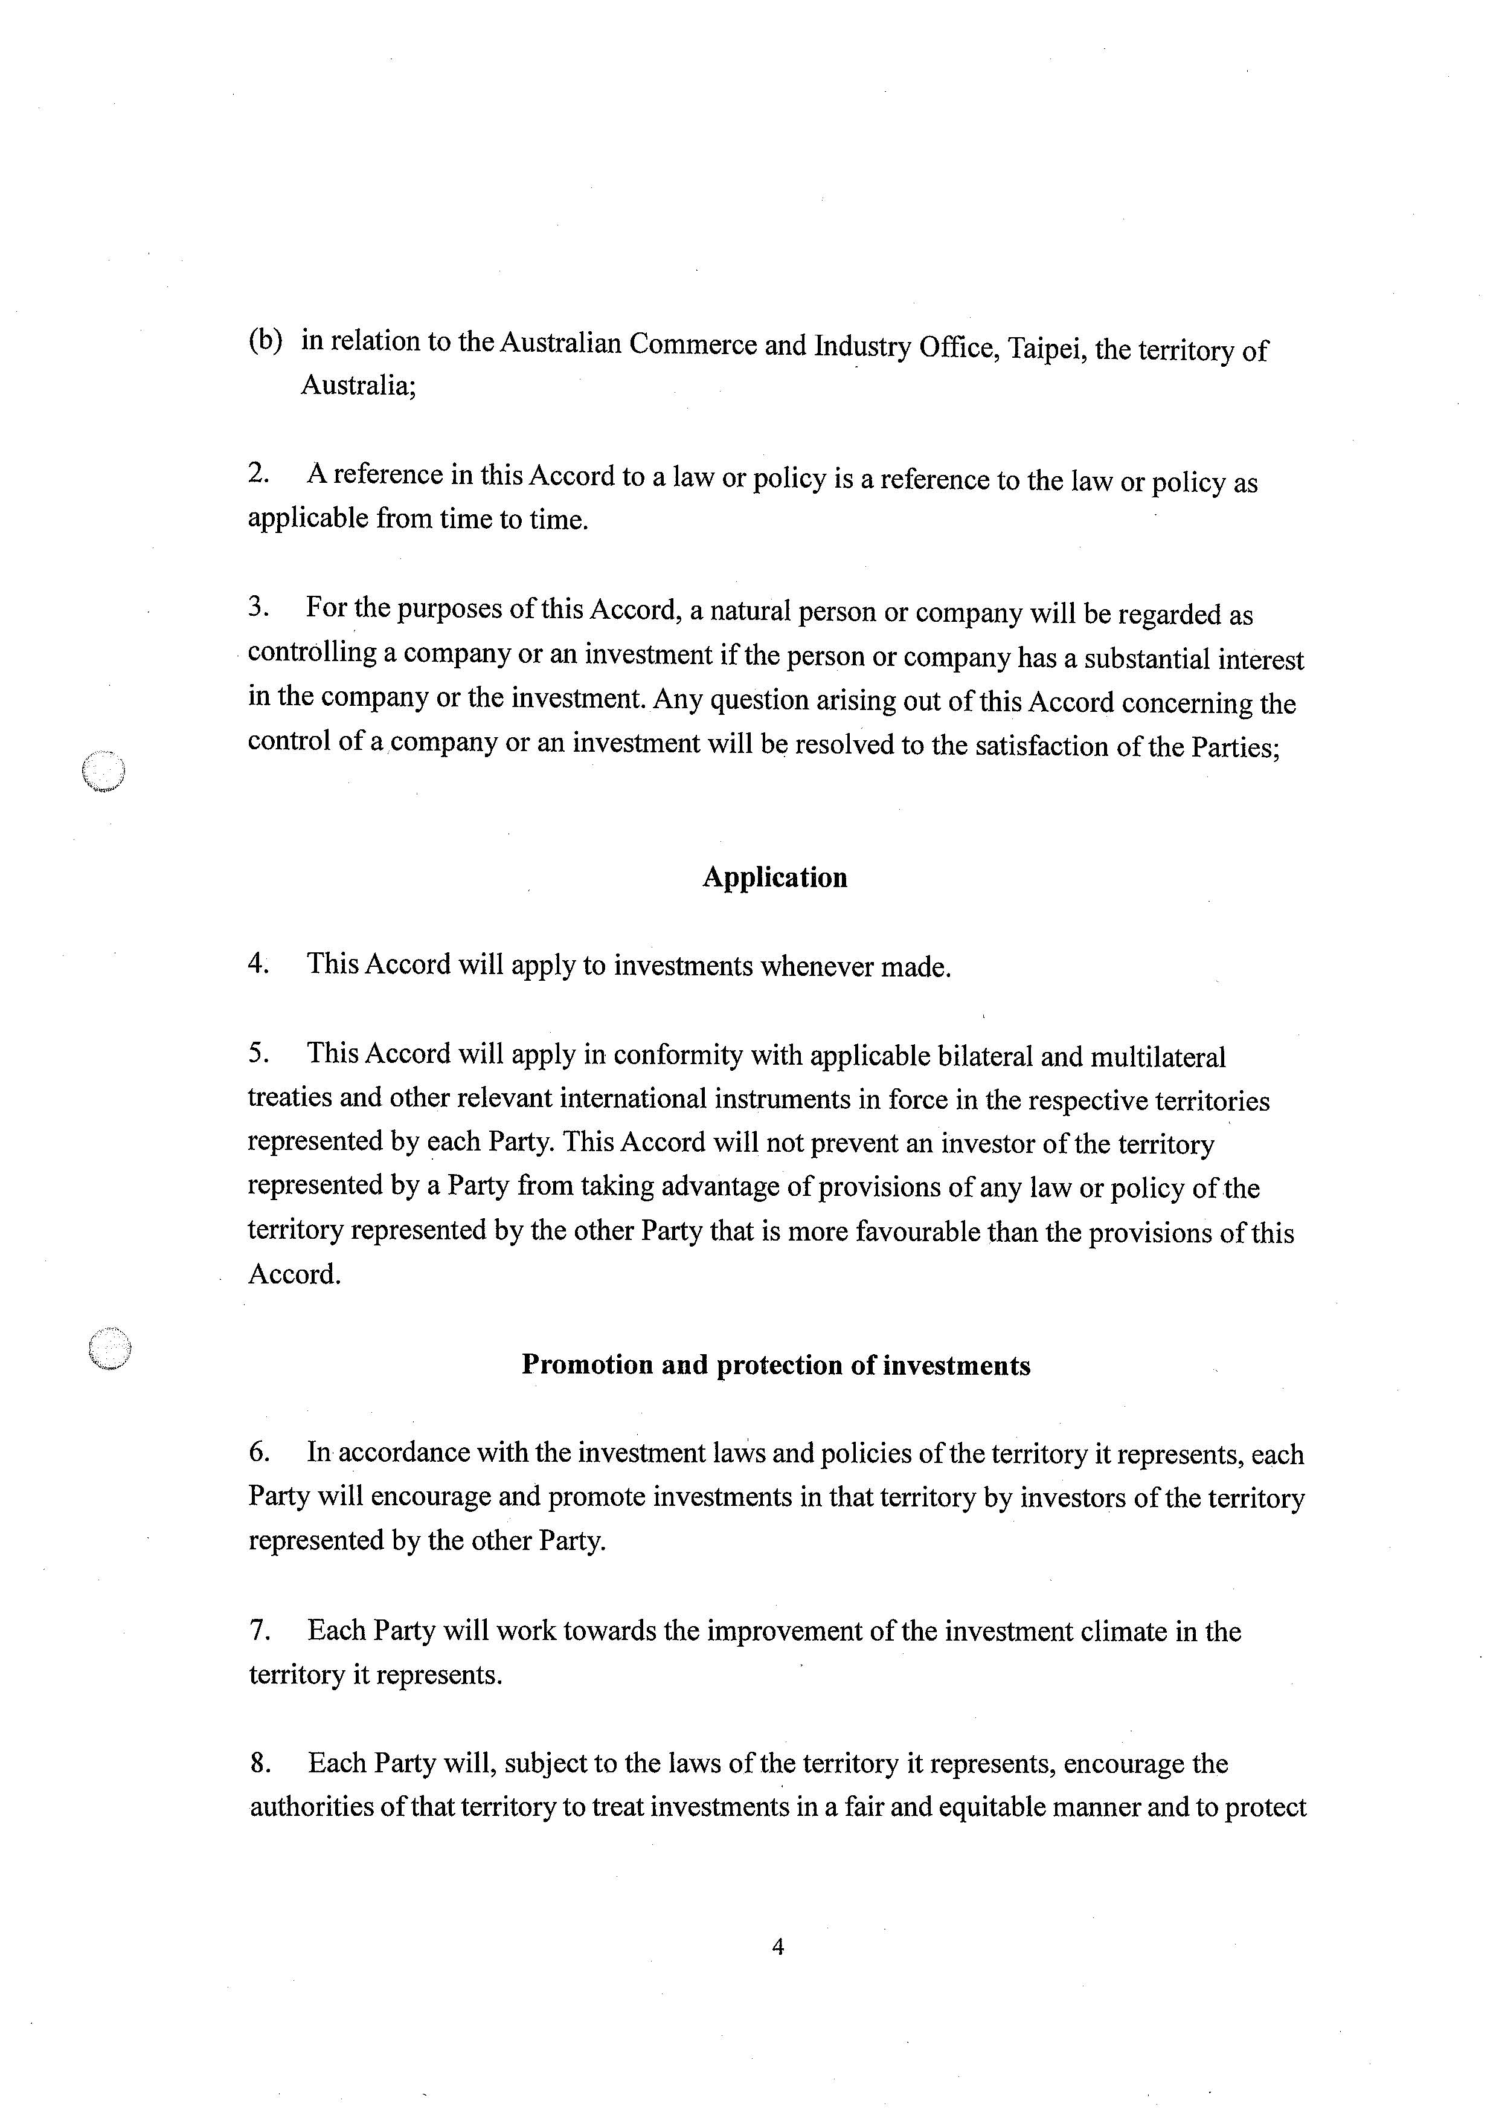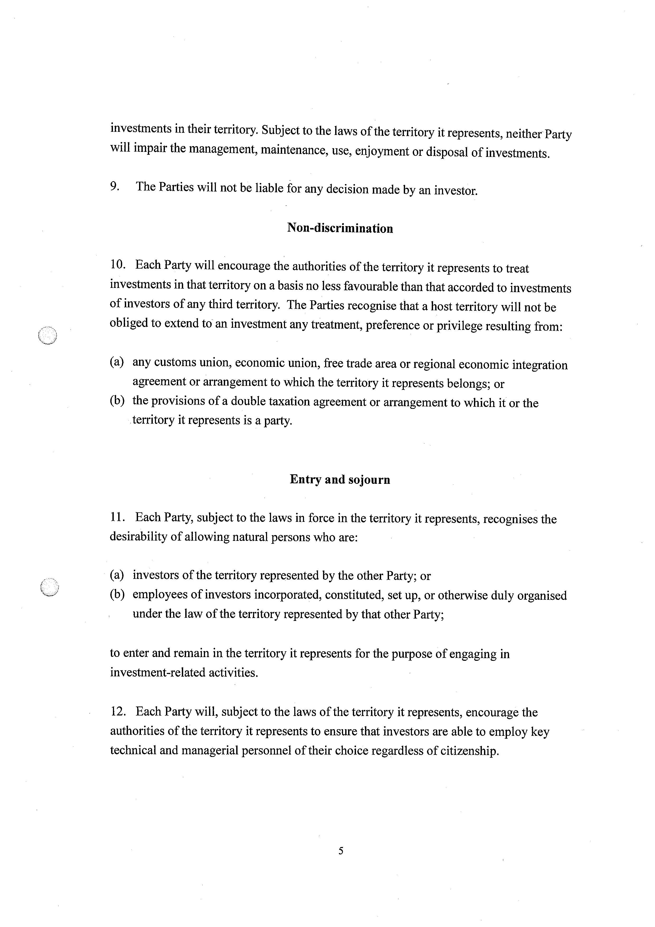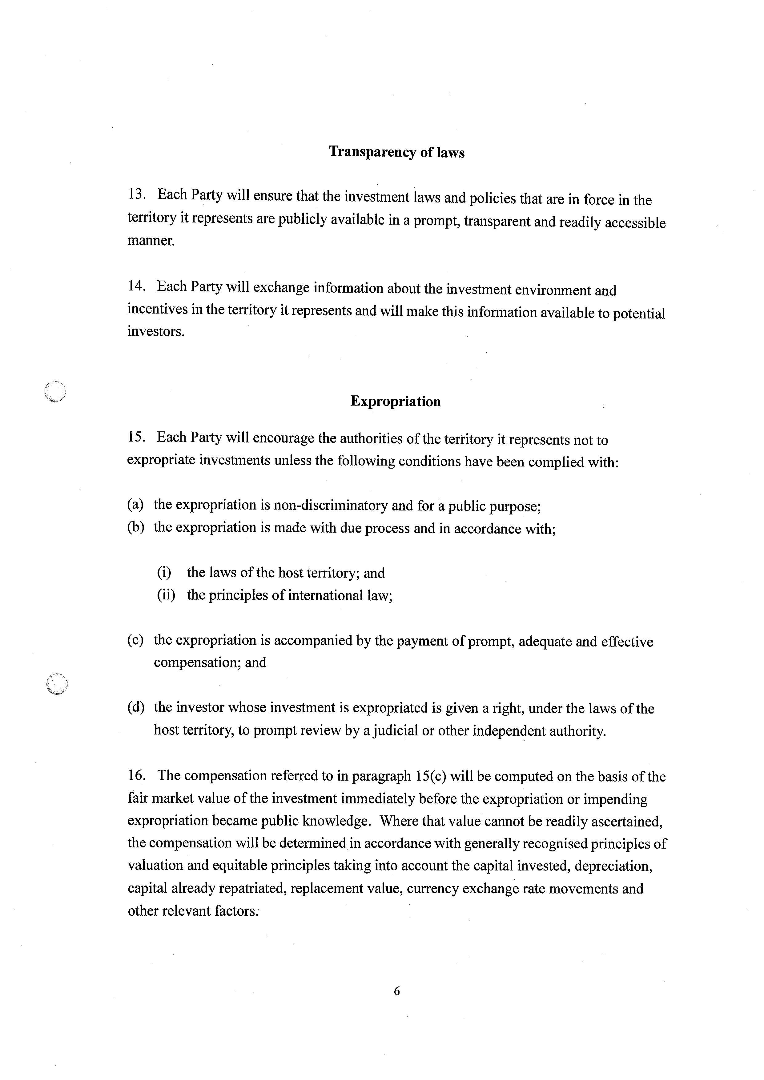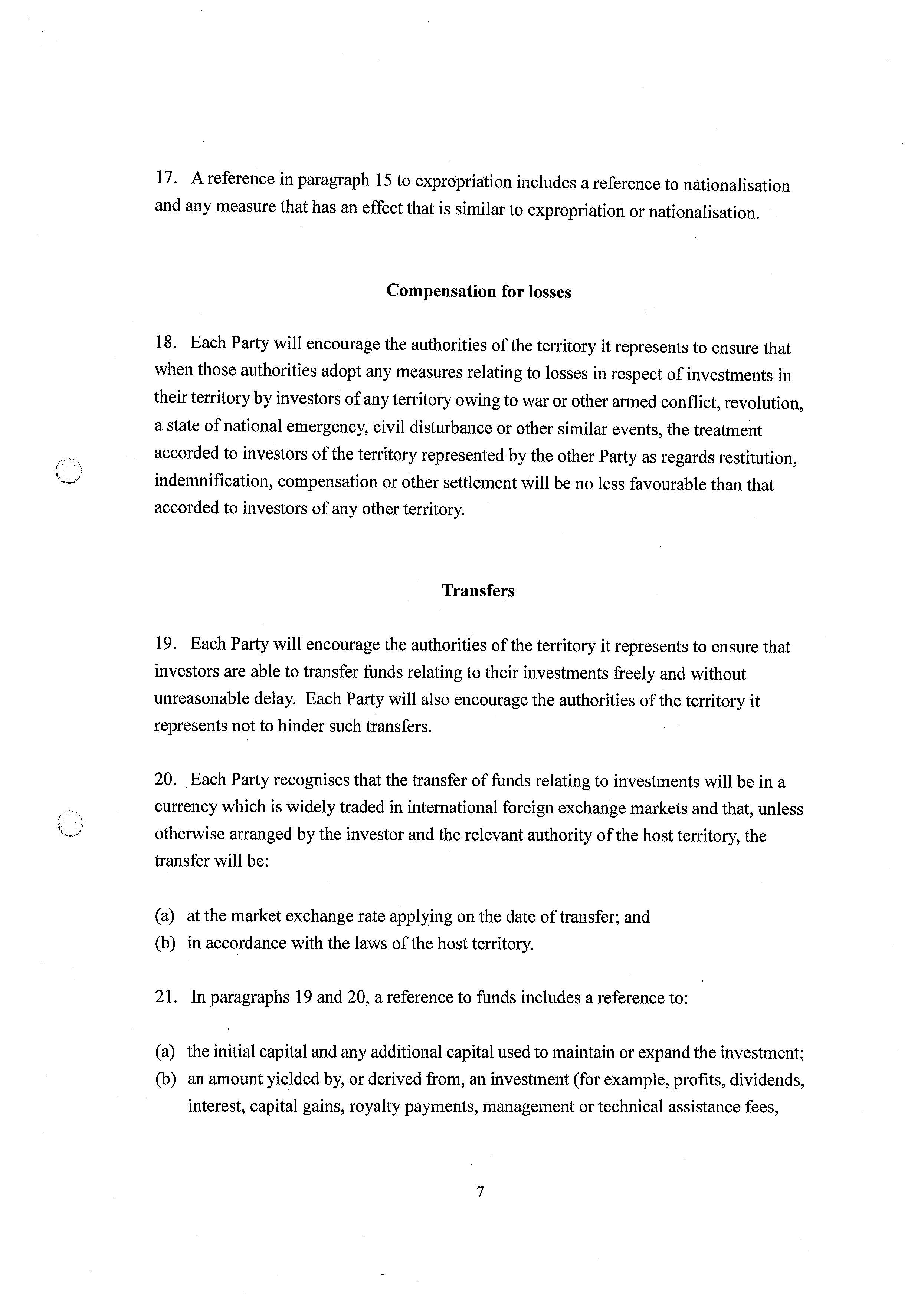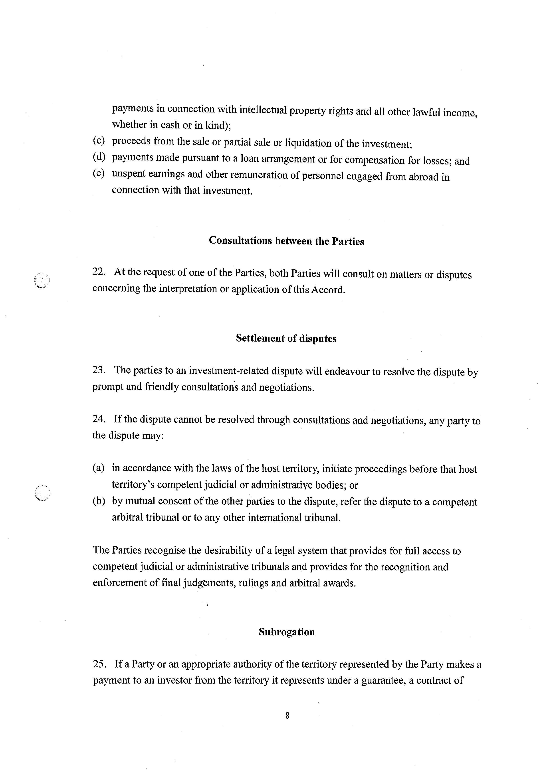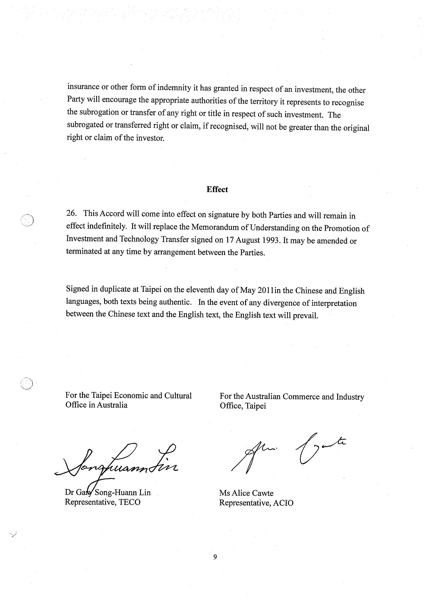


經濟部投資促進司
地 址：臺北市中正區愛國東路 82 號 3 樓
電 話：+886-2-2389-2111
傳 真：+886-2-2382-0497
網 址：https://investtaiwan.nat.gov.tw/
電子信箱：dois@moea.gov.tw

澳洲行政區域劃分為6個州與2個特區，包括：昆士蘭州（Queensland）、新南威爾斯州（New South Wales）、維多利亞州（Victoria）、南澳州（South Australia）、西澳洲（Western Australia）與塔斯馬尼亞州（Tasmania）；澳洲首都特區（Australia Capital Territory）及北領地特區（Northern Territory）
資料來源：2020貿易政策檢討報告WTO文件（p118, WT/TPR/S/396）

